

RANCANG BANGUN APLIKASI PEMESANAN MENU BERBASIS WEB MOBILE PADA CAFE LITTLE PALEMBANG MENGGUNAKAN METODE PROTOTYPING

SKRIPSI

DERTA OCTARA
221410010

PROGRAM STUDI SISTEM INFORMASI
FAKULTAS SAINS TEKNOLOGI
UNIVERSITAS BINA DARMA
2026


RANCANG BANGUN APLIKASI PEMESANAN MENU BERBASIS WEB MOBILE PADA CAFE LITTLE PALEMBANG MENGGUNAKAN METODE PROTOTYPING

DERTA OCTARA
221410010

Skripsi ini diajukan sebagai syarat memperoleh gelar Sarjana Komputer

PROGRAM STUDI SISTEM INFORMASI
FAKULTAS SAINS TEKNOLOGI
UNIVERSITAS BINA DARMA
2026

HALAMAN PENGESAHAN

RANCANG BANGUN APLIKASI PEMESANAN MENU BERBASIS WEB MOBILE PADA CAFE LITTLE PALEMBANG MENGGUNAKAN METODE PROTOTYPING

DERTA OCTARA
221410010

Telah diterima sebagai salah satu syarat untuk melaksanakan sidang seminar hasil pada Program Studi Sistem Informasi

Palembang,
Fakultas Sains Teknologi
Universitas Bina Darma
Pembimbing, | Dekan,
Assoc. Prof. Leon A. Abdillah, S.Kom.,M.M.,MTA,CDM,MCE | Ria Andryani, S.Kom., M.M, M.Kom

HALAMAN PERSETUJUAN

Skripsi berjudul ” Rancang Bangun Aplikasi Pemesanan Menu Berbasis Web Mobile Pada Cafe Little Palembang Menggunakan Metode Prototyping” Oleh Derta Octara (221410010) telah dipertahankan di depan komisi penguji pada HARI tanggal TANGGAL BULAN TAHUN.

Komisi Penguji

1. | Ketua | :Assoc. Prof. Leon A. Abdillah, S.Kom.,M.M.,MTA,CDM,MCE | (..................................)
2. | Anggota | : | (..................................)
3. | Anggota | : | (..................................)

Mengetahui,
Program Studi Sistem Informasi
Fakultas Sains Teknologi
Universitas Bina Darma
Ketua Program Studi
Dr. Ari Muzakir, S.Kom., M.Cs

SURAT PERNYATAAN

Saya yang bertanda tangan dibawah ini :

Nama : Derta Octara
NIM : 221410010

Dengan ini menyatakan bahwa :
- Karya tulis saya (Skripsi) ini adalah asli dan belum pernah diajukan untuk mendapatkan gelar akademik baik (Sarjana) di Universitas Bina Darma atau di Perguruan Tinggi lain ;
- Karya tulis ini murni gagasan, rumusan dan penelitian saya dengan arahan dari tim pembimbing ;
- Di dalam karya tulis ini tidak terdapat karya atau pendapat yang telah ditulis atau dipublikasikan orang lain, kecuali secara tertulis dengan jelas dikutip dengan mencantumkan nama pengarang ke dalam daftar rujukan ;
- Saya bersedia tugas skripsi, di cek keasliannya menggunakan plagiarism checker serta diunggah ke internet, sehingga dapat diakses secara daring ;
- Surat pernyataan ini saya tulis dengan sungguh-sungguh dan apabila terbukti melakukan penyimpangan atau ketidakbenaran dalam pernyataan ini, maka saya bersedia menerima sanksi dengan peraturan dan perundang-undangan yang berlaku.

Demikian surat pernyataan ini saya buat agar dapat dipergunakan sebagaimana mestinya.

Palembang, Agustus 2026
Yang Membuat Pernyataan,

DERTA OCTARA
221410010

MOTTO DAN PERSEMBAHAN

MOTTO
إِنَّ اللَّهَ مَعَ الصَّابِرِين
“Sesungguhnya Allah bersama orang-orang yang sabar.”
(QS : Al Baqoroh 153)

“Jangan takut untuk melangkah, takut itu kalau kurang bersyukur”
(penulis)

“Ketika kita tidak lagi mampu mengubah situasi, artinya kita ditantang untuk mengubah diri kita sendiri”
(Victor)

PERSEMBAHAN
Karya sederhana ini penulis persembahkan untuk:
- Ayah dan Ibu tercinta, sosok paling berharga dalam hidup penulis. Terima kasih atas setiap doa yang tidak pernah putus, kasih sayang yang tidak pernah berkurang, serta pengorbanan yang tak terhitung sejak penulis lahir hingga mampu menyelesaikan pendidikan ini. Ibu , yang dengan penuh cinta melahirkan, merawat, mendidik, dan selalu menjadi tempat pulang bagi penulis dalam setiap keadaan. Ayah yang dengan segala lelah dan perjuangan bekerja keras setiap hari demi memberikan kehidupan dan masa depan terbaik bagi keluarga. Tidak ada kata yang mampu menggambarkan betapa besar rasa syukur dan cinta penulis kepada Ibu dan Ayah. Semoga pencapaian sederhana ini dapat menjadi salah satu bentuk kebahagiaan dan kebanggaan atas segala perjuangan yang telah mereka berikan.

- ada kakak Laki-Laki Nekko Tarwendi penulis tercinta, terima kasih atas perhatian, dukungan, nasihat, serta kasih sayang yang selalu diberikan kepada penulis. Yang saat ini sedang menjalankan tugas negara sebagai anggota Kepolisian. tetap semangat dan yang diberikan di tengah kesibukan dan tanggung jawab dalam menjalankan amanah untuk melindungi, mengayomi, dan melayani masyarakat. Keteguhan, kedisiplinan, serta dedikasi Kakak dalam menjalankan tugas menjadi inspirasi bagiku untuk tetap kuat, pantang menyerah, dan menyelesaikan skripsi ini dengan sebaik-baiknya. Semoga Allah SWT senantiasa memberikan kesehatan, keselamatan, kekuatan, dan perlindungan dalam setiap langkah pengabdian Kakak kepada bangsa dan negara. Semoga skripsi ini menjadi salah satu bentuk rasa terima kasih dan kebanggaanku atas segala doa, pengorbanan, dan kasih sayang yang telah Kakak berikan. Terima kasih atas segalanya, Kak.
- Kepada Kakak Perempuan Neike Octary, S. Tr. Kes., M. Kes penulis tercinta, terima kasih telah menjadi salah satu alasan penulis untuk terus berjuang dan menjadi pribadi yang lebih baik. Sebagai Adik, penulis berharap apa yang telah dicapai saat ini dapat menjadi bukti bahwa setiap usaha, doa, dan kerja keras akan membuahkan hasil pada waktunya. kakak perempuanku tercinta yang saat ini mengabdikan diri sebagai dosen di Bekasi, jauh dari keluarga demi menjalankan amanah dan cita-citanya. Terima kasih atas setiap doa, kasih sayang, dukungan, nasihat, dan motivasi yang selalu Kakak berikan meskipun kita dipisahkan oleh jarak. Keteguhan, kerja keras, dan dedikasi Kakak dalam dunia pendidikan menjadi inspirasi bagiku untuk terus berjuang hingga mampu menyelesaikan skripsi ini.
- Kepada diri penulis sendiri, terima kasih karena telah mampu bertahan sejauh ini. Terima kasih atas setiap langkah yang tetap diusahakan meskipun terkadang terasa berat, rasa lelah yang dipendam, serta keraguan yang berhasil dilalui. Perjalanan ini tidak selalu mudah, namun penulis memilih untuk terus berjalan dan tidak menyerah. Skripsi ini bukan hanya tentang menyelesaikan sebuah tugas akademik, tetapi juga menjadi bukti bahwa setiap perjuangan, sekecil apa pun, akan menemukan hasilnya. Semoga pencapaian ini menjadi pengingat bahwa penulis mampu melewati berbagai tantangan dan menjadi awal dari perjalanan panjang untuk terus belajar, berkembang, serta mewujudkan impian-impian yang lebih besar di masa depan.

ABSTRAK

ABSTRACT

KATA PENGANTAR

بِسْــــــــــــــــــمِ اللهِ الرَّحْمَنِ الرَّحِيْمِ

Puji dan syukur penulis panjatkan ke hadirat Allah SWT atas segala rahmat, karunia, serta hidayah-Nya sehingga penulis dapat menyelesaikan skripsi yang berjudul “RANCANG BANGUN APLIKASI PEMESANAN MENU BERBASIS WEB MOBILE PADA CAFE LITTLE PALEMBANG MENGGUNAKAN METODE PROTOTYPING” dengan baik dan tepat pada waktunya. Skripsi ini disusun sebagai salah satu syarat untuk memperoleh gelar Sarjana Komputer pada Program Studi Sistem Informasi, Fakultas Sains Teknologi, Universitas Bina Darma.

Penyusunan skripsi ini merupakan proses pembelajaran yang memberikan banyak pengalaman, pengetahuan, serta pemahaman bagi penulis, baik dalam bidang akademik maupun dalam pengembangan kemampuan berpikir secara sistematis dan ilmiah. Penulis menyadari bahwa skripsi ini masih memiliki keterbatasan dan jauh dari kata sempurna. Oleh karena itu, penulis dengan terbuka mengharapkan kritik dan saran yang bersifat membangun dari berbagai pihak guna menjadi bahan evaluasi dan perbaikan di masa yang akan datang.

Dalam proses penyusunan skripsi ini, penulis memperoleh banyak bantuan, dukungan, bimbingan, serta motivasi dari berbagai pihak. Oleh karena itu, pada kesempatan ini penulis menyampaikan rasa hormat dan terima kasih yang sebesar-besarnya kepada:
- Bapak Prof. Dr. Edi Surya Negara, S.Kom., M.Kom. selaku Pelaksana Tugas (Plt.) Rektor Universitas Bina Darma.
- Ibu Ria Andryani, S.Kom., M.M., M.Kom., selaku Dekan Fakultas Ilmu Komputer Universitas Bina Darma.
- Bapak Dr. Ari Muzakir, S.Kom., M.Cs., selaku Ketua Program Studi Sistem Informasi Universitas Bina Darma.
- Bapak Assoc. Prof. Leon A. Abdillah, S.Kom.,M.M.,MTA,CDM,MCE., selaku Dosen Pembimbing yang telah memberikan bimbingan, arahan, serta motivasi kepada penulis selama proses penyusunan skripsi ini.
- Ibu Ria Andriyani, S.Kom., M.M., M.Kom., dan Bapak Ilman Zuhri Yadi, S.Kom., MM., M.Kom., selaku Dosen Penguji yang telah memberikan saran dan masukan yang membangun dalam penyusunan skripsi ini.
- Seluruh dosen Program Studi Sistem Informasi Universitas Bina Darma yang telah dengan tulus membagikan ilmu, wawasan, dan pengalaman kepada penulis serta memberikan bekal yang berharga selama menempuh perkuliahan.
- Kepada kedua orang tua dan keluarga tercinta, yang selalu menjadi tempat penulis pulang dalam setiap keadaan. Terima kasih atas doa yang tidak pernah terputus, kasih sayang yang tidak pernah berkurang, serta dukungan yang selalu menguatkan penulis di setiap langkah kehidupan. Setiap pengorbanan, perhatian, dan kepercayaan yang diberikan menjadi alasan bagi penulis untuk terus berjuang dan tidak menyerah. Tanpa kehadiran serta dukungan keluarga, perjalanan hingga menyelesaikan skripsi ini tidak akan dapat dilalui dengan baik. Semoga pencapaian ini dapat menjadi salah satu bentuk rasa syukur dan kebahagiaan atas segala cinta dan pengorbanan yang telah diberikan.
- Kepada teman-teman Program Studi Sistem Informasi Universitas Bina Darma, khususnya kelas SI4C, terima kasih atas kebersamaan, cerita, tawa, dan perjuangan yang telah dilalui bersama selama masa perkuliahan. Setiap momen yang telah kita lalui menjadi bagian berharga yang akan selalu dikenang. Secara khusus, penulis mengucapkan terima kasih kepada kalian semua sehingga akhirnya dapat menyelesaikan tahap ini bersama.
- Semua pihak yang telah membantu dan memberikan dukungan kepada penulis, baik secara langsung maupun tidak langsung, dalam penyusunan skripsi ini.
Penulis berharap semoga skripsi ini dapat memberikan manfaat bagi penulis sendiri maupun bagi pembaca serta dapat menjadi referensi bagi penelitian selanjutnya.
Akhir kata, penulis mengucapkan terima kasih kepada seluruh pihak yang telah memberikan bantuan dan dukungan dalam penyusunan skripsi ini.

Palembang, 2026

DERTA OCTARA

DAFTAR ISI

HALAMAN PENGESAHAN i
HALAMAN PERSETUJUAN ii
SURAT PERNYATAAN iii
MOTTO DAN PERSEMBAHAN iv
ABSTRAK vi
ABSTRACT vii
KATA PENGANTAR viii
DAFTAR ISI xii
DAFTAR GAMBAR xv
DAFTAR TABEL xvi
DAFTAR LAMPIRAN xvii
BAB I PENDAHULUAN 1
1.1 Latar Belakang 1
1.2 Perumusan Masalah 4
1.3 Tujuan Penelitian 4
1.3.1 Tujuan Umum 4
1.3.2 Tujuan Khusus 4
1.4 Ruang Lingkup dan Batasan Masalah 5
1.4.1 Ruang Lingkup 5
1.4.2 Batasan Masalah 6
1.5 Manfaat Penelitian 7
1.5.1 Manfaat Praktis 7
1.6 Metodelogi Penelitian 8
1.6.1 Jenis Penelitian 8
1.6.2 Waktu dan Tempat Penelitian 8
1.6.3 Waktu Penelitian 8
1.6.4 Alat dan Bahan Penelitian 9
1.6.5 Metode Pengembangan Sistem 12
1.6.6 Metode Pengumpulan Data 14
1.7 Sistematika Penulisan 15
BAB II TINJAUAN PUSTAKA 17
2.1 Gambaran Umum Perusahaan 17
2.1.1 Profil Cafe Little Palembang 17
2.1.2 Visi 19
2.1.3 Misi 19
2.1.4 Proses Bisnis Perusahaan 20
2.2 Landasan Teori 21
2.2.1 Sistem Informasi 21
2.2.2 Aplikasi Pemesanan Menu 22
2.2.3 Quick Response Code (QR-Code) 23
2.2.4 Aplikasi Berbasis Web Mobile 24
2.2.5 Pembayaran Digital (Digital Payment) 24
2.2.6 Metode Prototyping 25
2.2.7 Analisis PIECES 26
2.2.8 Framework Laravel 27
2.2.9 Database MySQL 28
2.2.10 Black Box Testing 28
2.2.11 Unified Modeling Language (UML) 29
2.2.12 Penelitian Terdahulu 31
2.2.13 Kerangka Pemikiran 34
BAB III METODOLOGI PENELITIAN 36
3.1 Objek Penelitian 36
3.2 Analisis Kebutuhan Sistem 37
3.2.1 Kebutuhan Data 37
3.2.2 Kebutuhan Perangkat Keras 38
3.2.3 Kebutuhan Perangkat Lunak 39
3.3 Metode Pengumpulan Data 40
3.3.1 Data Primer 40
3.3.2 Data Sekunder 42
3.4 Metode Pengembangan Sistem 42
3.4.1 Communication (Komunikasi) 42
3.4.2 Quick Plan (Perencanaan Cepat) 46
3.4.3 Modeling Quick Design (Pemodelan dan Desain Cepat) 48
3.4.4 Construction of Prototype (Pembentukan Purwarupa) 59
3.4.5 Deployment Delivery & Feedback (Penerapan dan Umpan Balik) 60
3.5 Metode Evaluasi 61
3.5.1 Pengujian Fungsionalitas (Black-Box Testing) 61
3.6 Entity Relationship Diagram (ERD) 62
3.6.1 Perancangan Basis Data 63
3.6.2 Spesifikasi Basis Data / Kamus Data 63
3.7 Perancangan Antarmuka (Prototype) 66
3.7.1 Wireframe 66
3.7.2 Rancangan Mockup 68
3.8 Rencana Pengujian Sistem 70
3.8.1 Skenario Black-Box Testing 71
3.8.2 Skenario Pengujian 71
BAB IV HASIL DAN PEMBAHASAN 73
4.1 Hasil Pengembangan Aplikasi (Sistem Pemesanan Cafe) 73
4.1.1 Halaman Aplikasi Customer (User Tanpa Login) 73
4.1.2 Halaman Login Sistem 74
4.1.3 Halaman Dashboard dan Kelola Pesanan (Dapur) 75
4.1.4 Halaman Dashboard dan Verifikasi Pembayaran (Kasir) 76
4.1.5 Halaman Kelola Data Produk dan Menu (Admin) 77
4.1.6 Halaman Kelola Meja dan QR Code (Admin) 78
4.1.7 Halaman Kelola Metode Pembayaran (Admin) 79
4.1.8 Halaman Kelola Akun Pengguna (Admin) 81
4.1.9 Halaman Dashboard Statistik (Owner) 82
4.1.10 Halaman Laporan Penjualan (Owner) 83
4.2 Penyerahan Sistem kepada Pengguna 84
4.2.1 Hasil Tahap Deployment, Delivery & Feedback 85
4.3 Finalisasi Prototype 86
4.3.1 Umpan Balik dan Perbaikan (Feedback) 87
4.3.2 Evaluasi Prototype 88
4.3.3 Perbaikan Prototype 90
4.4 Pengujian Aplikasi 90
4.4.1 Black-Box Testing 91
4.5 Pembahasan 95
BAB V KESIMPULAN DAN SARAN 97
5.1 Kesimpulan 97
5.2 Saran 98
DAFTAR PUSTAKA 100

DAFTAR GAMBAR
Gambar 2. 1 Tampilan Depan Kafe 18
Gambar 2. 2 Lokasi Kafe 18
Gambar 2. 3 Kerangka Pemikiran 35
Gambar 3. 1 Usecase Diagram 47
Gambar 3. 2 Activity Diagram Pemesanan Customer 49
Gambar 3. 3 Activity Diagram Admin 50
Gambar 3. 4 Flowchart System 51
Gambar 3. 5 Entity Relationship Diagram (ERD) 53
Gambar 3. 6 Wireframe Dashboard Admin 57
Gambar 3. 7 Wireframe Customer 59
Gambar 3. 8 Mockup Dashboard Admin 60
Gambar 3. 9 Mockup Customer 61

DAFTAR TABEL

Tabel 2. 1 Usecase Diagram 30
Tabel 2. 4 Activity Diagram 31
Tabel 2. 5 Penelitian Terdahulu 32
Tabel 3. 1 Tabel Perbandingan Analisis PIECES 42
Tabel 3. 2 Deskripsi Usecase 47
Tabel 3. 3 users 54
Tabel 3. 4 tables 54
Tabel 3. 5 menus 54
Tabel 3. 6 payment_methods 55
Tabel 3. 7 orders 55
Tabel 3. 8 order_items 56
Tabel 3. 9 Rencana Skenario Pengujian (Black-Box Testing) 62

DAFTAR LAMPIRAN

PENDAHULUAN

Latar Belakang
Perkembangan teknologi informasi dan komunikasi di era digital saat ini telah membawa transformasi signifikan dalam berbagai sektor bisnis, termasuk industri pelayanan dan kuliner (Food and Beverage). Konsumen modern kini menuntut kecepatan, kepraktisan, dan keakuratan dalam setiap layanan yang mereka terima. Dalam operasional sebuah kafe atau restoran, sistem pelayanan (customer service) dan pemesanan (order system) merupakan garda terdepan yang sangat menentukan tingkat kepuasan serta loyalitas pelanggan. Aplikasi pemesanan memadukan teknologi untuk mengolah data transaksi secara efisien (Novitasari et al., 2025). Penerapannya terbukti mampu meminimalkan tingkat kesalahan pencatatan manual (human error) sekaligus meningkatkan kualitas layanan kepada pelanggan secara signifikan (Rafli Purnama Putra et al., 2024; Yaqin & Syafiih, 2024).
Salah satu pilar krusial dalam menjaga ritme operasional bisnis kuliner adalah komunikasi yang akurat dan real-time antara area makan (dine-in area) dan area dapur (kitchen). Keterlambatan atau kesalahan dalam meneruskan pesanan sering kali menjadi penyebab utama menurunnya kualitas layanan. Di sektor kuliner, digitalisasi sistem informasi menjadi sangat krusial untuk menjamin sinkronisasi data transaksi dan ketersediaan stok menu (Yulia Setyawati et al., 2025). Keterbatasan sumber daya manusia (human resources) pada saat jam operasional padat (peak hours) sering kali menjadi kendala bagi pelaku usaha dalam memberikan layanan yang responsif.
Dalam praktiknya, banyak pelaku usaha kuliner, termasuk Cafe Little Palembang, masih sangat bergantung pada sistem pelayanan meja (table service) secara manual dan konvensional. Saat ini, pramusaji (waitress) harus mendatangi meja pelanggan, mencatat pesanan di atas media kertas nota, lalu mengantarkannya secara fisik berulang kali ke area kasir dan dapur. Rantai proses manual ini secara langsung memicu inefisiensi tenaga kerja akibat pengerjaan ganda (double handling) dan tingginya risiko kesalahan pencatatan pesanan oleh pramusaji.
Permasalahan operasional di Cafe Little Palembang semakin kompleks ketika memasuki waktu-waktu puncak kepadatan pengunjung. Berdasarkan hasil observasi dan wawancara, beban pekerjaan yang menumpuk mengakibatkan waktu tunggu (waiting time) pelayanan membengkak hingga mencapai 7 menit per meja hanya untuk proses pemesanan (Sylfania et al., 2021). Selain inefisiensi waktu, gap permasalahan utama yang ditemukan adalah ketiadaan sistem informasi ketersediaan stok yang terintegrasi. Saat ini, informasi mengenai stok menu yang habis (out of stock) di dapur hanya dikomunikasikan secara informal melalui grup WhatsApp internal pegawai. Sistem komunikasi yang tidak terpusat ini sangat rentan memicu miskomunikasi di lapangan. Akibatnya, pramusaji sering terlambat membaca pembaruan stok di grup, sehingga pelanggan telanjur memesan menu yang ternyata sudah kosong, dan memaksa pramusaji kembali ke meja untuk meminta pergantian pesanan atau pembatalan (cancellation), yang berujung pada penurunan tingkat kepuasan pelanggan secara keseluruhan.
Untuk mengatasi tantangan efisiensi dan miskomunikasi tersebut, penerapan teknologi pemesanan digital secara mandiri (self-ordering) hadir sebagai solusi strategis. Aplikasi berbasis Web Mobile yang mengadopsi karakteristik Rich Internet Application (RIA) dan desain Responsive Web dipilih karena antarmukanya mampu beradaptasi secara dinamis pada berbagai ukuran layar gawai (gadget) pelanggan (Ervanisari et al., 2024). Pendekatan ini mendukung interaksi yang cepat layaknya aplikasi bawaan (native application) tanpa mengharuskan pelanggan melakukan instalasi perangkat lunak (software) tambahan, serta mendukung integrasi kamera sebagai perangkat pemindai (Hartono & Danang, 2021; Nurhidayat et al., 2025).
Untuk mengatasi tantangan efisiensi dan miskomunikasi tersebut, penerapan teknologi pemesanan digital secara mandiri (self-ordering) hadir sebagai solusi strategis. Aplikasi berbasis Web Mobile yang mengadopsi karakteristik Rich Internet Application (RIA) dan desain Responsive Web dipilih karena antarmukanya mampu beradaptasi secara dinamis pada berbagai ukuran layar gawai (gadget) pelanggan (Ervanisari et al., 2024). Pendekatan ini mendukung interaksi yang cepat layaknya aplikasi bawaan (native application) tanpa mengharuskan pelanggan melakukan instalasi perangkat lunak (software) tambahan, serta mendukung integrasi kamera sebagai perangkat pemindai (Hartono & Danang, 2021; Nurhidayat et al., 2025).
Sebagai jembatan interaksi dari fisik ke digital, teknologi Quick Response Code (QR-Code) dimanfaatkan karena menawarkan respons pemindaian yang cepat dan menjamin keamanan transmisi data (Elfatiha et al., 2024). Sebuah QR-Code unik akan ditempatkan di setiap meja sebagai pemicu (trigger) yang langsung mengenali identitas meja dan mengarahkan pelanggan ke sistem pemesanan secara mandiri (Ervanisari et al., 2024). Melalui pindaian tersebut, pelanggan dapat leluasa melihat katalog menu, sehingga kemudahan akses teknologi ini pada akhirnya mendorong terciptanya ekosistem layanan otomatis yang meringankan beban kerja operasional (Wandira et al., 2024).
Kebaruan (novelty) dari penelitian ini terletak pada perancangan arsitektur sistem pemesanan yang terhubung secara menyeluruh dari pelanggan, kasir, hingga ke layar pemantauan di dapur (Kitchen Display System) secara real-time. Dengan alur ini, setelah pesanan dikonfirmasi oleh pelanggan dan masuk ke kasir, data akan langsung diteruskan ke dapur tanpa memerlukan cetakan nota kertas (paperless) lagi. Koki kemudian dapat memperbarui status pesanan menjadi siap saji, sehingga alur informasi ketersediaan menu juga menjadi lebih transparan dan sinkron seketika (live synchronization). Dalam pengembangan sistem ini, diterapkan Metode Prototyping yang bersifat iteratif dan partisipatif, agar perancangan antarmuka (user interface) dan fitur aplikasi dapat langsung dievaluasi serta disesuaikan dengan dinamika operasional kafe (Jumeni et al., 2025; Rahayu Dewi et al., 2021).
Berdasarkan seluruh uraian urgensi permasalahan di atas, serta pentingnya integrasi teknologi digital untuk meminimalisir human error dan memangkas waktu tunggu pelayanan, maka dilakukan penelitian dengan judul: "Rancang Bangun Aplikasi Pemesanan Menu Berbasis Web Mobile Pada Cafe Little Palembang Menggunakan Metode Prototyping".

Perumusan Masalah
Bagaimana merancang dan membangun aplikasi pemesanan menu berbasis Web Mobile menggunakan teknologi QR-Code dengan metode Prototyping pada Cafe Little Palembang yang terintegrasi secara fungsional, sehingga mampu memangkas waktu tunggu (waiting time) pelayanan, meminimalisir kesalahan pencatatan manual (human error), serta mendigitalisasi proses transaksi pelanggan dalam mendukung efisiensi operasional kafe yang optimal?

Tujuan Penelitian

Tujuan Umum
Rancang bangun aplikasi pemesanan menu berbasis Web Mobile menggunakan teknologi QR-Code sebagai sistem pelayanan mandiri pada Cafe Little Palembang untuk meningkatkan efisiensi operasional, memangkas waktu tunggu (waiting time), dan mendigitalisasi proses transaksi secara menyeluruh.

Tujuan Khusus
Adapun tujuan khusus dari penelitian ini dijabarkan sebagai berikut:
- Merancang dan membangun aplikasi pemesanan menu berbasis Web Mobile yang memanfaatkan pemindaian QR-Code sebagai akses mandiri (self-ordering) bagi pelanggan, sehingga proses pemesanan menjadi lebih praktis tanpa harus menghampiri kasir atau pramusaji.
- Mengintegrasikan fitur konfirmasi pembayaran digital (seperti QRIS statis atau e-wallet) untuk memfasilitasi transaksi mandiri oleh pelanggan, sehingga proses pembayaran menjadi lebih sederhana tanpa memerlukan integrasi Application Programming Interface (API) perbankan yang kompleks.
- Mendigitalisasi manajemen data pesanan dan menyediakan dasbor (dashboard) rekapitulasi laporan transaksi berbasis Web Mobile, sehingga pihak pengelola kafe dapat memantau seluruh aktivitas penjualan secara terpusat, akurat, dan efisien.

Ruang Lingkup dan Batasan Masalah
Ruang lingkup dan batasan masalah ditetapkan agar penelitian ini tetap terarah dan terfokus pada perumusan masalah yang telah dirumuskan. Ruang lingkup menjelaskan cakupan penelitian yang dilakukan, sedangkan batasan masalah menjelaskan pembatasan yang sengaja ditetapkan agar pembahasan tidak melebar dari tujuan penelitian yang telah ditentukan.

Ruang Lingkup
- Penelitian ini dilaksanakan pada Cafe Little Palembang, yang beralamat di Lorok Pakjo, Kecamatan Ilir Barat I, Kota Palembang, Provinsi Sumatera Selatan.
- Sebelum sistem dikembangkan, proses pelayanan meja (table service) dan pemesanan masih dilakukan secara manual oleh pramusaji menggunakan kertas nota, yang rentan terhadap human error dan pengerjaan ganda (double handling).
- Penelitian ini berfokus pada perancangan, pembangunan, dan pengujian prototipe aplikasi pemesanan menu berbasis Web Mobile menggunakan teknologi QR-Code untuk membantu digitalisasi transaksi pelanggan.
- Sistem yang dikembangkan difokuskan pada pengelolaan layanan pemesanan mandiri oleh pelanggan, serta manajemen data pesanan, sinkronisasi stok real-time, dan rekapitulasi laporan transaksi melalui dashboard berbasis web bagi pihak pengelola.
- Arsitektur sistem yang dikembangkan menggunakan framework Laravel sebagai basis pengembangan, dengan antarmuka Responsive Web yang mengadopsi karakteristik Rich Internet Application (RIA).
- Metode pengembangan perangkat lunak yang digunakan adalah Prototyping, yang bersifat iteratif dan partisipatif untuk menyesuaikan antarmuka dan fitur aplikasi dengan dinamika operasional kafe.
- Pengujian sistem dilakukan menggunakan metode Black-box Testing untuk memastikan seluruh fungsionalitas sistem berjalan sesuai dengan kebutuhan pengguna.

Batasan Masalah
- Fokus Layanan dan Platform Akses: Sistem yang dibangun difokuskan pada pelayanan makan di tempat (dine-in) berupa aplikasi berbasis Web Mobile yang dapat diakses melalui browser dari berbagai perangkat gawai (gadget) tanpa batasan sistem operasi, sehingga pelanggan sama sekali tidak perlu melakukan instalasi aplikasi tambahan (seperti ekstensi .apk).
- Cakupan Alur Kerja Sistem: Alur kerja dan fitur utama sistem dibatasi pada: pemindaian QR-Code meja oleh pelanggan, penampilan katalog dan stok menu secara seketika (real-time), pemesanan mandiri (self-ordering), hingga tahap konfirmasi pembayaran.
- Batasan Fitur Pembayaran Digital: Fitur pembayaran digital dibatasi pada penyediaan pindaian QRIS statis atau e-wallet untuk memudahkan pelanggan melakukan konfirmasi transaksi mandiri, dan tidak mencakup integrasi Application Programming Interface (API) perbankan secara langsung ke dalam sistem.
- Ruang Lingkup Pengembangan dan Evaluasi: Pengembangan sistem, perancangan antarmuka (user interface), dan evaluasi kebutuhan pengguna hanya berfokus pada ruang lingkup operasional di Cafe Little Palembang menggunakan metode Prototyping.

Manfaat Penelitian

Manfaat Praktis
  - Bagi Perusahaan (Cafe Little Palembang): Penelitian ini mempermudah pihak pengelola kafe dalam memantau rekapitulasi data transaksi secara terpusat, akurat, dan efisien.
  - Bagi Karyawan / Pramusaji (Waiters): Sistem yang dikembangkan mampu meningkatkan akurasi pesanan dan meminimalkan kesalahan pencatatan manual (human error) akibat pengerjaan ganda (double handling). Hal ini memungkinkan pramusaji (waiters) dapat lebih fokus pada kualitas dan keramahan pelayanan saat menyajikan pesanan kepada pelanggan.
  - Bagi Pelanggan: Penerapan sistem ini dapat mempersingkat waktu tunggu (waiting time) dalam siklus pemesanan dan pembayaran, sehingga memberikan pengalaman layanan yang lebih cepat dan efisien bagi pelanggan. Selain itu, sistem ini memberikan transparansi informasi ketersediaan stok menu secara seketika (real-time) kepada pelanggan.
  - Bagi Pengembangan Sistem di Masa Depan: Prototipe aplikasi pemesanan berbasis Web Mobile dan QR-Code ini dapat menjadi dasar atau acuan dalam pengembangan sistem layanan digital kafe tingkat lanjut, baik dalam penambahan fitur manajemen inventori dapur maupun perluasan modul operasional yang lebih kompleks.

Metodelogi Penelitian

Jenis Penelitian
Jenis penelitian yang digunakan dalam skripsi ini adalah Research and Development (R&D) dengan pendekatan campuran (mixed-method), yaitu kualitatif dan kuantitatif. Pendekatan kualitatif diterapkan pada tahap awal melalui observasi dan wawancara untuk mengidentifikasi kebutuhan spesifik operasional Cafe Little Palembang secara holistik. Selanjutnya, rancangan sistem dikembangkan menggunakan metode Prototyping yang iteratif agar antarmuka dan fitur aplikasi berbasis Web Mobile dapat disesuaikan secara dinamis dengan kebutuhan pengguna. Pada tahap akhir, pendekatan kuantitatif digunakan untuk memvalidasi kelayakan produk melalui pengolahan data hasil pengujian.

Waktu dan Tempat Penelitian
Pelaksanaan penelitian ini memerlukan ketetapan waktu dan tempat yang jelas agar seluruh kegiatan penelitian dapat berjalan secara terencana dan sistematis. Berikut diuraikan waktu dan tempat pelaksanaan penelitian ini.

Waktu Penelitian
Penelitian ini dilaksanakan pada Cafe Little Palembang yang berlokasi di Lorok Pakjo, Kecamatan Ilir Barat I, Kota Palembang, Provinsi Sumatera Selatan. Rentang waktu pelaksanaan penelitian dirancang selama 4 (empat) bulan, terhitung mulai dari tahap observasi awal pada bulan Maret hingga penyusunan laporan akhir pada bulan Juni, dengan rincian jadwal yang terstruktur.

Jadwal penelitian ini disusun berdasarkan tahapan metode Prototype yang dilaksanakan selama 4 bulan. Tahapan penelitian meliputi identifikasi kebutuhan pengguna, studi literatur dan pengumpulan data, analisis kebutuhan sistem, perancangan dan pembuatan prototype, evaluasi serta perbaikan prototype, implementasi sistem final, pengujian sistem, hingga penyusunan laporan penelitian. Setiap tahapan dilakukan secara sistematis dan berurutan untuk menghasilkan sistem yang sesuai dengan kebutuhan pengguna dan tujuan penelitian.

Alat dan Bahan Penelitian
Alat dan bahan yang digunakan dalam pelaksanaan penelitian ini terdiri dari perangkat keras dan perangkat lunak sebagai berikut:

Alat Penelitian
- Perangkat Keras (Hardware)
Perangkat keras yang digunakan dalam penelitian ini meliputi laptop atau komputer sebagai media utama dalam proses pengembangan sistem, printer untuk kebutuhan pencetakan dokumen, harddisk atau Solid State Drive (SSD) sebagai media penyimpanan data, Random Access Memory (RAM) berkapasitas 8 GB untuk mendukung kinerja sistem, serta prosesor tingkat menengah Intel Core i5 yang digunakan untuk menjalankan aplikasi dan proses pengolahan data selama penelitian berlangsung.
- Perangkat Lunak (Software)
Perangkat lunak yang digunakan dalam penelitian ini meliputi sistem operasi Windows 11, Microsoft Word untuk penyusunan dokumentasi penelitian, Draw.io untuk perancangan diagram alur kerja (flowchart) dan diagram kasus penggunaan (use case diagram), Visual Studio Code sebagai penyunting kode program (code editor), framework Laravel (berbasis PHP) dan MySQL sebagai bahasa pemrograman dan basis data, XAMPP dan Apache sebagai peladen web (web server) lokal, serta Google Chrome sebagai peramban web (web browser) yang digunakan untuk menjalankan dan menguji sistem yang dikembangkan.

Bahan Penelitian
Bahan penelitian merupakan data dan informasi yang digunakan sebagai dasar dalam proses analisis, perancangan, implementasi, dan pengujian aplikasi pemesanan menu berbasis Web Mobile. Data penelitian diperoleh melalui observasi, wawancara, serta dokumentasi yang dilakukan pada Cafe Little Palembang. Berdasarkan perancangan basis data, data yang digunakan meliputi:

- Data Admin
Data admin digunakan sebagai informasi autentikasi pengguna serta pengelolaan sistem secara penuh. Data ini meliputi identitas pengguna, alamat email, kata sandi (password), dan hak akses (role) terhadap sistem, sehingga hanya pihak pengelola yang memiliki otorisasi yang dapat mengelola aplikasi dan memvalidasi pembayaran.
- Data Menu
Data menu digunakan sebagai sumber informasi utama yang akan ditampilkan kepada pelanggan melalui katalog digital. Data tersebut meliputi nama makanan atau minuman, deskripsi, harga, kategori, sub-kategori, status ketersediaan (is_available), serta gambar produk yang tersedia pada Cafe Little Palembang.
- Data Meja dan Code QR
Data meja digunakan untuk mengidentifikasi titik pemesanan pelanggan dan mencegah manipulasi pesanan. Data ini mencakup nomor meja, Universally Unique Identifier (UUID), berkas gambar QR-Code, status meja (available atau occupied).
- Data Metode Pembayaran
Data metode pembayaran digunakan untuk menyediakan opsi konfirmasi pembayaran digital bagi pelanggan. Data ini meliputi jenis pembayaran (seperti QRIS statis atau transfer bank), nama pemilik rekening, nomor rekening, instruksi pembayaran, serta gambar QR-Code pembayaran yang aktif.
- Data Pesanan
Data pemesanan digunakan untuk mencatat seluruh transaksi yang dilakukan pelanggan secara mandiri melalui pemindaian QR-Code. Informasi yang disimpan meliputi nama pelanggan, lokasi lantai (floor), detail produk yang dipesan, jumlah pembelian (quantity), total tagihan pembayaran (total amount), status pembayaran (pending, paid, atau cancelled), serta status pemrosesan pesanan di dapur (cooking, served, atau completed).

Metode Pengembangan Sistem
Metode pengembangan sistem yang digunakan dalam penelitian ini adalah Metode Prototipe (Prototyping Model) yang mengacu pada teori Pressman & Maxim (2023). Metode ini dipilih karena sifatnya yang iteratif (berulang) dan mengutamakan keterlibatan aktif pengguna (user-centric), sehingga meminimalisasi risiko ketidaksesuaian fungsional sistem dengan kebutuhan operasional mitra.
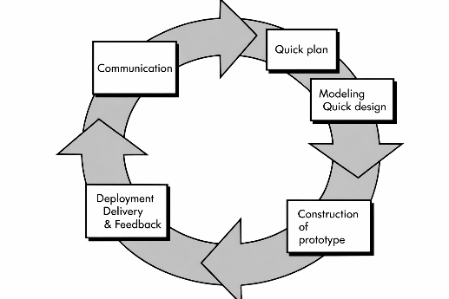
PIECES ANALYSIS
Gambar 1 Metode Prototipe
(Sumber : (Pressman & Maxim, 2021))

- Communication (Komunikasi): Melakukan identifikasi masalah dan pengumpulan kebutuhan awal melalui observasi operasional table service serta wawancara dengan pihak Cafe Little Palembang (Tofan Rapiyanta & Meyliana, 2023). Pada tahap ini, pengumpulan keluhan dan kendala operasional dievaluasi secara terukur menggunakan kerangka PIECES (Performance, Information, Economy, Control & Security, Efficiency, dan Service) (Febriansah & Abdillah, 2020). Hasil evaluasi dari kerangka inilah yang menjadi landasan spesifikasi kebutuhan sistem baru.
- Quick Plan (Perencanaan Cepat): Menyusun rencana proses dan rancang bangun mengenai fitur-fitur esensial sistem sebagai solusi atas kendala yang ditemukan. Perencanaan difokuskan pada pemetaan alur proses pemesanan mandiri, integrasi fitur pindaian QR-Code, dan penyajian katalog menu digital berbasis Web Mobile (Ervanisari et al., 2024).
- Modeling Quick Design (Pemodelan & Desain Cepat): Merancang struktur sistem dan antarmuka (User Interface) dengan pendekatan Rich Internet Application (RIA) dan Responsive Web, sehingga tampilan aplikasi dapat beradaptasi secara dinamis pada berbagai ukuran layar gawai pelanggan layaknya aplikasi native. Perancangan ini juga difokuskan pada aspek Control & Security, seperti penerapan enkripsi UUID pada kode meja dan sinkronisasi stok real-time (Hari Rachmawanto et al., 2023).
- Construction of Prototype (Konstruksi Purwarupa): Merealisasikan desain ke dalam bentuk aplikasi fungsional menggunakan framework Laravel sebagai basis pengembangan model yang dapat dijalankan oleh pengguna (Elfatiha et al., 2024). Pada tahap konstruksi ini, dibangun alur sistem terintegrasi guna memangkas inefisiensi: pesanan pelanggan yang diinput mandiri via gawai akan masuk seketika ke kasir untuk pencatatan tagihan, dan secara bersamaan rincian pesanan langsung tampil di layar monitor dapur (Kitchen Display).
- Deployment Delivery & Feedback (Penerapan & Umpan Balik): Menyerahkan prototipe kepada pihak kafe untuk diuji coba secara langsung. Hasil evaluasi dan umpan balik staf maupun pemilik digunakan sebagai bahan revisi iteratif untuk menyempurnakan sistem hingga layak diimplementasikan (Rizky et al., 2026; Yulia Setyawati et al., 2025).

Metode Pengumpulan Data
Untuk memperoleh data yang akurat dan relevan guna mendukung perancangan sistem, peneliti menggunakan dua klasifikasi sumber data, yaitu:

Data Primer
Data primer merupakan data yang diperoleh secara langsung dari sumber utama atau responden melalui kegiatan pengumpulan data di lapangan. Teknik pengumpulan data primer dalam penelitian ini meliputi:
- Observasi: Peneliti melakukan pengamatan langsung terhadap alur pelayanan meja (table service) konvensional di Cafe Little Palembang. Melalui observasi, diketahui bahwa pada jam-jam sibuk (peak hours), proses pencatatan manual memicu pengerjaan ganda (double handling), sehingga waktu tunggu (waiting time) pelayanan membengkak hingga mencapai 7 menit per meja hanya untuk proses pemesanan.
- Wawancara: Peneliti melakukan wawancara langsung kepada manajer dan pramusaji (waitress) Cafe Little Palembang untuk memperoleh informasi secara mendalam terkait kendala operasional harian. Dari wawancara tersebut, didapatkan data bahwa kafe melayani rata-rata 50 hingga 70 pengunjung pada hari biasa (weekdays), dan melonjak hingga 120 pengunjung pada akhir pekan (weekend), yang sering kali memicu tingginya tingkat kesalahan pencatatan (human error) serta miskomunikasi terkait ketersediaan stok menu.

Data Sekunder
Data sekunder merupakan data yang diperoleh secara tidak langsung melalui berbagai sumber yang telah tersedia sebelumnya, seperti buku, jurnal, artikel ilmiah, dan dokumen pendukung lainnya yang berfungsi sebagai landasan teoritis serta pendukung dalam analisis penelitian. Teknik yang digunakan adalah Studi Literatur, yaitu dengan mengkaji berbagai referensi yang relevan dengan teknologi Quick Response Code (QR-Code), pengembangan aplikasi berbasis Web Mobile, serta metode pengembangan perangkat lunak menggunakan Prototyping.

Sistematika Penulisan
Sistematika penulisan merupakan uraian mengenai struktur bab yang terdapat dalam skripsi ini beserta gambaran umum isi dari masing-masing bab. Penyusunan sistematika penulisan ini bertujuan untuk memberikan gambaran yang jelas dan menyeluruh mengenai alur pembahasan dalam skripsi, sehingga memudahkan pembaca dalam memahami isi penelitian secara keseluruhan. Adapun sistematika penulisan skripsi ini adalah sebagai berikut:
BAB I PENDAHULUAN
Bab ini berisi latar belakang penelitian, rumusan masalah, ruang lingkup dan batasan masalah, tujuan penelitian, manfaat penelitian, ringkasan metodologi penelitian, serta sistematika penulisan skripsi.

BAB II TINJAUAN PUSTAKA
Bab ini menguraikan teori-teori yang mendukung penelitian, meliputi konsep aplikasi pemesanan menu, teknologi Quick Response Code (QR-Code), aplikasi berbasis Web Mobile, metode pengembangan perangkat lunak menggunakan pendekatan Prototyping, serta hasil penelitian terdahulu yang relevan dan menjadi landasan dalam penelitian ini.

BAB III METODOLOGI PENELITIAN
Bab ini menjelaskan metode penelitian yang digunakan secara rinci, meliputi jenis penelitian, lokasi dan waktu penelitian, metode pengumpulan data, analisis kelemahan sistem berjalan menggunakan kerangka PIECES, serta metode pengembangan sistem Prototyping. Tahapan Prototyping yang digunakan meliputi: Communication (Komunikasi), Quick plan (Perencanaan Cepat), Modeling Quick design (Pemodelan & Desain Cepat), Construction of prototype (Konstruksi Purwarupa), dan Deployment Delivery & Feedback (Penerapan & Umpan Balik). Bab ini juga memuat perancangan sistem menggunakan Use Case Diagram, Flowchart Diagram, dan Entity Relationship Diagram (ERD).

BAB IV HASIL DAN PEMBAHASAN
Bab ini menjelaskan rincian alur kerja sistem yang telah dibangun beserta implementasinya. Pembahasan pada bab ini mencakup batasan perangkat keras dan perangkat lunak yang digunakan, penjabaran tampilan antarmuka (user interface) dari aplikasi pemesanan menu mandiri (self-ordering) berbasis Web Mobile, dan integrasi pemindaian QR-Code. Selain itu, bab ini juga membahas hasil pengujian fungsionalitas sistem menggunakan metode Black-box Testing, dilanjutkan dengan analisis terhadap evaluasi kelayakan operasional sistem bersama pihak pengelola kafe.

BAB V KESIMPULAN DAN SARAN
Bab ini berisi kesimpulan yang ditarik berdasarkan hasil evaluasi dan pembahasan penelitian yang telah dilakukan, serta memuat saran-saran konstruktif yang dapat digunakan sebagai acuan pengembangan sistem operasional kafe maupun referensi untuk penelitian selanjutnya.

TINJAUAN PUSTAKA

Gambaran Umum Perusahaan
Belrikut melrupakan gambaran umum pelrusahaan telntang olbjelk pelnellitian di Cafe Little Palembang.

Profil Cafe Little Palembang
Cafe Little Palembang merupakan sebuah usaha kuliner (Food and Beverage) yang menawarkan layanan makan di tempat (dine-in) dan menyajikan berbagai pilihan menu hidangan bagi masyarakat luas. Sebagai salah satu pelaku usaha di bidang kuliner, kafe ini berfokus pada penyediaan ragam menu makanan dan minuman yang berkualitas serta berupaya menciptakan suasana ruang makan yang nyaman bagi pengunjungnya. Kehadiran kafe ini secara tidak langsung mampu mengakomodasi kebutuhan masyarakat perkotaan yang mencari tempat bersantap sekaligus ruang interaksi sosial yang memadai.
Secara geografis, lokasi operasional kafe ini berada di Lorok Pakjo, Kecamatan Ilir Barat I, Kota Palembang, Provinsi Sumatera Selatan. Letak kafe ini terbilang sangat strategis karena berada di kawasan yang cukup padat aktivitas dan berdekatan dengan beberapa titik fasilitas umum yang sangat mudah dikenali oleh masyarakat luas. Beberapa penanda lokasi (landmark) penting di sekitarnya meliputi gerai makanan cepat saji KFC Demang Lebar Daun Palembang, fasilitas perbankan berupa ATM Bank Mandiri, serta instansi pemerintahan yaitu Kantor Dinas Pariwisata Provinsi Sumatera Selatan.
Tingginya tingkat aksesibilitas menuju lokasi tersebut menjadikan Cafe Little Palembang sebagai salah satu destinasi kuliner yang sangat diminati oleh berbagai kalangan pelanggan, baik untuk keperluan bersantai maupun pertemuan. Untuk memberikan gambaran visual yang lebih komprehensif mengenai kondisi nyata di lapangan, detail bentuk fisik dari bangunan kafe dari tampak depan serta titik koordinat lokasinya pada peta digital dapat dilihat secara lebih jelas pada Gambar 2.1 dan Gambar 2.2 berikut:
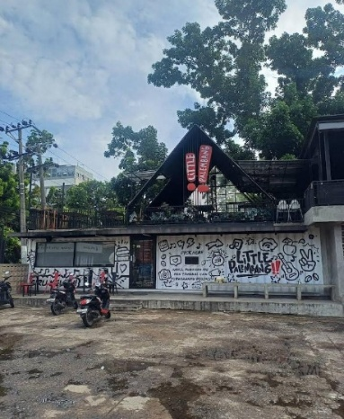  Gambar 2. 1 Tampilan Depan Kafe | 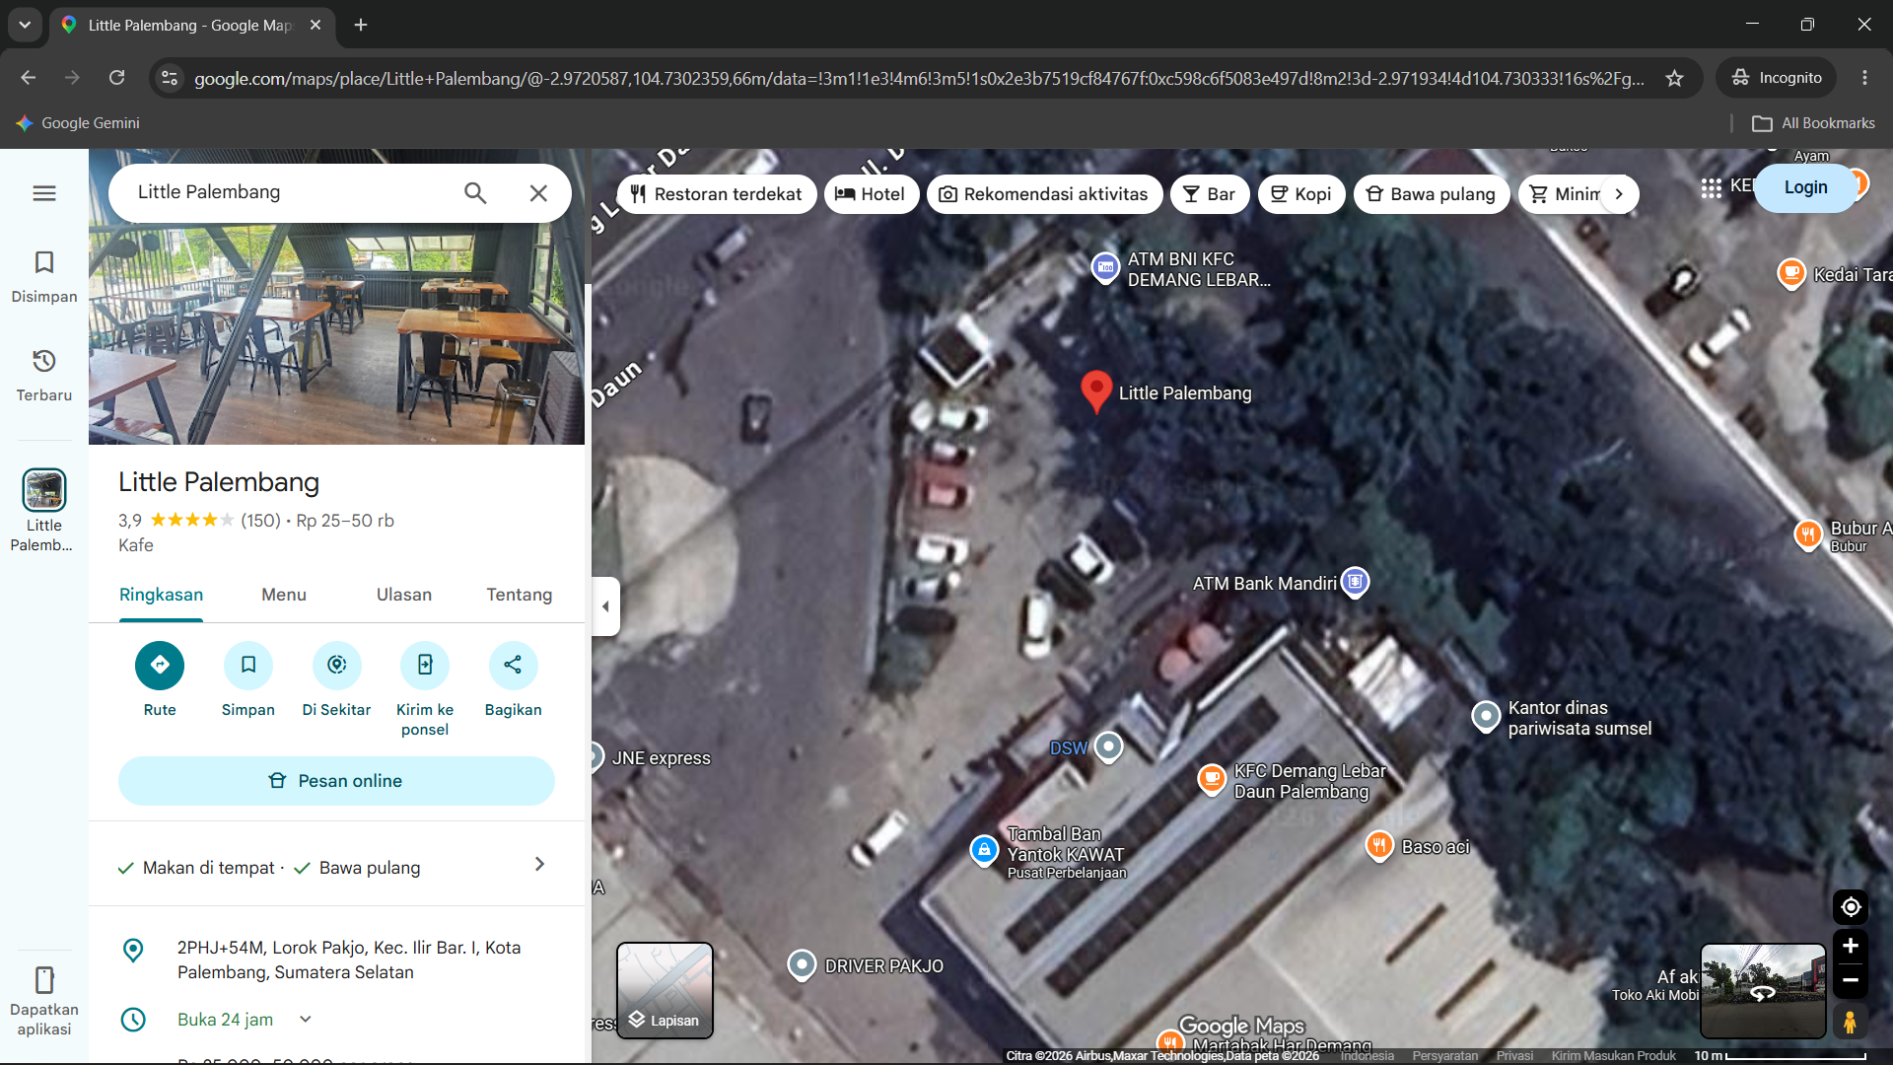  Gambar 2. 2 Lokasi Kafe
Dalam menjalankan operasionalnya, kafe ini melayani volume transaksi yang cukup padat, dengan rata-rata kunjungan mencapai 50 hingga 70 pelanggan pada hari biasa (weekdays), dan melonjak signifikan hingga menyentuh angka 120 pelanggan pada masa akhir pekan (weekend). Seiring dengan tingginya intensitas pelanggan tersebut, sistem pelayanan dituntut untuk bergerak secara cepat, akurat, dan terstruktur.
Namun, dalam praktiknya, sebagian besar aktivitas pelayanan meja (table service) dan proses transaksi pemesanan di Cafe Little Palembang masih dilakukan secara konvensional dan manual. Pramusaji (waitress) harus mendatangi meja pelanggan, mencatat pesanan pada media kertas nota, lalu mengantarkannya secara fisik berulang kali ke area kasir dan dapur. Rantai proses manual ini memicu pengerjaan ganda (double handling), sehingga saat terjadi lonjakan pengunjung, waktu tunggu (waiting time) pelayanan membengkak hingga mencapai 7 menit per meja. Selain itu, kondisi ini juga berisiko tinggi menimbulkan kesalahan pencatatan (human error) serta miskomunikasi terkait informasi ketersediaan stok yang telanjur habis di dapur.
Oleh karena itu, diperlukan suatu inovasi berupa perancangan aplikasi pemesanan menu secara mandiri (self-ordering) berbasis Web Mobile dan teknologi Quick Response Code (QR-Code). Sistem ini diharapkan mampu memangkas jalur komunikasi konvensional, memberikan informasi stok secara seketika (real-time), dan mendigitalisasi proses transaksi agar operasional kafe menjadi lebih terpusat, efektif, dan efisien.

Visi
Cafe Little Palembang memiliki visi sebagai berikut: "Menjadi kafe pilihan utama di Palembang yang menawarkan pengalaman kuliner berkualitas dengan mengutamakan kenyamanan pelanggan, inovasi sajian, serta integrasi teknologi pelayanan yang modern dalam memberikan kepuasan maksimal."

Misi
Cafe Little Palembang memiliki misi sebagai berikut:
- Menyediakan ragam menu makanan dan minuman (Food and Beverage) yang berkualitas, higienis, dan mengikuti selera masyarakat.
- Memberikan pelayanan meja (table service) yang cepat, ramah, dan profesional kepada setiap pelanggan.
- Memanfaatkan teknologi informasi, seperti pemesanan mandiri (self-ordering) berbasis Web Mobile dan QR-Code, untuk memangkas waktu tunggu (waiting time) dan meningkatkan efisiensi transaksi.
- Menciptakan suasana ruang makan (dine-in area) yang nyaman dan bersahabat bagi berbagai kalangan pengunjung.
- Mengoptimalkan manajemen operasional secara digital guna meminimalisir kesalahan pencatatan (human error) dan membangun loyalitas pelanggan jangka panjang.

Proses Bisnis Perusahaan
Alur pelayanan pelanggan pada Cafe Little Palembang adalah sebagai berikut:
Proses bisnis yang berjalan pada Cafe Little Palembang dimulai ketika pelanggan datang dan menempati meja yang tersedia. Selanjutnya, pramusaji (waitress) menghampiri meja pelanggan untuk memberikan buku menu serta menginformasikan daftar makanan, minuman, dan ketersediaan stok secara lisan.
Apabila pelanggan telah menentukan pilihan, pramusaji mencatat pesanan pelanggan secara manual di atas media kertas nota. Informasi yang dicatat meliputi nomor meja, jenis menu yang dipilih, jumlah pesanan (quantity), dan instruksi tambahan dari pelanggan. Setelah seluruh pesanan dicatat, pramusaji harus mengantarkan kertas nota tersebut secara fisik dan berulang kali ke area kasir dan dapur (kitchen).
Selanjutnya, pesanan diproses oleh bagian dapur dan diantarkan kembali oleh pramusaji ke meja pelanggan. Setelah selesai bersantap (dine-in), pelanggan harus menuju kasir untuk melakukan pembayaran. Kasir kemudian akan menghitung ulang total transaksi secara manual berdasarkan nota fisik yang diserahkan sebelum proses pembayaran diselesaikan.
Seluruh proses pelayanan meja (table service) tersebut saat ini masih dilakukan secara konvensional dan manual, yang memicu inefisiensi akibat pengerjaan ganda (double handling). Kondisi ini menyebabkan waktu tunggu (waiting time) pelayanan membengkak hingga mencapai 7 menit per meja ketika terjadi lonjakan pengunjung pada jam-jam sibuk (peak hours). Oleh karena itu, penelitian ini mengembangkan aplikasi pemesanan menu mandiri (self-ordering) berbasis Web Mobile dan teknologi QR-Code yang mampu mengotomatisasi alur pencatatan pesanan, menyediakan informasi stok secara seketika (real-time), dan memfasilitasi pembayaran digital. Melalui inovasi ini, pramusaji dapat lebih fokus pada kualitas penyajian, sementara operasional kafe menjadi lebih terpusat dan terhindar dari risiko kesalahan pencatatan (human error).

Landasan Teori

Sistem Informasi
Sistem informasi merupakan suatu sistem yang terdiri atas berbagai komponen yang saling berhubungan dan bekerja sama dalam mengumpulkan, mengolah, menyimpan, serta mendistribusikan informasi untuk mendukung kegiatan operasional, manajemen, maupun pengambilan keputusan dalam suatu organisasi. Sistem informasi dibangun dengan mengintegrasikan perangkat keras (hardware), perangkat lunak (software), basis data (database), jaringan komputer, prosedur kerja, serta sumber daya manusia sehingga mampu menghasilkan informasi yang akurat, relevan, dan tepat waktu.
Menurut Novitasari et al. (2025), sistem informasi, khususnya pada aplikasi pemesanan, mengintegrasikan teknologi dan prosedur untuk mengolah data transaksi secara efisien guna meminimalkan kesalahan manual serta meningkatkan kualitas pelayanan operasional. Dalam perkembangannya, sistem informasi tidak hanya digunakan oleh perusahaan berskala besar, tetapi juga telah menjadi kebutuhan esensial bagi sektor usaha kuliner (Food and Beverage) sebagai upaya meningkatkan daya saing dan kualitas layanan di era digital.
Penerapan sistem informasi memberikan berbagai manfaat bagi organisasi, di antaranya meningkatkan efektivitas pekerjaan, mempercepat proses pelayanan, meminimalkan tingkat kesalahan pencatatan manual (human error), meningkatkan kualitas informasi, serta mendukung proses pemantauan secara lebih terpusat dan seketika (real-time). Selain itu, sistem informasi juga mampu memangkas pengerjaan ganda (double handling) karena berbagai aktivitas pendataan yang sebelumnya dilakukan secara manual dapat terotomatisasi secara digital.
Dalam penelitian ini, sistem informasi diterapkan untuk merancang bangun aplikasi pemesanan menu secara mandiri (self-ordering) berbasis Web Mobile menggunakan pemindaian Quick Response Code (QR-Code). Sistem ini dirancang agar dapat menerima pesanan pelanggan secara langsung dari meja, menampilkan ketersediaan stok secara real-time, dan mendigitalisasi manajemen data transaksi bagi pihak pengelola kafe. Dengan demikian, sistem informasi yang dikembangkan diharapkan mampu memangkas waktu tunggu (waiting time) dan meningkatkan efisiensi operasional pada Cafe Little Palembang.

Aplikasi Pemesanan Menu
Aplikasi pemesanan (order system) merupakan integrasi perangkat lunak yang dirancang khusus untuk memfasilitasi dan mengelola prosedur transaksi antara pelanggan dan penyedia layanan secara digital. Menurut Novitasari et al. (2025), aplikasi pemesanan memadukan teknologi dan prosedur untuk mengolah data transaksi guna meminimalkan kesalahan manual serta meningkatkan kualitas pelayanan operasional. Pada sektor bisnis kuliner (Food and Beverage), aplikasi ini berfungsi sebagai jembatan komunikasi antara area pelanggan, kasir, dan dapur (kitchen).
Penerapan aplikasi pemesanan terbukti mampu mengatasi kelemahan pada sistem pelayanan meja (table service) konvensional, di mana pencatatan berbasis kertas sering kali memicu pengerjaan ganda (double handling). Implementasi digital ini memastikan alur komunikasi dan pertukaran informasi dapat berjalan secara terpusat, akurat, dan seketika (real-time) (Yulia Setyawati et al., 2025).
Pada penelitian ini, aplikasi pemesanan dirancang untuk mendigitalisasi seluruh rantai transaksi di Cafe Little Palembang guna menggantikan metode pencatatan konvensional yang rentan terhadap human error. Melalui fasilitas pemesanan mandiri (self-ordering), beban kerja operasional dapat dialihkan kepada sistem digital, sehingga pramusaji (waitress) dapat lebih fokus pada kualitas penyajian hidangan.

Quick Response Code (QR-Code)
Quick Response Code atau QR-Code merupakan evolusi dari kode batang (barcode) dua dimensi yang memiliki kapasitas penyimpanan data lebih besar dan kemampuan respons pemindaian yang sangat cepat (Hartono & Danang, 2021). Berbeda dengan barcode tradisional yang hanya dapat dibaca secara horizontal, QR-Code dapat dipindai baik secara vertikal maupun horizontal oleh kamera gawai pintar (smartphone). Efisiensi teknologi ini telah terbukti mampu mempercepat akses informasi dan memangkas waktu layanan (Yaqin & Syafiih, 2024).
Selain kecepatan, QR-Code juga menjamin keamanan transmisi data pesanan karena mampu menyimpan kombinasi karakter yang kompleks dan unik (Elfatiha et al., 2024). Karakteristik ini menjadikannya sangat ideal untuk diterapkan dalam lingkungan transaksi digital yang membutuhkan identifikasi cepat dan presisi.
Dalam implementasinya di Cafe Little Palembang, sebuah QR-Code unik akan dicetak dan ditempatkan di setiap meja makan sebagai pemicu (trigger) interaksi digital. Saat dipindai menggunakan perangkat gawai pelanggan, sistem akan secara otomatis mengenali identitas meja tersebut (table identification) dan langsung menampilkan katalog menu berbasis Web Mobile. Secara signifikan, pemanfaatan QR-Code ini mampu memangkas waktu tunggu (waiting time) pelanggan tanpa memerlukan perangkat keras khusus selain gawai yang mereka miliki.
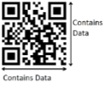
Gambar 2. 1 Qr code
Sumber : https://osf.io/preprints/inarxiv/nmhrx_v1

Aplikasi Berbasis Web Mobile
Aplikasi berbasis web merupakan perangkat lunak yang diakses melalui peramban (web browser) dengan antarmuka yang dapat dirancang agar interaktif layaknya aplikasi bawaan (native application) (Ervanisari et al., 2024; Yaqin & Syafiih, 2024). Pada perkembangannya, aplikasi web yang dioptimalkan secara khusus untuk diakses melalui perangkat gawai pintar (smartphone) sering disebut sebagai aplikasi Web Mobile. Aplikasi jenis ini mengadopsi karakteristik Rich Internet Application (RIA) dan desain Responsive Web, di mana antarmukanya mampu beradaptasi secara dinamis pada berbagai ukuran layar gawai pelanggan (Ervanisari et al., 2024).
Keunggulan utama dari pendekatan Web Mobile adalah interaksi yang cepat tanpa mengharuskan pelanggan melakukan pengunduhan atau instalasi perangkat lunak tambahan berformat ekstensi .apk, serta kemampuannya dalam mendukung integrasi perangkat keras bawaan seperti kamera pemindai (Hartono & Danang, 2021; Nurhidayat et al., 2025).
Dalam penelitian pada Cafe Little Palembang, arsitektur Web Mobile ini diterapkan agar pelanggan yang memindai QR-Code di meja dapat langsung diarahkan ke dalam sistem pemesanan. Pendekatan ini menciptakan alur pelayanan yang lebih praktis, sekaligus mengoptimalkan kemudahan pengguna akhir dalam mengakses katalog menu secara mandiri (self-ordering) dari gawainya masing-masing.

Pembayaran Digital (Digital Payment)
Pembayaran digital (digital payment) merupakan metode penyelesaian transaksi keuangan yang dilakukan melalui media elektronik tanpa melibatkan pertukaran uang tunai secara fisik (cashless). Seiring dengan transformasi perilaku konsumen menuju ekosistem digital, ketersediaan fasilitas pembayaran elektronik menjadi komponen vital dalam meningkatkan kenyamanan dan kecepatan proses transaksi pada sektor usaha kuliner (Food and Beverage).
Salah satu instrumen pembayaran digital yang paling relevan dan efisien di Indonesia saat ini adalah pemanfaatan Quick Response Code Indonesian Standard (QRIS) serta berbagai layanan dompet elektronik (e-wallet). Sistem pembayaran nirsentuh ini memungkinkan pelanggan untuk memverifikasi dan melunasi tagihan secara presisi hanya dalam hitungan detik.
Pada sistem yang dirancang untuk Cafe Little Palembang, fitur konfirmasi pembayaran digital diintegrasikan guna menyempurnakan siklus transaksi mandiri oleh pelanggan. Fitur ini dibatasi pada penyediaan pindaian QRIS statis atau instruksi e-wallet pada halaman pelunasan pesanan (checkout). Pendekatan ini dipilih agar proses pembayaran menjadi lebih sederhana dan praktis bagi pelanggan, tanpa mengharuskan pihak pengelola kafe melakukan integrasi Application Programming Interface (API) perbankan yang kompleks. Melalui digitalisasi ini, potensi antrean di meja kasir dapat ditekan dan beban operasional menjadi lebih efisien.

Metode Prototyping
Metode Prototyping merupakan salah satu model pengembangan perangkat lunak (software development) yang bersifat iteratif dan partisipatif, di mana pihak pengembang dan pengguna akhir berinteraksi secara langsung selama proses perancangan (Pressman & Maxim, 2021). Pendekatan ini memungkinkan purwarupa (prototype) dari sistem dibangun dan dievaluasi secara bertahap, sehingga setiap penyesuaian fungsionalitas dapat dilakukan dengan cepat sebelum sistem akhir dirilis secara penuh.
Dalam konteks pelayanan sektor kuliner, penerapan metode ini sangat krusial agar antarmuka pengguna (user interface) dan fitur aplikasi dapat diuji coba secara langsung untuk menjamin kepraktisan dan kesesuaiannya dengan dinamika operasional lapangan (Jumeni et al., 2025; Rahayu Dewi et al., 2021). Pada pengembangan aplikasi pemesanan di Cafe Little Palembang, metode Prototyping diterapkan agar sistem Web Mobile yang dirancang benar-benar mampu menjawab kendala waktu tunggu (waiting time) dan meminimalisir kesalahan pencatatan (human error) melalui umpan balik (feedback) langsung dari pramusaji dan manajer kafe.

Analisis PIECES
Metode PIECES adalah kerangka analisis yang digunakan sebagai dasar untuk memperoleh pokok-pokok permasalahan operasional secara spesifik (Tofan Rapiyanta & Meyliana, 2023). Analisis ini terdiri dari enam variabel evaluasi, yaitu Performance, Information, Economy, Control & Security, Efficiency, dan Service (Febriansah & Abdillah, 2020). Evaluasi menggunakan kerangka PIECES sangat penting untuk dilakukan sebelum mengembangkan sebuah sistem informasi baru guna memetakan berbagai kelemahan pada sistem lama. Melalui pengelompokan masalah ke dalam enam aspek tersebut, pengembang dapat merumuskan spesifikasi kebutuhan sistem usulan secara lebih komprehensif dan tepat sasaran. Dalam tahapan pengembangannya, hasil pemetaan PIECES ini tidak hanya digunakan sebagai alat evaluasi, tetapi juga menjadi acuan utama di mana solusi dari setiap permasalahan diimplementasikan langsung ke dalam antarmuka prototype web, seperti pada rancangan laman menu utama, keranjang belanja, hingga alur transaksi pembayaran.
Penerapan kerangka kerja PIECES pada Cafe Little Palembang difokuskan untuk menganalisis kelemahan sistem pelayanan meja (table service) manual, di antaranya:
- Kinerja (Performance): Waktu pelayanan yang lambat akibat beban kerja yang melampaui kapasitas (bottleneck) saat jam sibuk.
- Informasi (Information): Kurangnya transparansi status stok menu secara seketika (real-time).
- Ekonomi (Economy): Pemborosan biaya untuk kertas nota rangkap dan risiko kerugian hitungan kasir.
- Pengendalian (Control): Kesulitan dalam melacak urutan masuknya pesanan dan rentannya manipulasi data.
- Efisiensi (Efficiency): Inefisiensi gerak pramusaji akibat pengerjaan ganda (double handling).
- Layanan (Service): Penurunan tingkat kepuasan pelanggan akibat antrean pesanan dan waktu tunggu (waiting time) yang panjang.
Hasil dari analisis PIECES tersebut secara langsung menjadi landasan fungsional dalam mengembangkan arsitektur sistem pemesanan digital yang baru. Oleh karena itu, seluruh kelemahan yang telah diidentifikasi diterjemahkan menjadi perbaikan nyata pada prototype sistem berbasis web yang dibangun. Implementasi fitur dirancang secara khusus untuk menjawab masing-masing parameter, seperti digitalisasi alur pemesanan untuk memangkas bottleneck dan double handling, integrasi basis data untuk sinkronisasi stok secara real-time, serta otomatisasi pencatatan transaksi guna meminimalisir kesalahan perhitungan kasir. Dengan demikian, prototype website yang dikembangkan bertindak sebagai solusi komprehensif yang secara spesifik menyelesaikan permasalahan operasional di Cafe Little Palembang.

Framework Laravel
Framework atau kerangka kerja merupakan sekumpulan perpustakaan (library) kode program dan instruksi dasar yang dirancang untuk mempermudah dan mempercepat proses pengembangan perangkat lunak. Salah satu framework berbasis bahasa pemrograman PHP yang paling populer dan banyak digunakan dalam pengembangan aplikasi berbasis web adalah Laravel. Laravel menggunakan arsitektur Model-View-Controller (MVC) yang memisahkan logika bisnis komputasi (back-end) dari tampilan antarmuka pengguna (front-end), sehingga kode program menjadi lebih rapi, terstruktur, dan mudah untuk dipelihara (maintainable).
Dalam penelitian ini, framework Laravel dimanfaatkan sebagai basis utama pengembangan model arsitektur sistem pemesanan. Pemilihan Laravel didasarkan pada kemampuannya dalam menangani proses pengolahan data transaksi yang kompleks secara aman dan cepat. Melalui fungsionalitas yang disediakan oleh Laravel, aplikasi Web Mobile Cafe Little Palembang dapat mengintegrasikan fitur pemindaian QR-Code, manajemen ketersediaan stok (live cart), hingga konfirmasi pembayaran dengan tingkat keandalan yang tinggi.

Database MySQL
Basis data (database) adalah kumpulan data yang terorganisasi dan disimpan secara sistematis di dalam perangkat komputasi, yang dapat diolah atau dimanipulasi menggunakan perangkat lunak untuk menghasilkan informasi fungsional. Untuk mengelola basis data tersebut, diperlukan sebuah Sistem Manajemen Basis Data (Database Management System atau DBMS).
MySQL merupakan salah satu sistem manajemen basis data relasional (Relational Database Management System atau RDBMS) berbasis open-source yang sangat optimal untuk dipadukan dengan aplikasi web. MySQL menggunakan bahasa standar Structured Query Language (SQL) untuk menambah, mengakses, dan memproses data dalam bentuk tabel-tabel yang saling berelasi.
Pada perancangan aplikasi pemesanan Cafe Little Palembang, MySQL digunakan sebagai media penyimpanan terpusat untuk seluruh entitas data operasional kafe. Sistem basis data ini dirancang untuk merekam informasi penting secara aman, yang meliputi data pengguna (users), data menu (menus), data meja dan kode pemindaian (tables), metode pembayaran (payment methods), hingga rekapitulasi data transaksi pelanggan (orders dan order items). Keandalan MySQL memastikan setiap data yang dimasukkan melalui antarmuka Web Mobile dapat tersinkronisasi secara seketika (real-time) dengan layar pemantauan di area kasir dan dapur.

Black Box Testing
Pengujian sistem merupakan tahapan paling krusial dalam siklus pengembangan perangkat lunak (software development life cycle) untuk memastikan bahwa aplikasi yang dibangun terbebas dari kesalahan (bug) dan mampu beroperasi sesuai dengan spesifikasi kebutuhan pengguna. Salah satu metode pengujian yang paling umum dan efektif digunakan untuk mengevaluasi fungsionalitas antarmuka sistem adalah Black-box Testing.
Metode Black-box Testing berfokus pada evaluasi input dan output dari sebuah perangkat lunak tanpa perlu mengetahui struktur kode internal atau logika pemrogramannya. Dalam metode ini, penguji (tester) memposisikan diri murni sebagai pengguna akhir (end-user) untuk menguji apakah seluruh interaksi dan fitur aplikasi merespons dengan benar sesuai dengan alur yang telah dirancang.
Pada penelitian ini, metode Black-box Testing diterapkan untuk menguji fungsionalitas sistem pemesanan mandiri pada Cafe Little Palembang. Pengujian ini mencakup simulasi berbagai skenario operasional, mulai dari keberhasilan pemindaian QR-Code meja, proses penambahan item menu ke dalam keranjang belanja digital (live cart), hingga validasi keakuratan perhitungan total tagihan pada halaman konfirmasi pesanan (checkout). Melalui penerapan metode ini, diharapkan aplikasi yang nantinya diluncurkan (deployment) dapat meminimalisir kesalahan teknis dan memberikan pengalaman layanan yang optimal bagi pelanggan serta kemudahan pemantauan bagi pihak pengelola kafe.

Unified Modeling Language (UML)
UML adalah singkatan dari "Unified Modeling Language", yang merupakan metode pemodelan visual desain sistem berorientasi objek. Definisi UML telah menjadi bahasa standar untuk memvisualisasikan, merancang, dan merekam sistem jperangkat lunak. Saat ini, UML telah menjadi bahasa standar untuk menulis perangkat lunak cetak biru.
Adapun jenis diagram yang ada pada UML antara lain:

Use Case Diagram
Menurut Rosa dan Shalahuddin (2018:155), “Use Case atau diagram use case merupakan permodelan untuk kelakukan (behavior) sistem informasi yang akan dibuat”.
Tabel 2. 1 Usecase Diagram
Simbol | Deskripsi
 | Fungsionalitas yang disediakan sistem sebagai unit-unit yang saling bertukar pesan antar unit dan aktor; biasanya dinyatakan dengan menggunakan kata kerja di awal frase nama use case.
 |  | Orang, proses atau sistem lain yang berinteraksi dengan sistem informasi yang akan dibuat di luar sistem informasi yang akan dibuat itu sendiri, jadi walaupun simbol dari aktor adalah gambar orang, tapi aktor belum tentu merupakan orang.
 |  | Komunikasi antara aktor use case yang berpartisipasi pada use case atau use case memiliki interaksi dengan aktor.
<<extend>> |  | Relasi use case tambahan ke sebuah use case dimana use case yang ditambahkan dapat berdiri sendiri walau tanpa use case tambahan itu; mirip dengan prinsip inheritance pada pemrograman berorientasi objek.
 |  | Hubungan generalisasi (umum-khusus) antara dua buah use case dimana fungsi yang satu adalah fungsi lebih umum dari lainnya.
<<include>> |  | Include berarti use case yang ditambahkan akan selalu dipanggil saat use case tambahan dijalankan, dan akan selalu melakukan pengecekan apakah use case yang ditambahkan telah dijalankan sebelum use case tambahan dijalankan.
Simbol-simbol pada diagram use case
(Pressman & Maxim, 2021)

Activity Diagram
Menurut Rosa dan Shalahuddin (2018:161), menjelaskan bahwa “Diagram aktivitas atau activity diagram menggambarkan workflow (aliran kerja) atau aktivitas dari sebuah sistem atau proses bisnis atau menu yang ada pada perangkat lunak”.
Tabel 2. 4 Activity Diagram
Simbol | Deskripsi
 | Status awal aktivitas sistem sebuah diagram aktivitas memiliki sebuah status awal.
 | Aktivitas yang dilakukan sistem, aktivitas biasanya diawali dengan kata kerja.
 | Asosiasi percabangan dimana jika ada pilihan aktivitas lebih dari satu.
 | Asosiasi penggabungan dimana lebih dari satu aktivitas digabungkan menjadi satu
 | Status akhir yang dilakukan sistem, sebuah diagram aktivitas memiliki sebuah status akhir
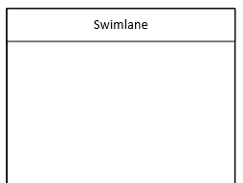 | Memisahkan organisasi bisnis yang bertanggung jawab terhadap aktivitas yang terjadi.
Simbol-simbol pada Activity Diagram
(Pressman & Maxim, 2021)

Penelitian Terdahulu
Penelitian terdahulu digunakan sebagai acuan untuk mengetahui perkembangan penelitian yang berkaitan dengan sistem pemesanan digital, teknologi Quick Response Code (QR-Code), aplikasi berbasis Web Mobile, serta penerapan metode Prototyping. Selain itu, penelitian terdahulu digunakan untuk menunjukkan perbedaan (research gap) antara penelitian yang dilakukan dengan penelitian sebelumnya.
Berikut adalah tabel penelitian terdahulu yang digunakan sebagai rujukan untuk menunjukkan kebaruan (novelty) dari penelitian ini:
Tabel 2. 5 Penelitian Terdahulu
No | Peneliti (Tahun) | Judul Penelitian | Metode Penelitian | Hasil Penelitian | Keterbatasan Penelitian | Keterbaruan Penelitian Ini
1 | Ervanisari et al. (2024) | Perancangan Sistem Pemesanan Makanan dan Minuman Menggunakan QR-Code Berbasis Website pada Cafe Sudut Temu | Pengembangan Website | Menghasilkan sistem pemesanan dasar via QR-Code untuk mempercepat pelayanan tanpa antre di kasir. | Belum menerapkan enkripsi identifikasi meja untuk mencegah pelanggan memesan di luar jangkauan kafe. | Penelitian ini menerapkan enkripsi UUID untuk identifikasi meja secara presisi.
2 | Hartono & Danang (2021) | Sistem Pemesanan dan Pembayaran Menggunakan Teknologi Quick Response Code (QR Code) Berbasis Web pada Kedai Cangkir Gubug | Web Development | Menerapkan kemudahan pemesanan dan pembayaran menggunakan QR-Code. | Tidak dilengkapi dengan sinkronisasi stok menu secara real-time yang terhubung ke dapur. | Penelitian ini dilengkapi fitur sinkronisasi stok real-time (Live Cart) antara pelanggan dan Kitchen Display System.
3 | Novitasari et al. (2025) | Perancangan Sistem Informasi Transaksi Pemesanan Makanan pada Cafe Layri Muara Bulian Menggunakan Metode Prototyping | Prototyping | Mengeksplorasi adaptasi operasional kasir menggunakan metode Prototype. | Berfokus pada pencatatan transaksi oleh kasir, bukan pemesanan mandiri (self-ordering) oleh pelanggan. | Penelitian ini berfokus pada akses mandiri (self-ordering) berbasis Web Mobile.
4 | Hari Rachmawanto et al. (2023) | Testing Data Security Using a Vigenere Cipher Based on the QR Code | Eksperimental Keamanan | Penggunaan enkripsi pada QR-Code terbukti krusial menjaga integritas data. | Hanya berfokus pada pengujian performa algoritma kriptografi murni. | Penelitian ini mengintegrasikan fungsi enkripsi secara langsung ke dalam alur transaksi dan operasional kafe yang nyata.
5 | Paulus Tofan Rapiyanta & Anastasia Meyliana (2023) | Sistem Informasi Penjualan Batik Menggunakan Metode Prototype Pada Rumah Batik Bantul Ibu Dirjo Sugito | Metode Prototype dan Analisis PIECES | Menghasilkan sistem informasi e-commerce penjualan batik berbasis web yang mempermudah pelanggan berbelanja serta mempermudah pemilik mengelola data produk. | Fokus sistem pada penjualan e-commerce ritel standar, belum mencakup integrasi operasional layanan di tempat (dine-in) berbasis lokasi fisik. | Penelitian ini menerapkan Prototype dan PIECES secara spesifik untuk layanan meja (table service) menggunakan pemicu fisik QR-Code meja dan sinkronisasi pesanan ke dapur.
6 | Febriansah & Abdillah, 2020 | Web-based Computerized Land Activities Analysis | PIECES Framework | Evaluasi sistem menghasilkan 5 variabel (Performance, Information, Control & Security, Efficiency, dan Service) dalam kategori "Excellent", serta variabel Economy dalam kategori "Good". | Fokus pada analisis sistem layanan pertanahan publik (e-Government) dan belum menyentuh manajemen operasional kuliner. | Mengadopsi secara spesifik kerangka PIECES dari penelitian tersebut untuk merumuskan spesifikasi dan "hasil" kebutuhan sistem pemesanan mandiri (self-ordering) pada kafe.
Penelitian terdahulu menjadi landasan evaluasi sistem pemesanan digital. Studi sebelumnya telah menerapkan pemesanan QR-Code dasar (Ervanisari et al., 2024; Hartono & Danang, 2021), serta mengeksplorasi framework dan Metode Prototype untuk adaptasi operasional (Jumeni et al., 2025; Novitasari et al., 2025; Wandira et al., 2024; Yaqin & Syafiih, 2024). Aspek kemudahan akses, kualitas layanan, dan pembayaran digital juga diutamakan demi kepuasan pengguna (Gantulga & Ganbold, 2026; Nurhidayat et al., 2025; Rafli Purnama Putra et al., 2024; Yulia Setyawati et al., 2025). Namun, efektivitasnya sangat bergantung pada persepsi kemudahan, manajemen kompleksitas, dan keamanan data (Elfatiha et al., 2024; Rizky et al., 2026; Wandira et al., 2024). Penggunaan enkripsi pada QR-Code terbukti krusial menjaga integritas data dari potensi manipulasi (Hari Rachmawanto et al., 2023).
Menyikapi celah keamanan dan batasan fungsionalitas tersebut, penelitian pada Cafe Little Palembang ini tidak hanya mengadopsi kemudahan akses teknologi QR-Code melalui aplikasi berbasis Web Mobile dengan metode iteratif Prototype (Rahayu Dewi et al., 2021). Pembeda dan keunggulan utama penelitian ini terletak pada implementasi otomatisasi identifikasi meja menggunakan enkripsi UUID. Pendekatan ini secara proaktif mencegah manipulasi pesanan antar meja, yang merupakan masalah keamanan krusial yang belum teratasi pada studi-studi sebelumnya. Selain itu, sistem ini turut diintegrasikan dengan fitur kalkulasi tagihan otomatis dan sinkronisasi stok secara real-time (Live Cart). Kombinasi inovasi ini dirancang secara komprehensif untuk menjamin validitas data transaksi, meminimalisir celah keamanan, sekaligus mengakselerasi efisiensi alur operasional kafe.

Kerangka Pemikiran
Kerangka pemikiran merupakan gambaran konseptual yang menjelaskan alur logika dari tahapan penyelesaian masalah dalam penelitian. Pada studi kasus di Cafe Little Palembang, permasalahan utama bermula dari lambatnya proses pelayanan meja (table service) akibat pencatatan manual yang memicu pengerjaan ganda (double handling), tingginya risiko kesalahan (human error), serta kurangnya transparansi stok menu.
Untuk menyelesaikan masalah tersebut, digunakan kerangka evaluasi PIECES guna menguraikan kebutuhan sistem, dilanjutkan dengan perancangan arsitektur menggunakan Unified Modeling Language (UML). Proses pengembangan perangkat lunak dilakukan dengan menerapkan metode Prototyping untuk membangun aplikasi pemesanan berbasis Web Mobile yang terintegrasi dengan teknologi Quick Response Code (QR-Code). Aplikasi ini dikembangkan menggunakan framework Laravel dan basis data MySQL, serta divalidasi melalui metode Black-box Testing. Hasil akhir yang diharapkan dari kerangka ini adalah terciptanya layanan pemesanan mandiri (self-ordering) yang interaktif, yang secara efektif mampu memangkas waktu tunggu dan mendigitalisasi operasional transaksi kafe.
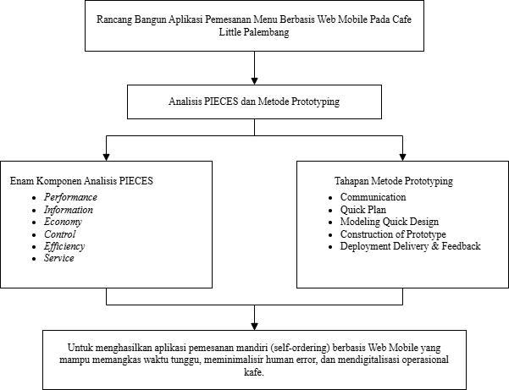
Gambar 2. 3 Kerangka Pemikiran

METODOLOGI PENELITIAN

Objek Penelitian
Objek penelitian merupakan sasaran ilmiah yang menjadi fokus utama dalam sebuah pengamatan guna mendapatkan data yang spesifik, relevan, dan akurat untuk membedah suatu permasalahan. Dalam konteks penelitian ini, objek yang diamati tidak hanya terbatas pada lokasi fisik usahanya saja, melainkan difokuskan secara mendalam pada alur proses bisnis dan sistem operasional pelayanan pelanggan yang sedang berjalan.
Secara spasial dan temporal, penelitian ini dilaksanakan pada ranah operasional bisnis kuliner (Food and Beverage), yaitu di Cafe Little Palembang yang berlokasi di Lorok Pakjo, Kecamatan Ilir Barat I, Kota Palembang, Provinsi Sumatera Selatan. Adapun tahapan pelaksanaannya dijadwalkan berlangsung selama 4 (empat) bulan, terhitung mulai dari proses observasi lapangan pada bulan Maret hingga penyusunan laporan akhir pada bulan Juni.
Secara lebih spesifik, fokus utama yang menjadi objek pengamatan dan evaluasi adalah sistem pelayanan meja (table service) serta mekanisme pencatatan transaksi pemesanan pada area makan di tempat (dine-in). Berdasarkan kondisi operasional aktual, Cafe Little Palembang menangani volume transaksi yang cukup padat, dengan rata-rata 50 hingga 70 pengunjung pada hari biasa (weekdays), dan mengalami lonjakan signifikan hingga mencapai 120 pengunjung pada akhir pekan (weekend). Di tengah tingginya intensitas tersebut, sistem pelayanan pada objek penelitian ini masih sepenuhnya digerakkan secara konvensional dan manual. Pramusaji harus mendatangi meja, mencatat pesanan pada media kertas nota, lalu mengantarkannya secara fisik berulang kali ke area kasir dan dapur.
Rantai operasional manual pada objek ini menjadi fokus penelitian karena terbukti memicu berbagai kendala, seperti inefisiensi mobilitas pramusaji akibat pengerjaan ganda (double handling) dan membengkaknya waktu tunggu (waiting time) pelayanan hingga 7 menit per meja pada saat jam sibuk (peak hours). Selain itu, metode konvensional ini juga memiliki celah risiko yang tinggi terhadap kesalahan pencatatan (human error) dan miskomunikasi terkait informasi ketersediaan stok menu antara dapur dan area depan. Oleh karena itu, seluruh alur pelayanan konvensional ini diteliti secara menyeluruh agar dapat dikembangkan menjadi sebuah sistem pemesanan mandiri (self-ordering) berbasis Web Mobile dan Quick Response Code (QR-Code) yang mampu mendigitalisasi transaksi operasional kafe secara efisien.

Analisis Kebutuhan Sistem
Analisis kebutuhan sistem bertujuan untuk mengidentifikasi seluruh kebutuhan perangkat maupun data yang diperlukan dalam proses pengembangan, pengujian, serta implementasi akhir aplikasi pemesanan berbasis Web Mobile pada Cafe Little Palembang. Kebutuhan sistem ini secara garis besar dibagi menjadi tiga kategori utama, yaitu kebutuhan data operasional, kebutuhan perangkat keras (hardware), dan kebutuhan perangkat lunak (software).

Kebutuhan Data
Analisis kebutuhan data merupakan proses identifikasi seluruh entitas informasi yang dibutuhkan oleh sistem agar dapat memproses transaksi secara efektif. Pada perancangan aplikasi pemesanan mandiri ini, data-data tersebut saling terintegrasi di dalam basis data MySQL untuk mendukung operasional pelanggan dan manajemen. Rincian kebutuhan data yang digunakan meliputi:
- Data Pengguna (Admin): Digunakan sebagai informasi autentikasi pengguna serta pengelolaan sistem secara penuh. Data ini meliputi identitas pengguna, alamat email, kata sandi (password), dan hak akses (role), sehingga hanya pihak pengelola terotorisasi yang dapat mengakses dashboard dan memvalidasi pembayaran.
- Data Menu: Digunakan sebagai sumber informasi utama yang akan ditampilkan kepada pelanggan melalui katalog digital berbasis Web Mobile. Data ini mencakup nama makanan atau minuman, deskripsi, harga, kategori, sub-kategori, ketersediaan (is_available), serta gambar representatif dari produk yang dijual.
- Data Meja dan QR-Code: Digunakan untuk mengidentifikasi titik lokasi pemesanan pelanggan sekaligus mencegah manipulasi pesanan jarak jauh. Data ini menyimpan informasi nomor meja, UUID terenkripsi dari QR-Code, status meja (available atau occupied).
- Data Metode Pembayaran: Digunakan untuk menampilkan opsi konfirmasi pembayaran digital bagi pelanggan. Data yang direkam meliputi jenis pembayaran (contoh: QRIS statis atau transfer bank), nama pemilik rekening, nomor akun, serta gambar QR pembayaran yang aktif.
- Data Pesanan (Orders): Digunakan untuk mencatat seluruh rincian transaksi harian yang masuk melalui pemesanan mandiri (self-ordering). Data ini menyimpan nama pelanggan, item pesanan, total tagihan (total amount), status pembayaran (pending, paid, cancelled), serta status pemrosesan di dapur (cooking, served, completed).

Kebutuhan Perangkat Keras
Perangkat keras digunakan sebagai media utama untuk membangun rancangan kode program dan melakukan simulasi (testing) kinerja website. Perangkat keras yang dibutuhkan dalam pengembangan sistem pemesanan Cafe Little Palembang meliputi:
- Komputer / Laptop (Development): Digunakan untuk mengetik kode, merancang basis data, dan menjalankan peladen lokal (localhost). Spesifikasi minimal yang direkomendasikan adalah prosesor setingkat Intel Core i5, RAM berkapasitas 8 GB agar proses kompilasi lancar, dan media penyimpanan Solid State Drive (SSD) berukuran 512 GB untuk menampung file framework.
- Gawai Pintar (Smartphone): Digunakan oleh pengembang dan pelanggan untuk memindai QR-Code di meja, mengakses antarmuka Web Mobile, serta melakukan simulasi pengujian pemesanan (berbasis Android maupun iOS).
- Koneksi Internet: Membutuhkan stabilitas jaringan internet dengan kecepatan minimal 10 Mbps untuk mengunduh pustaka atau dependensi pendukung (library) pada framework serta mengakses dokumentasi (repository).

Kebutuhan Perangkat Lunak
Perangkat lunak yang digunakan dalam pengembangan sistem ini terdiri atas sistem operasi, bahasa pemrograman, framework, hingga peramban web pendukung. Berikut adalah rincian perangkat lunak yang dibutuhkan:
- Sistem Operasi: Windows 11 (digunakan sebagai lingkungan pengembangan utama).
- XAMPP: Paket perangkat lunak yang membundel peladen web Apache dan basis data MySQL, digunakan untuk membuat peladen lokal (localhost) pada tahap perancangan purwarupa.
- MySQL & phpMyAdmin: Sistem manajemen basis data (DBMS) untuk menyimpan data kafe yang dikelola melalui antarmuka grafis phpMyAdmin.
- Text Editor: Visual Studio Code, digunakan sebagai alat utama untuk menyunting, membaca, dan merapikan baris kode program secara efisien.
- Framework Laravel & PHP: Bahasa pemrograman PHP dengan kerangka kerja Laravel digunakan untuk membangun logika sistem (back-end) dari aplikasi berbasis Web Mobile secara aman dan cepat.
- Peramban Web (Web Browser): Google Chrome, digunakan untuk mengeksekusi, menampilkan desain interface, dan melakukan Black-box Testing terhadap fungsi-fungsi website.

Metode Pengumpulan Data
Dalam pelaksanaan penelitian ini, pengumpulan data dilakukan secara sistematis untuk memperoleh informasi yang akurat, relevan, dan komprehensif guna merancang sistem pemesanan menu yang tepat sasaran. Berdasarkan sumbernya, metode pengumpulan data diklasifikasikan menjadi dua, yaitu data primer dan data sekunder.

Data Primer
Data primer merupakan sumber data utama yang diperoleh secara langsung dari lokasi penelitian melalui interaksi dan pengamatan terhadap subjek atau objek yang diteliti (Sugiyono, 2022). Teknik pengumpulan data primer yang diterapkan dalam penelitian ini meliputi:
- Observasi: Peneliti melakukan pengamatan dan pencatatan secara langsung terhadap alur operasional pelayanan meja (table service) yang sedang berjalan di Cafe Little Palembang. Dari hasil observasi lapangan, ditemukan fakta bahwa proses pencatatan pesanan secara manual memicu inefisiensi pada jam-jam sibuk (peak hours) karena pramusaji harus melakukan pengerjaan ganda (double handling). Hal ini berdampak langsung pada penurunan kualitas layanan, di mana waktu tunggu (waiting time) pelayanan membengkak secara signifikan hingga mencapai 7 menit per meja hanya untuk memproses pesanan awal.
- Wawancara (Interview): Peneliti melakukan sesi tanya jawab secara langsung dengan narasumber yang terlibat langsung dalam operasional, yaitu manajer dan pramusaji (waitress) Cafe Little Palembang, guna menggali informasi mendalam mengenai kendala harian. Berdasarkan hasil wawancara, diperoleh data valid bahwa kafe harus melayani rata-rata 50 hingga 70 pengunjung pada hari biasa (weekdays), dan mengalami lonjakan drastis hingga 120 pengunjung pada akhir pekan (weekend). Tingginya volume pelanggan pada masa-masa tersebut terbukti secara langsung memicu tingginya tingkat kesalahan pencatatan pesanan (human error) serta sering terjadinya miskomunikasi antara area depan dan dapur terkait ketersediaan stok menu.
No | Pertanyaan | Jawaban
1 | Berapa rata-rata jumlah pengunjung yang datang ke Cafe Little Palembang setiap harinya? | Untuk hari biasa (weekdays), pengunjung rata-rata di angka 50 sampai 70 orang. Namun, jumlahnya meningkat drastis saat akhir pekan.
2 | Kapan waktu-waktu puncak (peak hours) di mana kafe mengalami kepadatan pengunjung paling tinggi? | Paling ramai itu di malam Minggu, pengunjung bisa mencapai 100 hingga 120 orang sampai meja penuh semua. Selain itu, hari Minggu siang juga biasanya sangat sibuk oleh pelanggan yang datang berkeluarga atau rombongan.
3 | Bagaimana pengaruh kepadatan pengunjung tersebut terhadap kecepatan pelayanan pesanan (table service)? | Karena masih menggunakan pencatatan manual, pramusaji sering kewalahan saat jam sibuk tersebut. Waktu tunggu pelayanan per meja bisa membengkak hingga 7 menit hanya untuk proses pemesanan saja.
4 | Masalah teknis apa yang paling sering muncul saat kafe dalam kondisi penuh? | Masalah utamanya adalah double handling dan tingginya risiko human error. Sering terjadi salah catat menu atau pramusaji lupa mengecek stok di dapur, sehingga pelanggan sudah memesan menu yang ternyata sudah habis.
5 | Bagaimana sistem rekapitulasi transaksi harian dilakukan saat ini? | Kami masih mengandalkan nota kertas rangkap. Saat kondisi ramai seperti malam Minggu, proses rekapitulasi sering terhambat karena manajemen sulit mengontrol urutan pesanan yang masuk dan rawan terjadi kesalahan perhitungan manual di kasir.
6 | Apa harapan pihak pengelola terhadap sistem pemesanan berbasis QR-Code yang akan dirancang ini? | Kami berharap sistem ini bisa mendigitalisasi manajemen data pesanan dan stok secara real-time. Dengan fitur pindaian QR-Code dan pembayaran digital, pelanggan bisa lebih mandiri sehingga beban kerja pramusaji berkurang dan efisiensi operasional meningkat secara keseluruhan.

Data Sekunder
Data sekunder merupakan sumber data pendukung yang diperoleh secara tidak langsung, melainkan melalui dokumentasi, literatur, dan referensi ilmiah yang telah dipublikasikan sebelumnya dan relevan dengan topik penelitian (Sugiyono, 2022). Teknik pengumpulan data sekunder yang digunakan adalah:
Studi Literatur: Pengumpulan data dilakukan melalui kajian pustaka dengan membaca dan menganalisis berbagai buku, jurnal, artikel ilmiah, serta dokumen pendukung lainnya (Sugiyono, 2022). Studi literatur ini difokuskan untuk memperkuat landasan teori terkait pemanfaatan teknologi Quick Response Code (QR-Code), konsep perancangan aplikasi berbasis Web Mobile, serta tahapan siklus hidup pengembangan perangkat lunak menggunakan metode Prototyping.

Metode Pengembangan Sistem
Metode pengembangan sistem yang diterapkan dalam penelitian ini adalah Metode Prototipe (Prototyping Model) yang mengacu pada alur Prototyping Paradigm (Pressman & Maxim, 2021). Metode ini dipilih karena model pengembangannya bersifat iteratif (berulang) dan partisipatif, guna mengakomodasi perubahan kebutuhan secara dinamis (Jumeni et al., 2025; Novitasari et al., 2025). Dalam konteks operasional di Cafe Little Palembang, pendekatan ini sangat krusial agar antarmuka (user interface) dan fungsionalitas aplikasi pemesanan berbasis Web Mobile dapat dievaluasi serta disesuaikan langsung dengan pengguna sebelum sistem final diimplementasikan (Rahayu Dewi et al., 2021; Tofan Rapiyanta & Meyliana, 2023).

Communication (Komunikasi)
Tahap Communication merupakan langkah awal yang difokuskan untuk melakukan identifikasi masalah dan pengumpulan kebutuhan awal sistem antara pengembang dan pihak kafe (Pressman & Maxim, 2021). Pada tahap ini, pengembang terjun langsung ke lapangan untuk melakukan observasi terhadap alur pelayanan meja (table service) serta wawancara mendalam dengan manajer dan pramusaji Cafe Little Palembang (Sugiyono, 2022). Komunikasi intensif ini bertujuan untuk menangkap realitas kendala operasional yang terjadi setiap harinya, terutama pada saat jam-jam sibuk (peak hours).
Melalui komunikasi tersebut, berhasil diidentifikasi beberapa permasalahan krusial yang sangat membebani kinerja kafe. Masalah utama yang ditemukan adalah waktu tunggu pelayanan yang membengkak hingga 1-7 menit per meja akibat terjadinya inefisiensi pengerjaan ganda (double handling), di mana pramusaji harus mondar-mandir membawa nota kertas antara meja, kasir, dan dapur (Sylfania et al., 2021). Selain itu, ditemukan pula kelemahan berupa kurangnya transparansi stok yang berujung pada seringnya pelanggan telanjur memesan menu yang ternyata sudah habis di dapur (Novitasari et al., 2025; Yulia Setyawati et al., 2025).
Seluruh hasil identifikasi masalah dari interaksi langsung tersebut kemudian didokumentasikan dan dievaluasi secara terstruktur menggunakan kerangka analisis PIECES (Rapiyanta & Meyliana, 2023). Hasil dari evaluasi ini dijadikan sebagai landasan spesifikasi kebutuhan perangkat lunak, yang memastikan bahwa fitur-fitur yang akan dibangun nantinya benar-benar berfokus pada penyelesaian kendala riil terkait kinerja, informasi, dan efisiensi layanan di Cafe Little Palembang.

Hasil Analisis Kebutuhan Sistem dengan PIECES
Analisis kelemahan pada sistem yang sedang berjalan dievaluasi secara terukur menggunakan kerangka PIECES (Performance, Information, Economy, Control & Security, Efficiency, dan Service). Evaluasi ini bertujuan untuk memetakan akar masalah secara spesifik sehingga dapat dirumuskan menjadi spesifikasi hasil kebutuhan fungsional pada sistem usulan. Berikut adalah penjabaran matriks hasil analisis PIECES pada Cafe Little Palembang:
Tabel 3. 1 Tabel Perbandingan Analisis PIECES
Parameter PIECES | Sistem Berjalan (Manual / Konvensional) | Sistem Usulan (Web Mobile & QR-Code)
1.Kinerja (Performance) | Waktu pelayanan sangat lambat (waktu tunggu 1-7 menit per meja) akibat pramusaji kewalahan mencatat pesanan saat kondisi kafe penuh (bottleneck). | Kinerja pelayanan menjadi instan karena pelanggan memindai QR-Code di meja dan sistem langsung merespons dengan menampilkan katalog tanpa harus menunggu pramusaji.
2.Informasi (Information) | Tidak ada transparansi stok menu secara seketika (real-time). Info stok habis hanya melalui grup WhatsApp, membuat pelanggan sering keliru memesan menu yang kosong. | Ketersediaan stok menu terintegrasi secara real-time (Live Cart). Jika menu habis di dapur, sistem otomatis menonaktifkan (disable) tombol pesan pada layar gawai pelanggan.
3.Ekonomi (Economy) | Pemborosan biaya operasional untuk terus membeli kertas nota rangkap, serta tingginya risiko kerugian finansial akibat salah hitung manual oleh kasir. | Menerapkan sistem tanpa kertas (paperless) dari meja hingga ke dapur, serta kalkulasi tagihan otomatis oleh sistem untuk mencegah kebocoran pendapatan kasir.
4. Pengendalian & Keamanan (Control & Security) | Pihak manajemen kesulitan melacak urutan masuknya pesanan, dan rekapitulasi data keuangan berupa nota fisik sangat rawan dimanipulasi atau hilang. | Pesanan tercatat di basis data MySQL secara berurutan beserta riwayat statusnya. Dilengkapi enkripsi UUID pada QR-Code meja untuk mencegah manipulasi pesanan fiktif.
5.Efisiensi (Efficiency) | Tingkat inefisiensi tenaga kerja sangat tinggi karena pramusaji harus melakukan pengerjaan ganda (double handling) dengan berjalan bolak-balik antara meja, kasir, dan dapur. | Memangkas jalur komunikasi fisik. Pesanan dari gawai pelanggan langsung diteruskan ke layar kasir dan Kitchen Display System, sehingga tidak ada lagi double handling.
6.Layanan (Service) | Kualitas pelayanan menurun drastis saat jam sibuk karena pelanggan harus memanggil pramusaji, antre memesan, dan antre lagi di kasir untuk membayar. | Pelayanan menjadi sangat mandiri dan praktis (self-ordering). Pelanggan dapat melihat menu, memesan, hingga melakukan konfirmasi pembayaran digital (QRIS/e-wallet) langsung dari tempat duduknya.

Berdasarkan matriks perbandingan PIECES di atas, terlihat jelas bahwa seluruh kelemahan operasional pada Cafe Little Palembang bermuara pada lambatnya transmisi informasi fisik. Oleh karena itu, arsitektur sistem yang dibangun dirancang secara khusus untuk menjawab masing-masing parameter kelemahan tersebut. Hasil dari penentuan kebutuhan fungsional sistem usulan yang akan dibangun adalah sebagai berikut:
- Hasil Aspek Kinerja (Performance): Sistem harus menyediakan fitur pemindaian QR-Code meja agar pelanggan dapat langsung mengakses layanan secara mandiri tanpa menunggu pramusaji.
- Hasil Aspek Informasi (Information): Sistem harus memiliki fitur keranjang belanja terintegrasi (Live Cart) yang secara seketika (real-time) menonaktifkan tombol pemesanan apabila ketersediaan stok menu habis di dapur.
- Hasil Aspek Ekonomi (Economy): Sistem harus mengadopsi lingkungan tanpa kertas (paperless) dan memiliki fungsi kalkulasi tagihan otomatis untuk mencegah kebocoran pendapatan kasir.
- Hasil Aspek Pengendalian & Keamanan (Control & Security): Sistem harus dilengkapi dengan enkripsi Universally Unique Identifier (UUID) pada setiap QR-Code meja untuk mencegah manipulasi pesanan fiktif dari luar kafe.
- Hasil Aspek Efisiensi (Efficiency): Sistem harus merutekan pesanan digital langsung dari gawai pelanggan ke Kitchen Display System (KDS) di dapur untuk memangkas pengerjaan ganda (double handling).
- Hasil Aspek Layanan (Service): Sistem harus menyediakan opsi konfirmasi pembayaran digital (QRIS/e-wallet) terintegrasi agar antrean pelanggan di meja kasir dapat teratasi.

Evaluasi Kelayakan Sistem (Analisis PIECES)
Mengingat pentingnya evaluasi untuk memvalidasi keberhasilan sebuah sistem informasi baru, metode evaluasi yang kedua menerapkan kerangka PIECES pada tahapan akhir pengembangan, yaitu penerapan dan umpan balik (Deployment Delivery & Feedback). Penempatan evaluasi pada fase akhir ini bertujuan untuk mengukur secara langsung tingkat efektivitas prototype sistem usulan dalam memecahkan masalah pada sistem pelayanan meja (table service) konvensional, dengan indikator sebagai berikut:
- Kinerja (Performance): Waktu pelayanan yang lambat akibat beban kerja yang melampaui kapasitas (bottleneck) saat jam sibuk.
- Informasi (Information): Kurangnya transparansi status stok menu secara seketika (real-time).
- Ekonomi (Economy): Pemborosan biaya untuk kertas nota rangkap dan risiko kerugian hitungan kasir.
- Pengendalian (Control): Kesulitan dalam melacak urutan masuknya pesanan dan rentannya manipulasi data.
- Efisiensi (Efficiency): Inefisiensi gerak pramusaji akibat pengerjaan ganda (double handling).
- Layanan (Service): Penurunan tingkat kepuasan pelanggan akibat antrean pesanan dan waktu tunggu (waiting time) yang panjang.
Melalui kedua metode evaluasi tersebut, aplikasi pemesanan yang dikembangkan dapat dipastikan tidak hanya bebas dari kesalahan teknis (bug), tetapi juga tervalidasi secara akademis dan operasional sebagai solusi yang komprehensif bagi Cafe Little Palembang.

Quick Plan (Perencanaan Cepat)
Setelah spesifikasi kebutuhan sistem berhasil dipetakan, tahap selanjutnya adalah menyusun perencanaan kerja secara cepat (Quick Plan) yang mendefinisikan ruang lingkup dan batasan fungsional perangkat lunak. Pada tahap ini, dirumuskan solusi strategis berupa penerapan sistem pemesanan mandiri (self-ordering) terintegrasi yang dibangun menggunakan arsitektur Web Mobile (Ervanisari et al., 2024). Sistem ini direncanakan beroperasi secara terpusat untuk menghubungkan perangkat pelanggan, komputer kasir, hingga layar pemantauan di area dapur.
Perencanaan teknis kemudian difokuskan pada mekanisme akses pelanggan, di mana diputuskan untuk menggunakan pemindaian Quick Response Code (QR-Code) sebagai pemicu (trigger) interaksi utama. Dengan skenario ini, pelanggan tidak perlu direpotkan dengan proses instalasi aplikasi tambahan (ekstensi .apk), melainkan cukup menggunakan kamera gawai bawaan untuk langsung mengakses katalog digital (Hartono & Danang, 2021; Nurhidayat et al., 2025). Pemangkasan alur instalasi ini direncanakan agar proses transisi dari pelanggan masuk hingga memesan makanan dapat berjalan seefisien mungkin.
Selain merencanakan alur pemesanan, Quick Plan juga menetapkan batasan teknologi dan modul-modul esensial yang akan dibangun dalam iterasi pertama. Beberapa di antaranya meliputi penyediaan fitur pembayaran digital ringkas seperti pindaian QRIS statis atau e-wallet, pengaturan status stok secara sinkron, serta penentuan framework pengembangan dan basis data yang akan digunakan untuk mengeksekusi kerangka kerja tersebut dengan cepat dan terukur. Untuk memberikan gambaran yang lebih terstruktur mengenai ruang lingkup perencanaan sistem tersebut, rincian aktivitas Quick Plan dijabarkan pada Tabel 3.1 berikut:
No | Aktivitas | Hasil Perencanaan
1 | Menentukan tujuan sistem | Mengembangkan aplikasi pemesanan menu mandiri (self-ordering) berbasis Web Mobile dan teknologi QR-Code untuk memangkas waktu tunggu (waiting time) dan meminimalisir human error pada Cafe Little Palembang.
2 | Menentukan pengguna sistem | Pengguna sistem secara garis besar terdiri dari pelanggan (customer) sebagai pengguna akses mandiri, serta admin (pengelola/kasir) pada sisi back-office.
3 | Menentukan kebutuhan fungsional | Sistem menyediakan fitur pemindaian QR-Code meja, katalog menu dengan stok real-time (Live Cart), pemesanan mandiri, opsi konfirmasi pembayaran digital (QRIS/e-wallet), manajemen data pesanan, dan dashboard admin.
4 | Menentukan kebutuhan nonfungsional | Sistem dapat diakses langsung melalui peramban web (browser) gawai tanpa instalasi tambahan, memiliki antarmuka yang responsif (Responsive Web), serta dilengkapi sistem keamanan enkripsi UUID pada kode QR meja.
5 | Menentukan teknologi | Menggunakan framework Laravel (PHP), basis data MySQL, Visual Studio Code, XAMPP, dan peramban web (Google Chrome) sebagai perangkat pendukung pengembangan sistem.

Modeling Quick Design (Pemodelan dan Desain Cepat)
Memasuki tahap Modeling Quick Design, fokus pengerjaan beralih pada perancangan logika struktur sistem, arsitektur basis data, serta desain visual antarmuka pengguna (User Interface). Pemodelan logika sistem dipetakan secara visual menggunakan diagram Unified Modeling Language (UML) seperti Use Case Diagram, Activity Diagram, Sequence Diagram, dan Flowchart untuk merepresentasikan alur interaksi pengguna (Pressman & Maxim, 2021). Untuk penyimpanan data, dirancang Entity Relationship Diagram (ERD) guna mengatur relasi entitas krusial seperti data pengguna, tabel menu, transaksi, dan metode pembayaran.
Dari segi desain antarmuka, perancangan ditekankan pada pendekatan Rich Internet Application (RIA) dan Responsive Web Design. Pembuatan wireframe dan mockup dilakukan agar tampilan aplikasi pemesanan dapat beradaptasi secara dinamis terhadap berbagai resolusi dan rasio layar gawai (smartphone) pelanggan. Estetika dan kemudahan navigasi juga ditata sedemikian rupa sehingga proses checkout dan pemilihan menu dapat dipahami oleh pengguna dari segala kalangan usia tanpa memerlukan panduan khusus.
Pada tahap pemodelan ini, aspek keamanan transaksi juga mulai dirancang dan diintegrasikan ke dalam arsitektur sistem. Langkah desain yang diambil adalah menyisipkan kode Universally Unique Identifier (UUID) terenkripsi di dalam setiap QR-Code meja (Hari Rachmawanto et al., 2023). Desain keamanan ini memastikan bahwa sistem mampu memvalidasi lokasi pemindaian, sehingga meminimalisir risiko manipulasi pesanan fiktif yang dilakukan dari luar jangkauan area operasional Cafe Little Palembang (Elfatiha et al., 2024).
Untuk memberikan gambaran yang lebih terperinci mengenai penjabaran tahapan perancangan sistem ini, rincian Modeling Quick Design disajikan pada Tabel 3.2 berikut:
No. | Aktivitas | Hasil Perencanaan
1 | Menentukan tujuan perancangan | Membuat rancangan awal sistem pemesanan operasional kafe yang logis dan mudah dipahami oleh pengguna.
2 | Merumuskan isi pembahasan sistem | Menguraikan perancangan proses bisnis, Use Case Diagram, Activity Diagram, Sequence Diagram, Class Diagram, Entity Relationship Diagram (ERD), struktur database, wireframe antarmuka, serta alur navigasi aplikasi.
3 | Menetapkan luaran (output) perancangan | Menghasilkan dokumen desain awal secara utuh dan representasi visual berupa mockup antarmuka.

Perancangan Sistem
Perancangan sistem merupakan tahapan visualisasi dari logika dan alur kerja perangkat lunak sebelum direalisasikan ke dalam bentuk kode program (Pressman & Maxim, 2021). Pada penelitian ini, pemodelan sistem dirancang menggunakan Unified Modeling Language (UML) yang terdiri dari Use Case Diagram dan Activity Diagram (Pressman & Maxim, 2021). Selain itu, digunakan pula Flowchart untuk menggambarkan alur logika pengambilan keputusan secara prosedural (Sugiyono, 2022).

- Usecase Diagram
Use Case Diagram digunakan untuk memodelkan kelakuan (behavior) dari sistem informasi yang akan dibuat, serta mendeskripsikan interaksi antara aktor dengan sistem (Pressman & Maxim, 2021). Pada aplikasi pemesanan berbasis QR-Code ini, terdapat dua aktor utama yang berinteraksi dengan sistem, yaitu Customer dan Admin (Ervanisari et al., 2024).
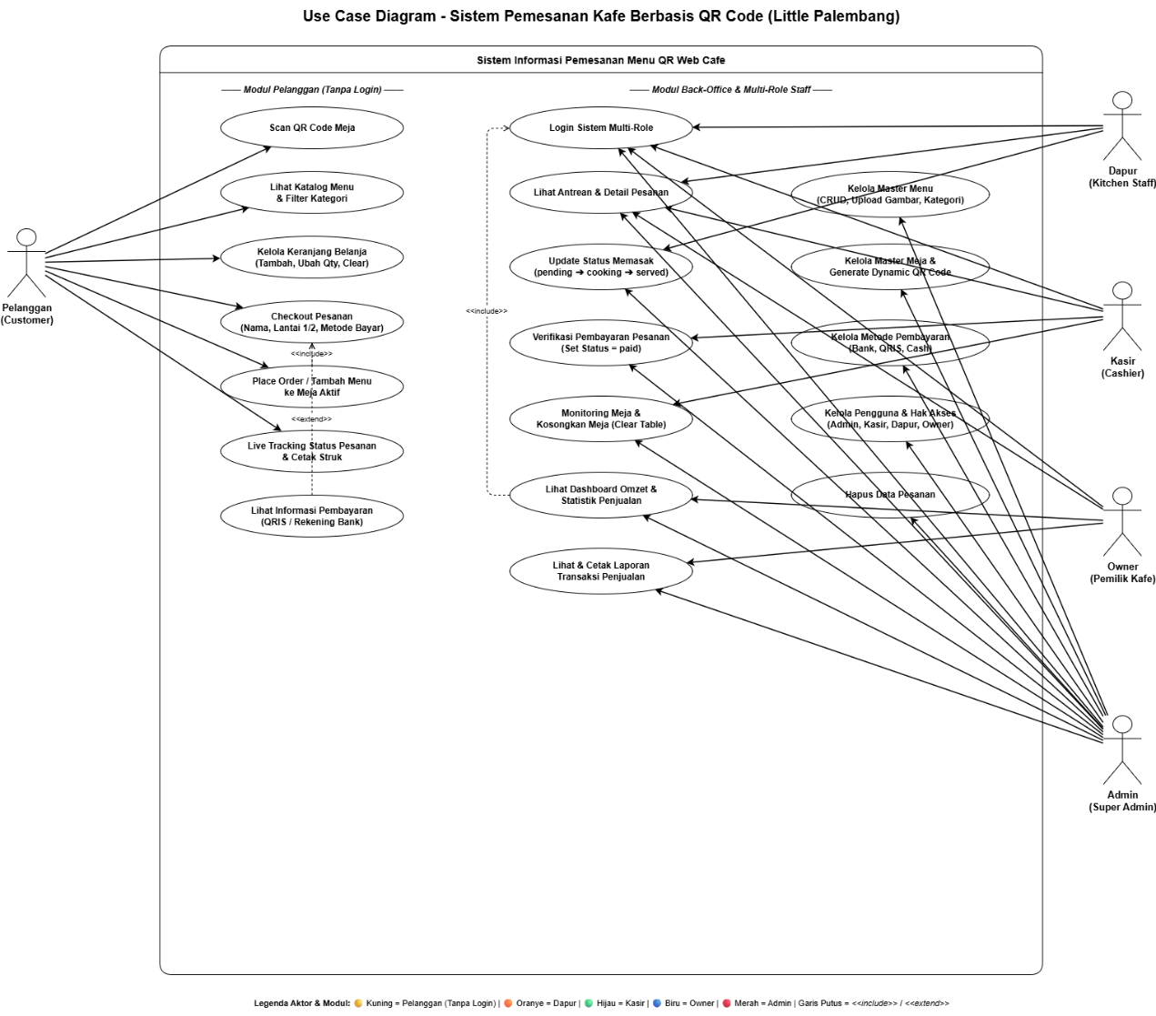
Gambar 3. 1 Usecase Diagram
Berikut adalah deskripsi dari masing-masing use case yang menggambarkan fungsionalitas sistem berdasarkan interaksi aktor:
Tabel 3. 2 Deskripsi Usecase
No | Nama Usecase | Aktor | Deskripsi
1 | Scan QR Code Meja | Customer | Pelanggan memindai kode QR.
2 | Lihat Menu | Customer | Pelanggan melihat katalog produk. Proses ini mencakup (include) aksi Filter Menu Kategori
3 | Tambah Item ke Keranjang | Customer | Pelanggan menambahkan pilihan menu ke dalam keranjangnya
4 | Update Quantity / Hapus Item | Customer | Pelanggan menyesuaikan jumlah item atau menghapus item dari keranjang
5 | Clear Keranjang | Customer | Pelanggan mengosongkan seluruh isi keranjang belanjanya
6 | Checkout & Pilih Metode Bayar | Customer | Pelanggan memproses keranjang ke tahap pembayaran. Proses ini mewajibkan (include) aksi Place Order
7 | Lihat Status Pesanan | Customer | Pelanggan memantau tahapan atau status pesanannya
8 | Login Admin | Admin | Proses autentikasi keamanan bagi pihak admin
9 | Lihat Dashboard | Admin | Admin melihat halaman utama pemantauan data
10 | Kelola Menu (CRUD + Import PDF) | Admin | Admin mengelola data menu. Aksi ini memiliki pilihan ekstensi (extend) berupa Bulk Upload Gambar Menu
11 | Kelola Meja & QR Code | Admin | Admin mengatur meja yang tersedia.
12 | Kelola Metode Pembayaran | Admin | Admin mengatur pembayaran yang tersedia.
13 | Kelola Pesanan | Admin | Admin memantau (View) dan mengubah (Update Status) pesanan. Aksi ini mencakup (include) proses Verifikasi Pembayaran

- Activity Diagram
Activity Diagram (Diagram Aktivitas) digunakan untuk menggambarkan aliran kerja (workflow) atau aktivitas sekuensial dari sebuah sistem (Pressman & Maxim, 2021). Diagram ini merinci langkah-langkah yang dilakukan aktor saat menjalankan fungsionalitas tertentu (Sugiyono, 2022)
- Activity Diagram Pemesanan Customer
Alur interaksi pelanggan saat menggunakan layanan pemesanan mandiri direpresentasikan melalui activity diagram pemesanan customer. Diagram ini menguraikan tahapan sistematis yang diawali ketika pelanggan melakukan pemindaian QR-Code meja, hingga penyelesaian transaksi pada halaman checkout dan pemantauan pembaruan status pesanan. Rincian alur tersebut dapat dilihat secara jelas pada Gambar 3.2 berikut.
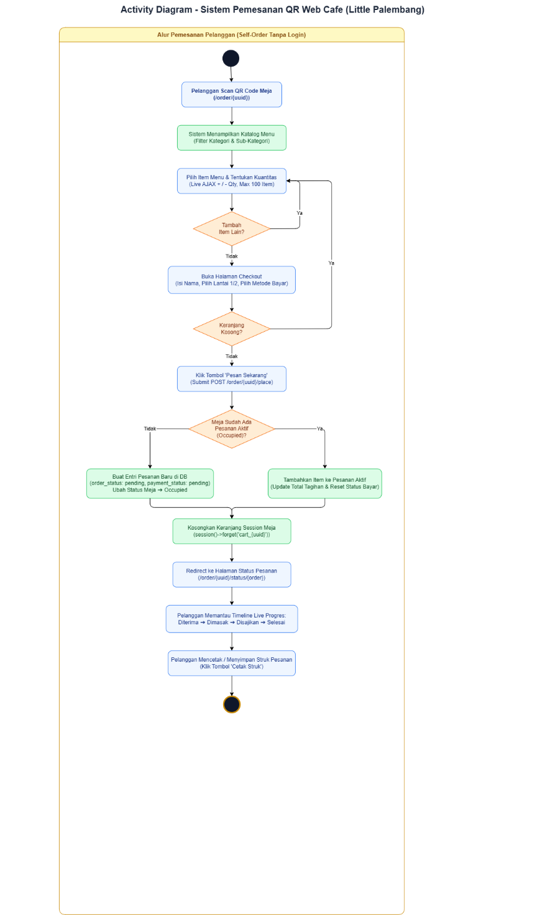
Gambar 3. 2 Activity Diagram Pemesanan Customer
Alur aktivitas dimulai ketika pelanggan melakukan Scan QR Code Meja (Ervanisari et al., 2024). Sistem mengecek persyaratan meja (Meja Require Location?), sistem akan menampilkan Halaman Menu.
Dari halaman menu, pelanggan melakukan aktivitas Customer Browse / Filter Menu lalu mengeksekusi Tambah Item ke Keranjang (Novitasari et al., 2025). Pelanggan diberi pilihan (Tambah Item Lagi?). Jika tidak, sistem membuka Halaman Checkout (Isi Nama, Pilih Bayar, Pilih Lantai) (Nurhidayat et al., 2025). Setelah dicek bahwa keranjang tidak kosong, sistem memvalidasi (Ada Order Aktif?). Jika belum ada, sistem membuat pesanan baru (Buat Pesanan Baru, Status: pending, Meja = occupied). Jika sudah ada pesanan aktif sebelumnya, sistem akan Tambahkan Item ke Pesanan Yang Sudah Ada (Yulia Setyawati et al., 2025). Pelanggan lalu diarahkan ke Halaman Status Pesanan untuk memantau pembaruan status (pending -> cooking -> served -> completed).
- Activity Diagram Admin (Back-Office)
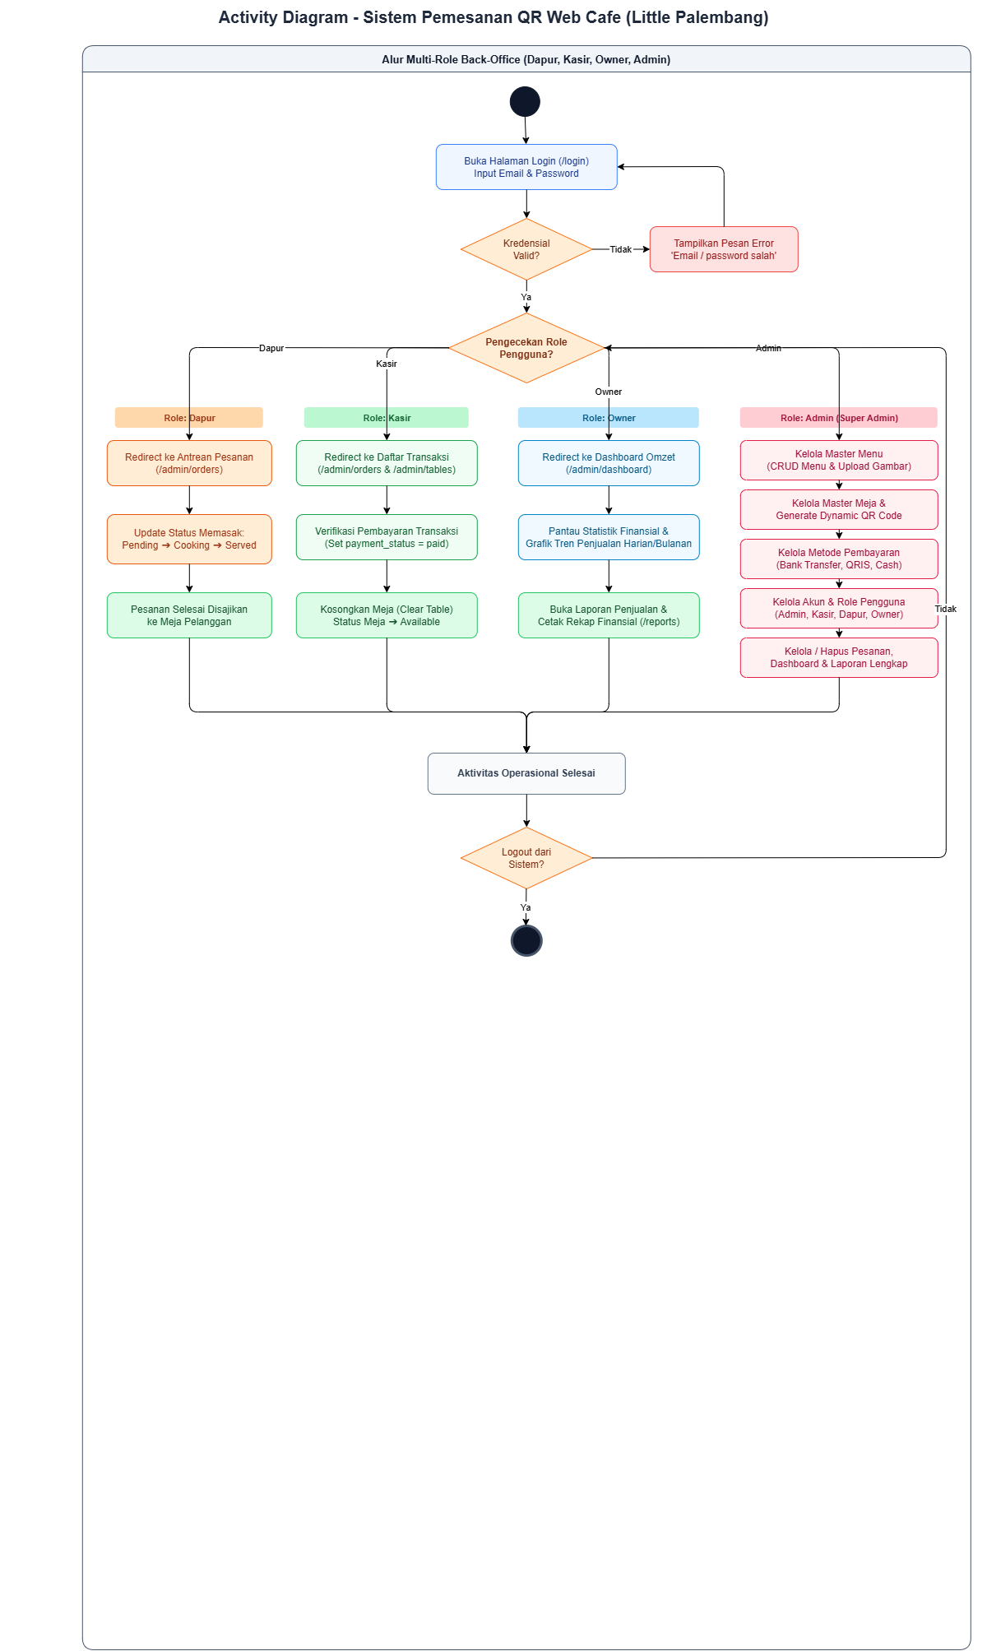
Gambar 3. 3 Activity Diagram Admin
Aktivitas admin diawali dengan Buka Halaman Login (Elfatiha et al., 2024). Jika Kredensial Valid? "Tidak", maka akan muncul Pesan Error. Jika "Ya", masuk ke Dashboard Admin (Statistik Revenue & Pesanan). Dari sana, admin dapat Memilih Menu Navigasi ke empat jalur (Wandira et al., 2024):
- Kelola Menu (CRUD): Admin dapat memilih opsi Import PDF?. Jika "Ya", sistem melakukan ekstraksi menu, lalu admin melakukan Review & Edit sebelum menyimpannya ke Database (Yaqin & Syafiih, 2024).
- Kelola Menu (CRUD): Admin dapat memilih opsi Import PDF?. Jika "Ya", sistem melakukan ekstraksi menu, lalu admin melakukan Review & Edit sebelum menyimpannya ke Database (Yaqin & Syafiih, 2024)
- Lihat Daftar Pesanan: Admin mengeksekusi Update Status Pesanan. Jika Order Dibatalkan?, maka status meja dikembalikan menjadi available dan pembayaran dibatalkan (Sylfania et al., 2021).
- Verifikasi Pembayaran: Admin memvalidasi transaksi dengan Set Payment Status = paid (Nurhidayat et al., 2025).
- Flowchart Sistem
Flowchart (Diagram Alir) sistem memvisualisasikan alur logika dan percabangan (decision) secara menyeluruh menggunakan simbol-simbol standar (Sugiyono, 2022).
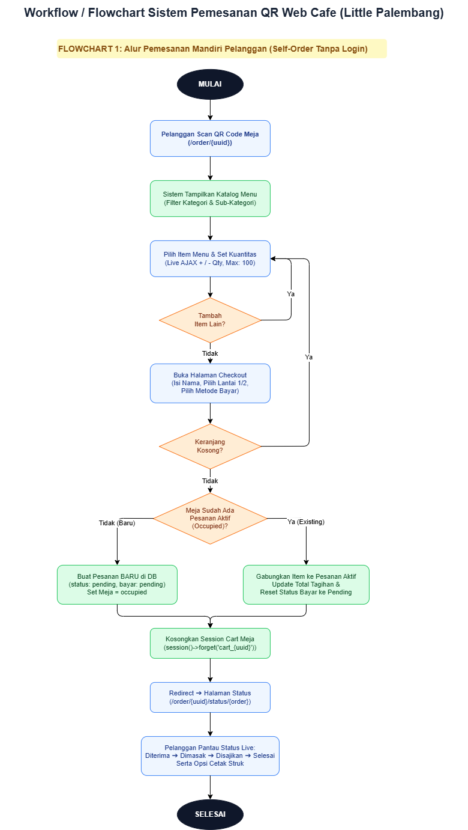
Gambar 3. 4 Flowchart System
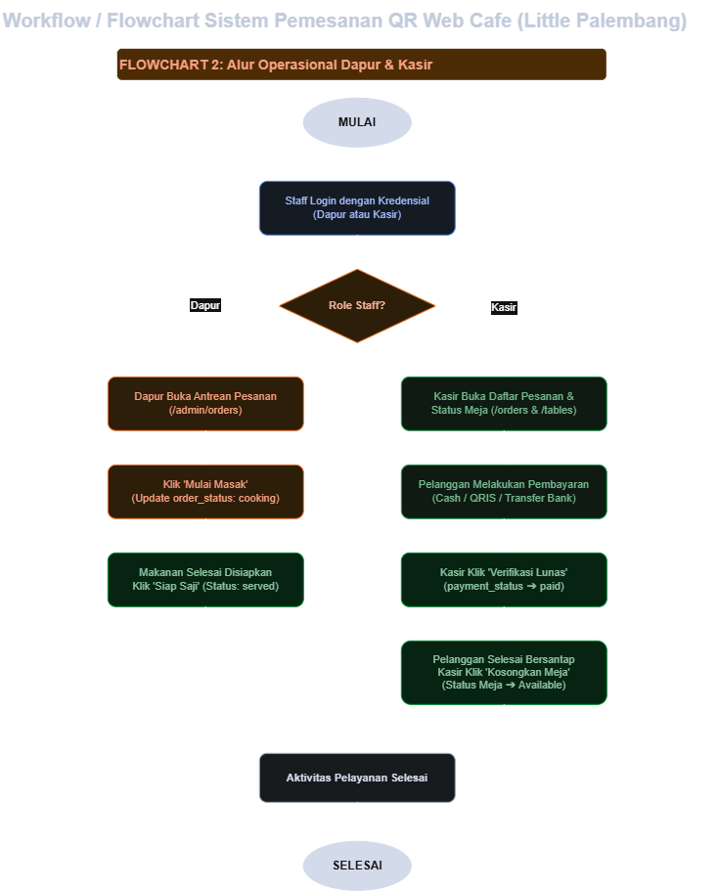
Gambar 3. 5 Flowchart Dapur
Flowchart sistem ini dibagi menjadi dua blok logika:
- FLOWCHART 1: Alur Lengkap Pemesanan Customer
Proses pemesanan identik dengan Activity Diagram, di mana pelanggan melakukan scan QR Code, lalu masuk ke katalog untuk melakukan Pilih Item Menu & Set Quantity (Ervanisari et al., 2024). Setelah dari Halaman Checkout, sistem memeriksa Meja Sudah Ada Order Aktif? (Novitasari et al., 2025). Perbedaan pada logika teknis di flowchart ini adalah, setelah data pesanan dibuat atau diperbarui, sistem akan mengeksekusi langkah Kosongkan Keranjang Session sebelum mengarahkan pelanggan ke Halaman Status Pesanan (Yulia Setyawati et al., 2025).
- FLOWCHART 2: Alur Admin Kelola Pesanan
Alur dimulai dari Admin Lihat Daftar Pesanan (Sylfania et al., 2021). Admin dihadapkan pada Aksi yang Dipilih?. Jika "Hapus Order", sistem meminta Konfirmasi Hapus, lalu pesanan dihapus dan meja kembali available (Wandira et al., 2024). Jika "Update Status", sistem beralih ke Pilih Status Baru. Jika status diubah menjadi cancelled, sistem membatalkan pembayaran (Nurhidayat et al., 2025). Jika "Verifikasi Bayar", sistem memproses Konfirmasi Verifikasi lalu menyematkan Payment Status = paid. Seluruh aksi pembaruan ini akan diakhiri dengan pesan sukses di layar admin (Rizky et al., 2026).
- Class Diagram
Class Diagram merupakan diagram struktural pada Unified Modeling Language (UML) yang digunakan untuk memvisualisasikan struktur statis dari sebuah sistem perangkat lunak, dengan mendeskripsikan kelas-kelas (classes), atribut, operasi atau metode (methods), serta hubungan relasi antar objek tersebut (Pressman & Maxim, 2021). Pada perancangan aplikasi pemesanan Cafe Little Palembang, arsitektur sistem dibangun dengan mengadopsi pola Model-View-Controller (MVC) bawaan dari framework Laravel. Oleh karena itu, Class Diagram ini memetakan bagaimana entitas basis data (Model) saling terhubung, serta bagaimana logika operasional sistem dieksekusi melalui pengendali (Controller).
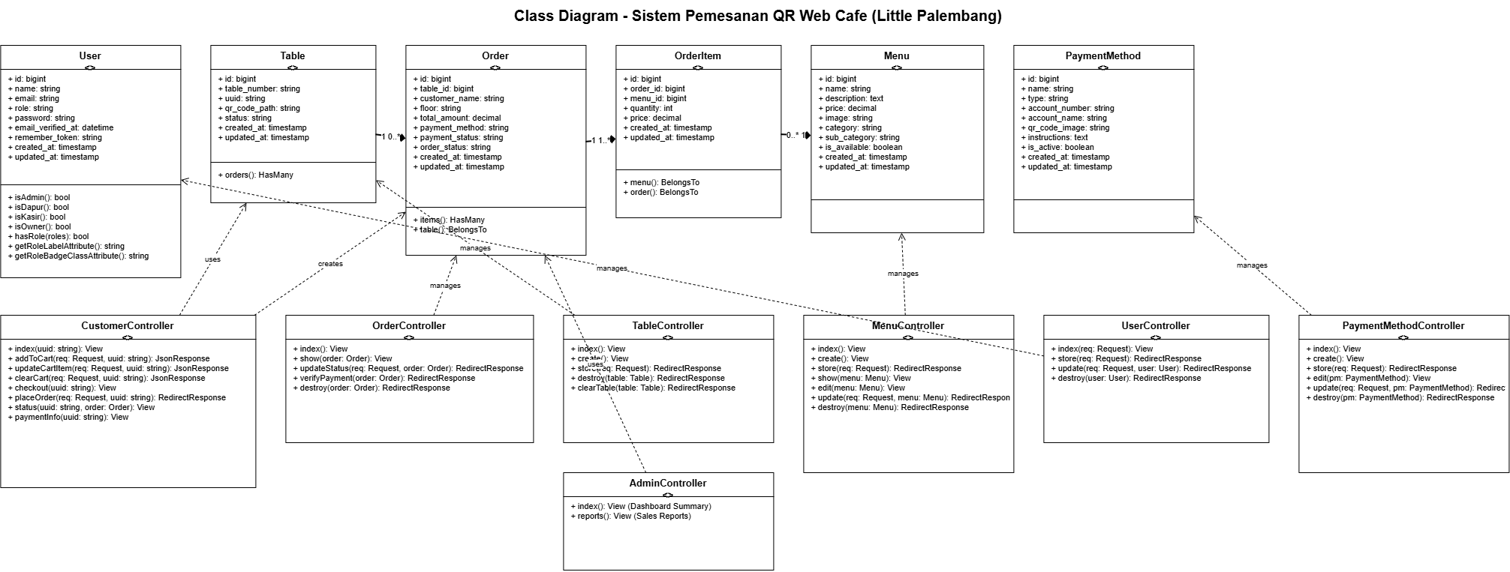
Gambar 3. 6 Class Diagram
Struktur pemodelan entitas ini berfungsi untuk menyimpan dan mengelola data operasional di dalam basis data. Kelas Table memiliki relasi hasMany terhadap Order, yang menandakan bahwa satu meja dapat mencatat riwayat pesanan yang banyak. Setelah pelanggan memproses keranjang belanja, kelas Order dan Menu terhubung ke kelas OrderItem melalui relasi hasMany untuk mencatat detail kuantitas (quantity) dan harga (price) dari item menu yang dipilih. Selain entitas transaksi, terdapat pula kelas master pendukung seperti User yang menyimpan data autentikasi admin, serta PaymentMethod yang menyimpan atribut instruksi dan detail opsi pembayaran digital.
Alur pengendali interaksi dibagi berdasarkan peran aktor (Customer dan Admin). Interaksi dari sisi pelanggan ditangani secara terpusat oleh CustomerController, yang mengeksekusi metode seperti addToCart (menambah pesanan), updateCartItem, clearCart, hingga pemrosesan checkout dan placeOrder. Di sisi lain, alur manajemen admin (Back-Office) dikelola oleh beberapa controller independen seperti TableController, MenuController, dan PaymentMethodController untuk melakukan manipulasi data master (Create, Read, Update, Delete). Jika admin bertugas memvalidasi transaksi pelanggan, sistem beralih menggunakan OrderController yang akan memproses konfirmasi pembayaran melalui metode verifyPayment dan memperbarui tahapan pesanan melalui metode updateStatus.

Construction of Prototype (Pembentukan Purwarupa)
Tahap Construction of Prototype adalah proses krusial di mana seluruh desain, pemodelan data, dan rancangan antarmuka diterjemahkan ke dalam bahasa pemrograman (coding) untuk menghasilkan purwarupa perangkat lunak yang fungsional (Pressman & Maxim, 2021). Pembangunan sistem utama (back-end) dilakukan menggunakan framework Laravel yang tangguh dalam mengolah permintaan komputasi transaksi bisnis secara cepat (Yaqin & Syafiih, 2024). Sementara itu, MySQL digunakan sebagai sistem manajemen basis data untuk mengamankan rekam jejak pesanan secara struktur dan berelasi.
Proses konstruksi difokuskan pada perakitan modul-modul inti yang telah direncanakan, mulai dari integrasi sistem pembaca QR-Code, pengelolaan sesi keranjang belanja (Live Cart), hingga modul perhitungan total tagihan dan konfirmasi pembayaran. Dalam pembentukan purwarupa ini, ditekankan pula pembuatan alur pembaruan data secara seketika (real-time synchronization) agar saat pelanggan menyelesaikan pesanan di gawainya, data tersebut otomatis muncul di dasbor kasir tanpa adanya delay yang berarti.
Hasil dari tahapan ini adalah terciptanya Minimum Viable Product (MVP) atau purwarupa awal aplikasi Web Mobile Cafe Little Palembang. Purwarupa ini telah memuat fungsionalitas ujung-ke-ujung (end-to-end), yang memungkinkan pelanggan untuk memindai meja, memilih menu yang ketersediaannya sinkron dengan data dapur, serta mengirimkan struk pesanan digital secara langsung, sehingga sepenuhnya menghilangkan kebutuhan akan pencatatan nota menggunakan kertas.

Deployment Delivery & Feedback (Penerapan dan Umpan Balik)
Tahap akhir dari siklus iteratif dalam metode Prototyping adalah Deployment Delivery & Feedback (Penerapan dan Umpan Balik). Pada tahap ini, purwarupa (prototype) aplikasi pemesanan berbasis Web Mobile yang telah selesai dikonstruksi tidak hanya diserahkan, melainkan diimplementasikan secara komprehensif ke dalam lingkungan operasional nyata di Cafe Little Palembang (Pressman & Maxim, 2021). Proses penerapan (deployment) mencakup konfigurasi sistem secara menyeluruh di lapangan, mulai dari penyiapan peladen (server) dan basis data MySQL, instalasi dashboard admin pada komputer kasir dan area dapur (Kitchen Display System), hingga pencetakan dan penempatan fisik Quick Response Code (QR-Code) berenkripsi UUID pada setiap meja pelanggan. Implementasi ini bertujuan untuk menguji kesiapan transisi dari sistem pelayanan konvensional (kertas nota) menuju ekosistem transaksi digital yang terotomatisasi (paperless).
Setelah infrastruktur sistem terpasang, tahap selanjutnya adalah pelaksanaan simulasi operasional yang melibatkan interaksi langsung dari seluruh aktor utama, yaitu pelanggan, pramusaji, dan pengelola (admin). Dalam fase ini, pengembang melakukan observasi partisipatif untuk memantau bagaimana pelanggan menggunakan gawai pintar mereka untuk memindai QR-Code, dan mengeksekusi pesanan mandiri (self-ordering). Secara bersamaan, aliran data (data flow) pesanan diuji kemampuannya dalam melakukan sinkronisasi secara seketika (real-time synchronization) menuju layar kasir dan dapur pada kondisi beban transaksi yang bervariasi, termasuk pengujian stabilitas sistem pada simulasi jam-jam sibuk (peak hours).
Aspek krusial dari tahapan ini adalah pengumpulan umpan balik (feedback) (Yulia Setyawati et al., 2025). Pengumpulan umpan balik tidak hanya dilakukan melalui wawancara bebas, melainkan dievaluasi secara terstruktur menggunakan parameter kerangka kerja PIECES (Performance, Information, Economy, Control & Security, Efficiency, dan Service). Melalui kerangka ini, pengembang dan pihak kafe mengukur efektivitas purwarupa secara spesifik, seperti: apakah parameter Performance (waktu tunggu) berhasil dipangkas secara signifikan, apakah Information (sinkronisasi fitur live cart) berjalan akurat tanpa ada celah bug, serta apakah Efficiency operasional tercapai dengan hilangnya aktivitas pengerjaan ganda (double handling) oleh pramusaji (Rizky et al., 2026).
Seluruh temuan, laporan kendala teknis, dan masukan dari pihak manajemen Cafe Little Palembang kemudian didokumentasikan secara rinci oleh pengembang. Mengingat sifat metode Prototyping yang iteratif, hasil dari analisis kelayakan operasional (PIECES) ini akan dikembalikan ke tahap desain untuk dilakukan revisi penyempurnaan. Siklus perbaikan code program dan penyesuaian antarmuka ini akan terus diulang hingga sistem dinyatakan stabil, mampu menyelesaikan akar permasalahan operasional kafe, dan disetujui untuk diimplementasikan sebagai platform utama secara permanen.

Metode Evaluasi
Metode evaluasi merupakan instrumen analitis tahap akhir yang digunakan untuk mengukur, menilai, dan memvalidasi kelayakan perangkat lunak yang telah dibangun. Dalam penelitian ini, proses evaluasi dilaksanakan melalui dua pendekatan komprehensif, yaitu pengujian fungsionalitas sistem menggunakan metode Black-box Testing dan evaluasi kelayakan operasional menggunakan kerangka kerja PIECES pada tahap penerapan (Deployment).

Pengujian Fungsionalitas (Black-Box Testing)
Setelah purwarupa (prototype) aplikasi pemesanan berbasis Web Mobile selesai direalisasikan, evaluasi pertama difokuskan pada pengujian teknis antarmuka. Pengujian ini menggunakan metode Black-box Testing, yakni teknik pengujian perangkat lunak yang berfokus penuh pada evaluasi input dan output sistem tanpa perlu mengetahui struktur kode internal atau logika pemrogramannya. Penguji memposisikan diri murni sebagai pengguna akhir (end-user). Evaluasi ini bertujuan untuk memastikan seluruh fungsionalitas sistem berjalan sesuai dengan kebutuhan pengguna, dengan skenario pengujian yang mencakup:
- Sisi Pelanggan (Customer): Menguji keberhasilan pemindaian QR-Code meja, integrasi pembaruan stok pada keranjang belanja (Live Cart), akurasi kalkulasi tagihan otomatis, hingga proses pengiriman pesanan (Checkout).
- Sisi Administrator: Menguji keamanan autentikasi (login), keberhasilan manipulasi data master (CRUD menu dan meja), pembaruan status pesanan (dari pending ke completed), serta verifikasi modul pembayaran digital.

Entity Relationship Diagram (ERD)
Entity Relationship Diagram (ERD) digunakan untuk memetakan struktur data dan hubungan (relasi) antar entitas yang terlibat dalam sistem perangkat lunak (Sugiyono, 2022). Pada sistem pemesanan berbasis web ini, entitas utama yang saling berelasi mencakup tabel users, tables, menus, orders, order_items, dan payment_methods (Novitasari et al., 2025).
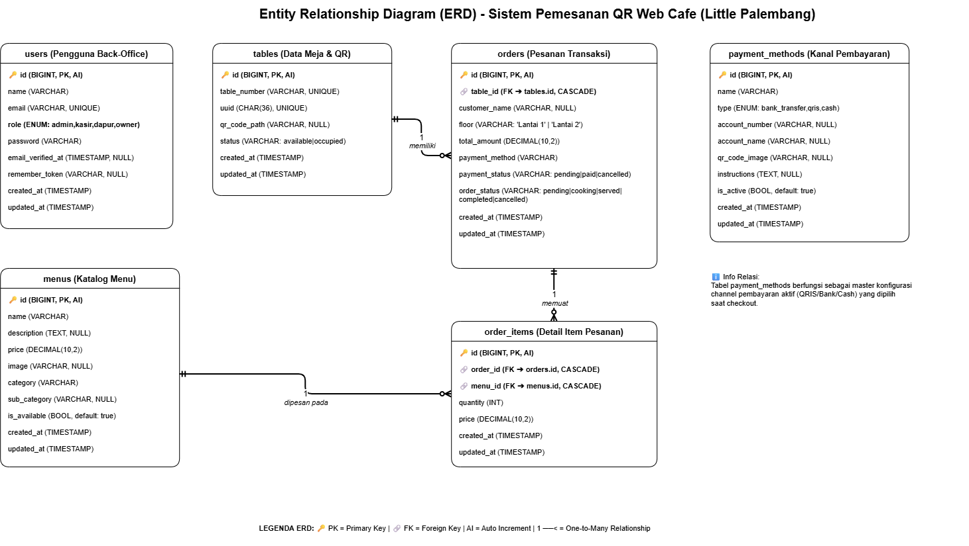
Gambar 3. 7 Entity Relationship Diagram (ERD)
Berdasarkan rancangan ERD di atas, relasi yang terbentuk antara lain:
- Entitas tables memiliki relasi terhadap entitas orders (Satu meja dapat memiliki banyak pesanan).
- Entitas orders memiliki relasi terhadap entitas order_items (Satu pesanan berisi banyak detail item pesanan).
- Entitas menus memiliki relasi terhadap entitas order_items (Satu menu dapat dipesan pada banyak item pesanan).

Spesifikasi Basis Data / Kamus Data
Spesifikasi basis data atau kamus data merupakan penjabaran rinci dari masing-masing tabel yang ada pada ERD beserta tipe datanya (Pressman & Maxim, 2021). Berikut adalah spesifikasi dari rancangan tabel-tabel yang diimplementasikan pada basis data MySQL:
- Tabel users
Fungsi: Menyimpan data autentikasi dan profil akun manajemen.
Tabel 3. 3 users
Nama Field | Tipe Data | Keterangan
id | BIGINT | Primary Key (PK), Auto Increment (AI)
name | VARCHAR | Nama pengguna
email | VARCHAR | Alamat email (UNIQUE)
email_verified_at | TIMESTAMP | Waktu verifikasi email (NULL)
password | VARCHAR | Kata sandi
remember_token | VARCHAR | Token sesi login (NULL)
created_at | TIMESTAMP | Waktu data dibuat
updated_at | TIMESTAMP | Waktu data diperbarui

- Tabel tables
Fungsi: Menyimpan data meja, identifikasi QR-Code.
Tabel 3. 4 tables
Nama Field | Tipe Data | Keterangan
id | BIGINT | Primary Key (PK), Auto Increment (AI)
table_number | VARCHAR | Nomor atau nama meja
uuid | UUID | Kode unik identifikasi meja (UNIQUE)
qr_code_path | VARCHAR | Direktori penyimpanan gambar QR-Code (NULL)
status | ENUM | Status ketersediaan (available / occupied)
created_at | TIMESTAMP | Waktu data dibuat
updated_at | TIMESTAMP | Waktu data diperbarui
- Tabel menus
Fungsi: Menyimpan data katalog makanan dan minuman yang ditawarkan.
Tabel 3. 5 menus
Nama Field | Tipe Data | Keterangan
id | BIGINT | Primary Key (PK), Auto Increment (AI)
name | VARCHAR | Nama makanan / minuman
description | TEXT | Deskripsi atau komposisi menu (NULL)
price | DECIMAL(10,2) | Harga menu
image | VARCHAR | Direktori penyimpanan gambar menu (NULL)
category | VARCHAR | Kategori utama menu
sub_category | VARCHAR | Sub-kategori menu (NULL)
is_available | BOOL | Status ketersediaan stok menu (default: true)
created_at | TIMESTAMP | Waktu data dibuat
updated_at | TIMESTAMP | Waktu data diperbarui
updated_at | TIMESTAMP | Waktu data diperbarui
- Tabel payment_methods
Fungsi: Menyimpan data opsi konfirmasi pembayaran digital.
Tabel 3. 6 payment_methods
Nama Field | Tipe Data | Keterangan
id | BIGINT | Primary Key (PK), Auto Increment (AI)
name | VARCHAR | Nama layanan pembayaran
type | ENUM | Jenis (bank_transfer / qris / cash)
account_number | VARCHAR | Nomor rekening / akun (NULL)
account_name | VARCHAR | Nama pemilik rekening (NULL)
qr_code_image | VARCHAR | Direktori gambar barcode QRIS statis (NULL)
instructions | TEXT | Panduan instruksi pembayaran (NULL)
is_active | BOOL | Status metode aktif/nonaktif (default: true)
created_at | TIMESTAMP | Waktu data dibuat
updated_at | TIMESTAMP | Waktu data diperbarui
updated_at | TIMESTAMP | Waktu data diperbarui
- Tabel orders
Fungsi: Menyimpan data rekapitulasi transaksi dari pesanan mandiri pelanggan.
Tabel 3. 7 orders
Nama Field | Tipe Data | Keterangan
id | BIGINT | Primary Key (PK), Auto Increment (AI)
table_id | BIGINT | Foreign Key (FK) merujuk ke
 |  | tables.id
total_amount | DECIMAL(10,2) | Total tagihan pesanan
payment_method | VARCHAR | Metode pembayaran yang dipilih (NULL)
payment_status | VARCHAR | Status bayar (pending / paid / cancelled)
order_status | VARCHAR | Status pesanan (pending, cooking, served, completed, cancelled)
customer_name | VARCHAR | Nama pelanggan (NULL)
floor | VARCHAR | Pilihan lantai lokasi tempat duduk pelanggan (NULL)
created_at | TIMESTAMP | Waktu pesanan dibuat
updated_at | TIMESTAMP | Waktu pesanan diperbarui

- Tabel order_items
Fungsi: Menyimpan rincian satuan item menu yang masuk ke dalam satu struk pesanan.
Tabel 3. 8 order_items
Nama Field | Tipe Data | Keterangan
id | BIGINT | Primary Key (PK), Auto Increment (AI)
order_id | BIGINT | Foreign Key (FK) ke
 |  | orders.id
 |  | , CASCADE
menu_id | BIGINT | Foreign Key (FK) ke
 |  | menus.id
 |  | , CASCADE
quantity | INT | Jumlah pesanan (kuantitas) per item
price | DECIMAL(10,2) | Harga satuan menu pada saat transaksi
created_at | TIMESTAMP | Waktu data dibuat
updated_at | TIMESTAMP | Waktu data diperbarui

Perancangan Antarmuka (Prototype)
Perancangan antarmuka pengguna (User Interface) merupakan tahapan visualisasi tata letak, fungsi, dan elemen grafis dari sebuah perangkat lunak sebelum masuk ke tahap pengkodean (Pressman & Maxim, 2021). Pada pengembangan sistem dengan metode Prototyping, perancangan antarmuka sangat krusial untuk memberikan gambaran yang jelas kepada pengguna mengenai bagaimana sistem akan beroperasi (Rahayu Dewi et al., 2021). Perancangan antarmuka pada Cafe Little Palembang dibagi menjadi dua tahap, yaitu pembuatan kerangka dasar (Wireframe) dan perancangan desain visual akhir (Mockup).

Perancangan Basis Data
Basis data (database) merupakan sekumpulan data operasional yang terorganisasi dan disimpan secara sistematis di dalam perangkat komputasi, guna mendukung kelancaran transaksi aplikasi (Pressman & Maxim, 2021). Pada perancangan sistem Cafe Little Palembang, arsitektur basis data dibangun menggunakan sistem relasional MySQL untuk mengelola informasi transaksi secara seketika (real-time) (Yaqin & Syafiih, 2024). Perancangan ini dimodelkan menggunakan Entity Relationship Diagram (ERD) dan dijabarkan ke dalam spesifikasi kamus data.

Wireframe
Wireframe adalah sketsa atau kerangka kasar yang merepresentasikan struktur tata letak halaman tanpa melibatkan elemen visual mendetail seperti warna nyata atau gambar asli (Sugiyono, 2022). Tujuannya adalah untuk memfokuskan alur navigasi pengguna.
- Wireframe Dashboard Admin
Rancangan wireframe untuk dashboard admin dirancang dalam format tampilan desktop hitam-putih (skala abu-abu). Halaman ini memuat bilah navigasi di sisi kiri (meliputi menu Dashboard, Menu, Meja & QR, Metode Pembayaran, Pesanan, Laporan, Dark Mode, dan Logout). Pada bagian konten utama, terdapat empat kartu ringkasan penjualan, sebuah grafik garis (Line Chart) untuk tren penjualan, kartu statistik cepat, serta tabel pesanan terbaru di bagian bawah.
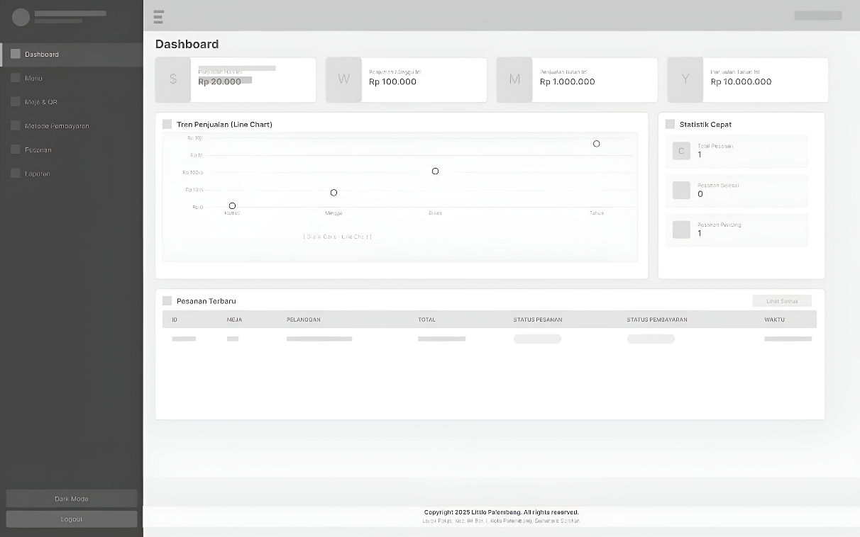
Gambar 3. 8 Wireframe Dashboard Admin
- Wireframe Web Mobile Customer
Rancangan wireframe untuk pelanggan dirancang dengan pendekatan mobile-first agar proporsional di layar gawai pintar (smartphone) (Ervanisari et al., 2024). Halaman ini menampilkan bilah atas yang menginformasikan nomor meja (contoh: Meja 5). Di bawahnya terdapat tombol filter kategori (Semua, Makanan, Minuman, Camilan) dan dropdown sub-kategori. Katalog menu ditampilkan dalam format kisi (grid) dua kolom dengan wadah gambar, judul, serta tombol modifikasi kuantitas (- 0 +). Di bagian paling bawah, terdapat bilah melayang (floating bar) untuk navigasi ke keranjang pesanan.
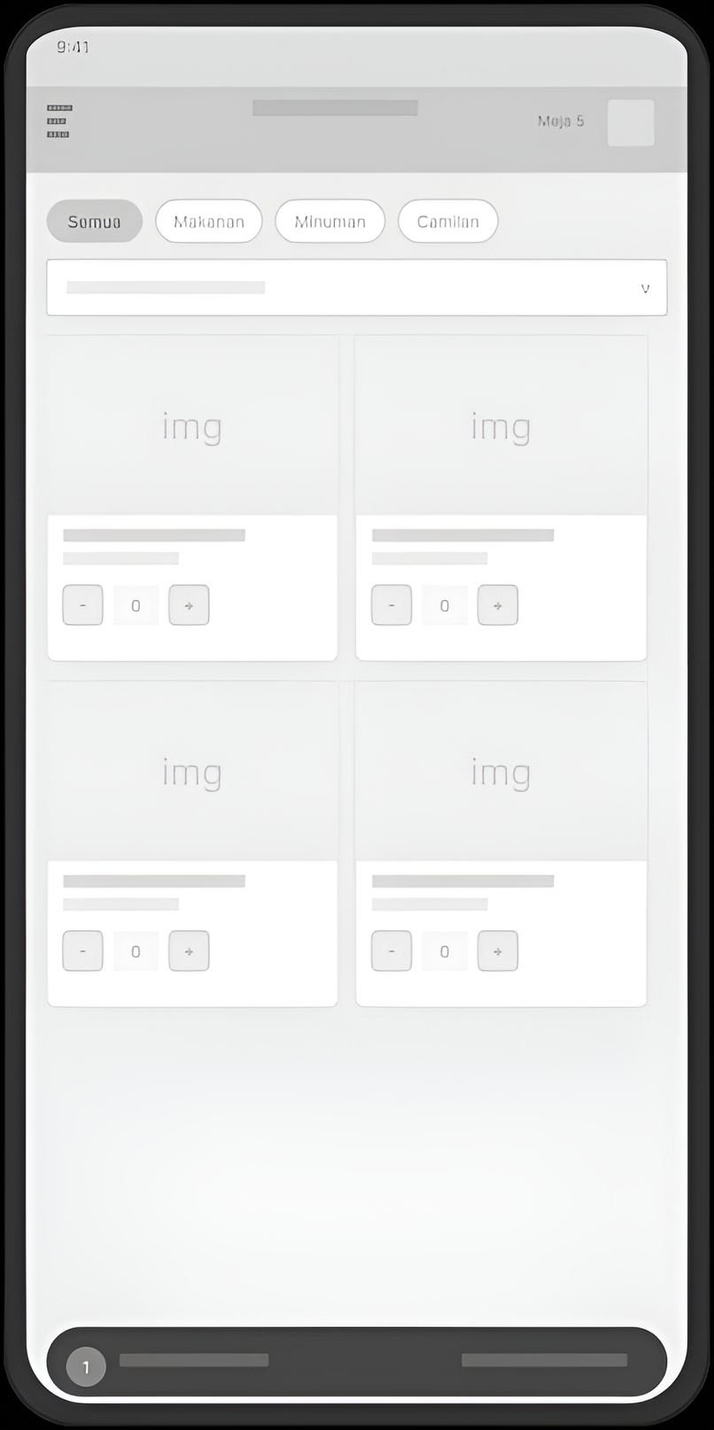
Gambar 3. 9 Wireframe Customer

Rancangan Mockup
Mockup merupakan representasi desain visual tingkat tinggi (high-fidelity) yang telah mengimplementasikan komposisi warna, tipografi, dan gambar nyata sehingga bentuknya menyerupai hasil akhir aplikasi siap pakai (Pressman & Maxim, 2021).
- Mockup Dashboard Admin
Mockup halaman dashboard admin mengimplementasikan warna merah gelap yang merepresentasikan identitas Cafe Little Palembang pada area bilah navigasi sebelah kiri. Pada area konten utama, empat kartu metrik keuangan diberi warna solid yang kontras (biru untuk harian, hijau untuk mingguan, oranye untuk bulanan, dan merah untuk tahunan) agar administrator dapat membaca data dengan cepat. Elemen grafik dan kepala tabel pesanan juga diberikan aksen warna merah agar senada dengan tema aplikasi.
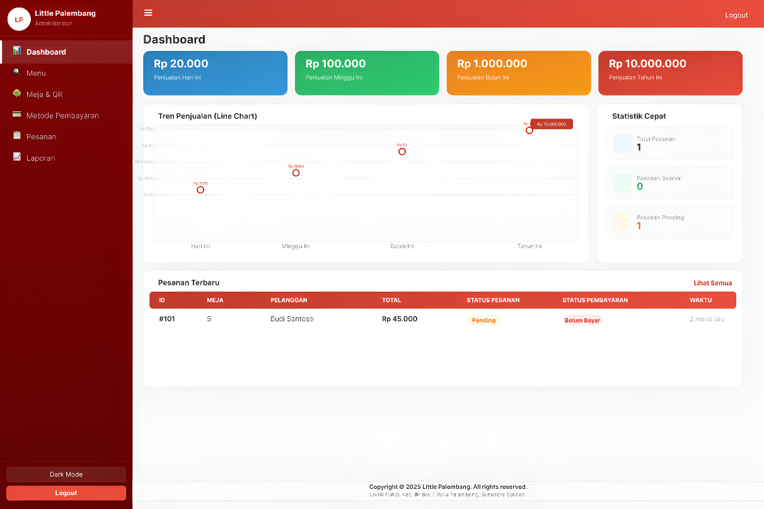
Gambar 3. 10 Mockup Dashboard Admin
- Mockup Web Mobile Customer
Mockup halaman menu pelanggan dirancang sangat interaktif dan ramah pengguna (user-friendly). Bilah atas tampil menonjol dengan warna merah solid bertuliskan "Little Palembang" beserta ikon keranjang. Tombol kategori yang sedang aktif ditandai dengan blok warna merah. Katalog menu menampilkan gambar hidangan asli yang menggugah selera (seperti Pempek Kapal Selam, Mie Celor, Es Teh Manis, dan Tekwan) beserta harga yang dicetak tebal warna merah. Tombol penambah pesanan (+) dan tombol navigasi "Lihat Keranjang" di bagian paling bawah juga diblok dengan warna merah gelap untuk memperjelas panggilan bertindak (Call to Action).
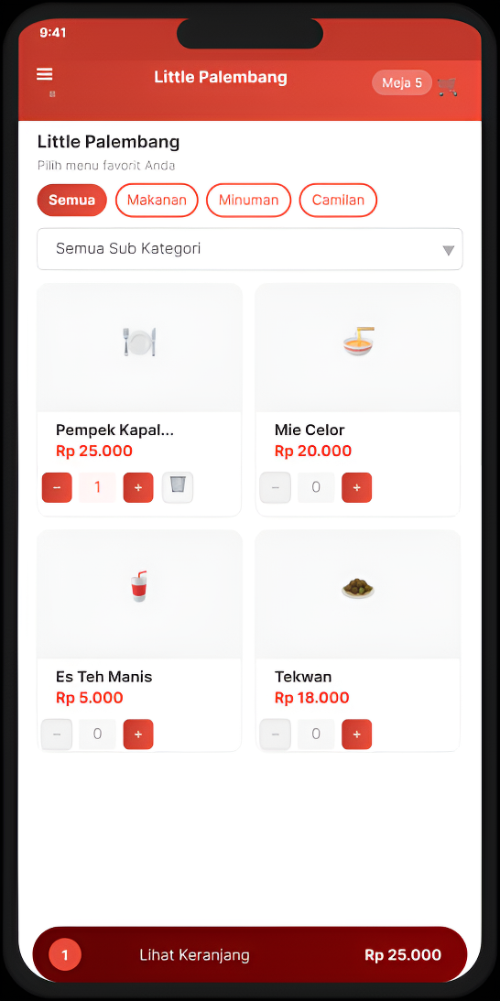
Gambar 3. 11 Mockup Customer

Rencana Pengujian Sistem
Pengujian sistem merupakan tahapan krusial dalam siklus pengembangan perangkat lunak untuk memastikan bahwa aplikasi yang dibangun terbebas dari kesalahan (bug) dan mampu beroperasi sesuai dengan spesifikasi fungsional yang diharapkan. Pada penelitian ini, metode pengujian yang akan digunakan pada tahap implementasi akhir adalah Black-box Testing (Pengujian Kotak Hitam).

Skenario Black-Box Testing
Metode Black-box Testing berfokus pada evaluasi input dan output dari sebuah perangkat lunak tanpa perlu mengetahui struktur kode internal atau logika pemrogramannya di latar belakang. Dalam metode ini, penguji memposisikan diri murni sebagai pengguna akhir (end-user) untuk menguji apakah seluruh interaksi, tombol, dan navigasi pada antarmuka aplikasi merespons dengan benar sesuai dengan alur yang telah dirancang di tahap pemodelan.

Skenario Pengujian
Mengingat penjabaran hasil pengujian secara aktual akan dibahas secara terperinci pada Bab IV, maka pada tahapan perancangan ini disusun rencana atau skenario pengujian fungsionalitas utama yang akan dieksekusi. Rencana pengujian fungsionalitas pada aplikasi pemesanan Cafe Little Palembang dibagi menjadi dua fokus aktor, yaitu sisi pelanggan (customer) dan sisi administrator, yang dijabarkan pada tabel berikut:
Tabel 3. 9 Rencana Skenario Pengujian (Black-Box Testing)
No | Aktor | Modul / Fitur yang Diuji | Deskripsi Skenario Pengujian
1 | Customer | Pemindaian QR-Code | Menguji keberhasilan sistem dalam membaca QR-Code dan mengarahkan pelanggan ke halaman menu utama.
3 | Customer | Keranjang (Live Cart) | Menguji kemampuan antarmuka dalam menambahkan item menu, memodifikasi kuantitas, menghapus pesanan, serta memastikan kalkulasi tagihan berjalan presisi.
4 | Customer | Proses Checkout | Memastikan sistem dapat menyimpan pesanan baru (Place Order) ke basis data secara otomatis setelah pelanggan mengisi form dan memilih metode pembayaran.
5 | Administrator | Autentikasi (Login) | Memastikan bahwa dashboard manajemen hanya dapat diakses dengan memasukkan nama pengguna dan kata sandi yang terdaftar dan valid.
6 | Administrator | Kelola Data Master (CRUD) | Memastikan fungsi Create, Read, Update, Delete pada data menu dapat tereksekusi dengan baik dan tersinkronisasi langsung ke gawai pelanggan.
7 | Administrator | Pembaruan Status Pesanan | Menguji fitur pengubahan tahapan pesanan (dari pending menjadi cooking, served, atau cancelled) untuk memastikan perpindahan status berjalan lancar.
8 | Administrator | Modul Pembayaran | Memastikan admin dapat mengonfirmasi transaksi masuk dan memperbarui status pembayaran menjadi lunas (paid).

HASIL DAN PEMBAHASAN

Hasil Pengembangan Aplikasi (Sistem Pemesanan Cafe)
Tahapan ini merupakan realisasi fisik dari fase Construction of Prototype dalam metode pengembangan purwarupa yang telah dirancang sebelumnya. Pada tahap ini, seluruh pemodelan logika, struktur basis data, dan rancangan antarmuka pengguna diterjemahkan ke dalam bentuk perangkat lunak yang fungsional. Sistem pemesanan menu pada Cafe Little Palembang ini dibangun dengan mengadopsi arsitektur Web Mobile menggunakan kerangka kerja (framework) Laravel dan sistem manajemen basis data MySQL. Implementasi ini bertujuan untuk mendigitalisasi operasional transaksi kafe agar dapat memangkas waktu tunggu pelayanan dan meminimalisir kesalahan pencatatan manual atau human error yang kerap terjadi pada saat jam sibuk.
Dalam perwujudan purwarupa ini, sistem dikembangkan dengan membagi struktur hak akses (role) menjadi lima entitas pengguna yang saling terintegrasi, yaitu User (pelanggan), Dapur, Kasir, Admin, dan Owner. Pembagian lima peran operasional ini dirancang secara spesifik untuk memastikan alur kerja sistem dapat menggantikan metode konvensional yang memicu pengerjaan ganda (double handling). Setiap entitas pengguna memiliki batasan ruang lingkup navigasi dan wewenang pengolahan data yang disesuaikan dengan fungsi kerjanya masing-masing di lapangan, sehingga pertukaran informasi antar divisi di dalam kafe dapat berjalan secara terpusat, aman, dan seketika (real-time).

Halaman Aplikasi Customer (User Tanpa Login)
Sisi pengguna akhir atau pelanggan (customer) dirancang menggunakan pendekatan Web Mobile agar antarmuka sistem dapat beradaptasi secara dinamis pada berbagai ukuran layar gawai pintar tanpa mengharuskan pelanggan melakukan instalasi aplikasi tambahan. Aksesibilitas sistem dimulai ketika pelanggan memindai Quick Response Code (QR-Code) unik yang telah ditempatkan di masing-masing meja kafe. QR-Code tersebut telah dilengkapi dengan enkripsi Universally Unique Identifier (UUID) untuk mendeteksi apakah perangkat pelanggan berada di dalam kafe. Hal ini diterapkan sebagai langkah pengamanan untuk mencegah adanya manipulasi pesanan fiktif yang dilakukan dari luar jangkauan operasional Cafe Little Palembang.
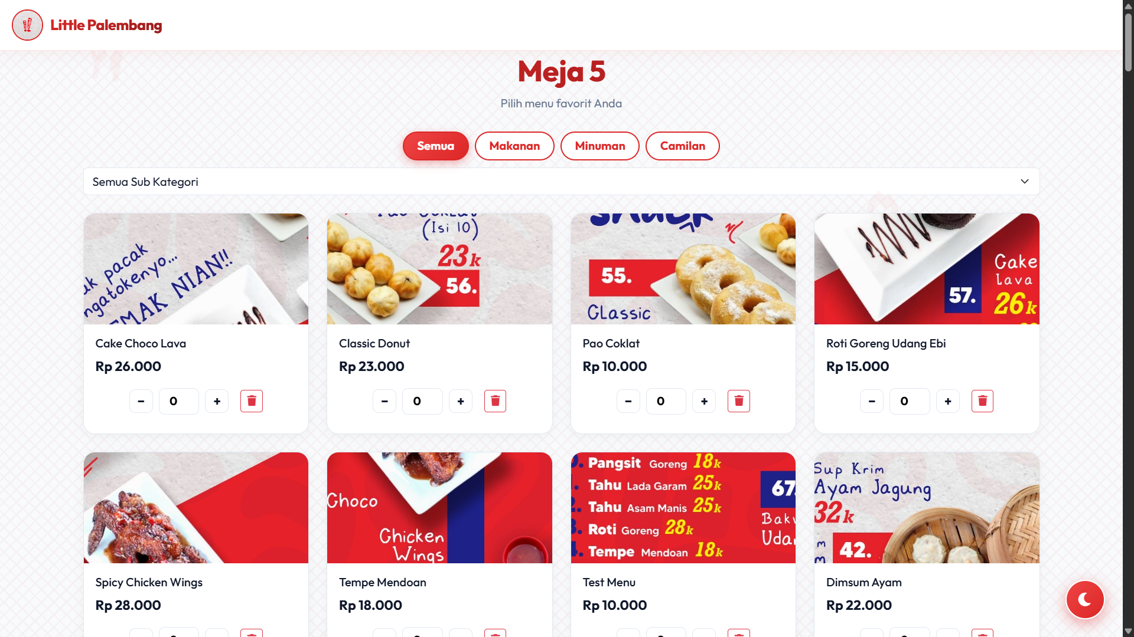
Gambar 4. 1 Halaman Pemesanan Menu (Customer)
Setelah proses validasi identitas meja berhasil, pelanggan akan langsung diarahkan masuk ke dalam sistem sebagai User tanpa perlu melewati proses pendaftaran atau login. Pada halaman ini, pelanggan disuguhkan dengan katalog menu digital interaktif yang tersinkronisasi langsung dengan data ketersediaan stok di dapur atau Live Cart. Apabila stok suatu hidangan habis, sistem secara otomatis akan menonaktifkan tombol pemesanan pada layar pelanggan untuk mencegah miskomunikasi. Lebih lanjut, pelanggan dapat mengelola keranjang belanja mereka secara mandiri, menyesuaikan kuantitas pesanan, hingga melakukan proses checkout dengan mengisi nama dan memilih metode konfirmasi pembayaran, baik secara tunai maupun digital melalui pindaian QRIS.

Halaman Login Sistem
Halaman login merupakan gerbang autentikasi utama yang dirancang khusus untuk memfasilitasi akses masuk bagi para pengelola internal Cafe Little Palembang, yakni pengguna dengan peran operasional (role) Dapur, Kasir, Admin, dan Owner. Pada antarmuka ini, pengguna diwajibkan untuk memasukkan kredensial berupa alamat email dan kata sandi (password) yang telah terdaftar dan tervalidasi di dalam basis data MySQL. Proses autentikasi ini menjadi lapis keamanan pertama untuk memastikan bahwa seluruh data operasional dan rekapitulasi transaksi kafe hanya dapat diakses serta dikelola oleh pihak internal yang memiliki wewenang yang sah.
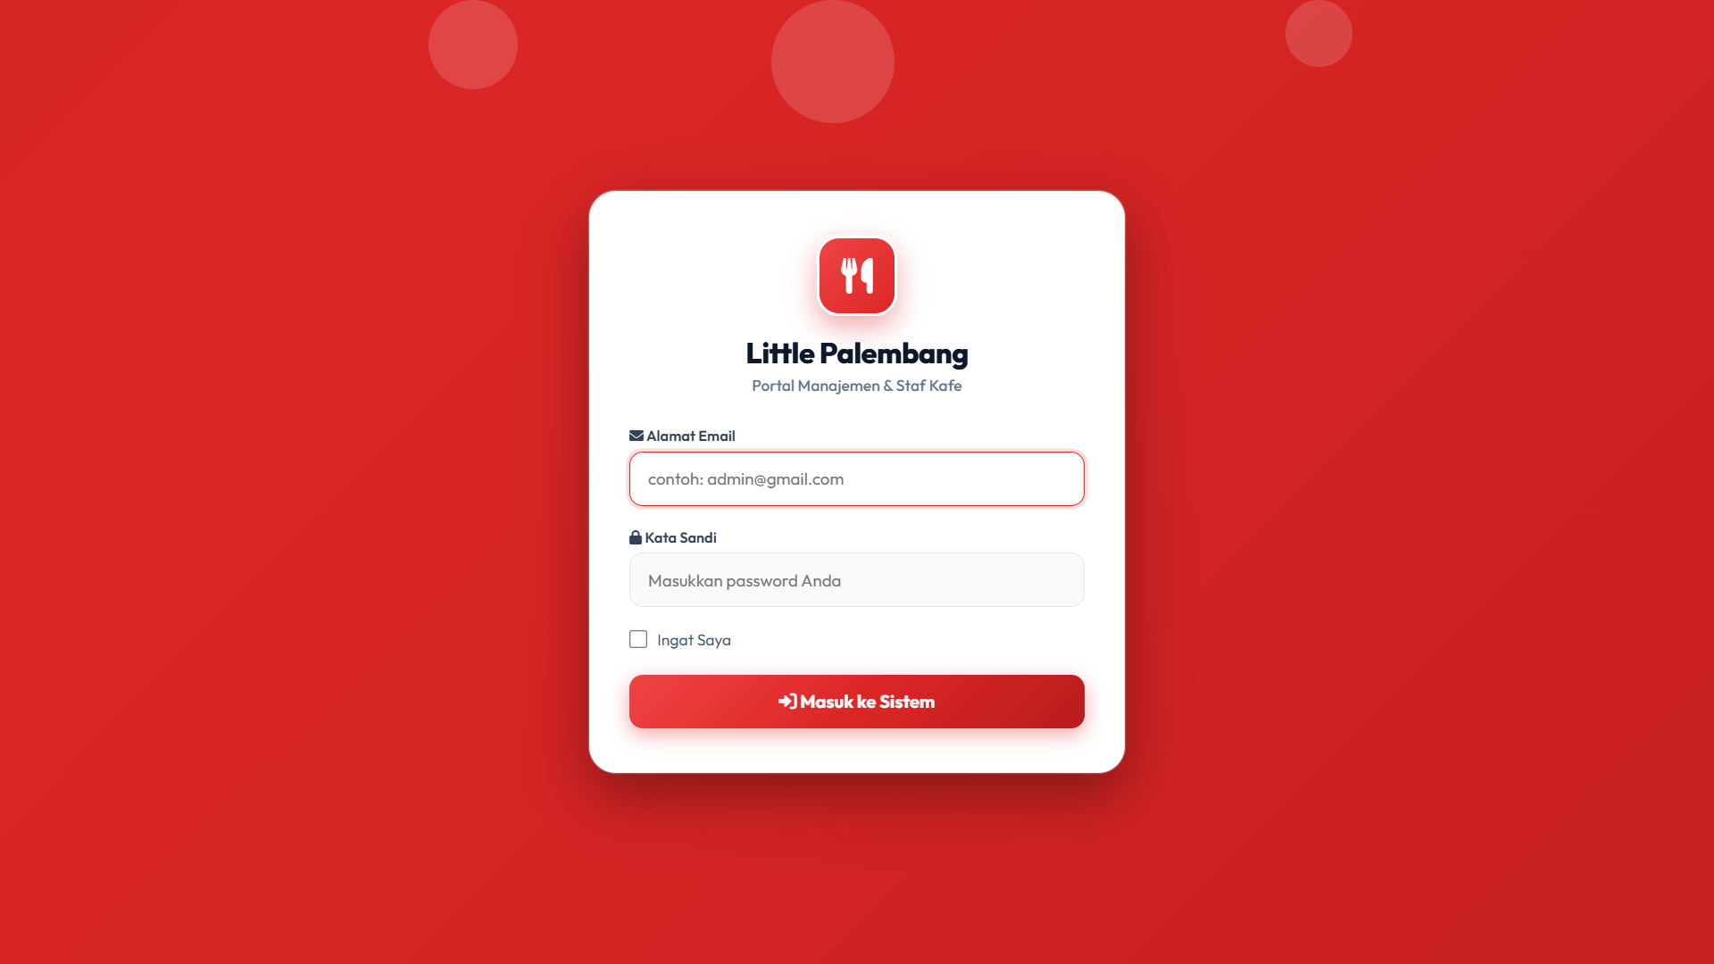
Gambar 4. 2 Halaman Login Pengurus Cafe
Setelah kredensial yang dimasukkan dinyatakan valid oleh sistem, kerangka kerja Laravel akan melakukan identifikasi tingkat hak akses dari akun tersebut. Berdasarkan identifikasi parameter role ini, sistem akan secara otomatis mengarahkan (redirect) pengguna ke halaman dashboard yang berbeda-beda sesuai dengan tugas dan tanggung jawab masing-masing divisi di lapangan. Pemisahan jalur akses ini menjamin privasi data sekaligus memastikan sistem beroperasi dengan tingkat pengendalian dan keamanan (Control & Security) yang terstruktur, di mana setiap staf hanya berfokus pada antarmuka pekerjaan mereka masing-masing.

Halaman Dashboard dan Kelola Pesanan (Dapur)
Halaman dashboard untuk peran Dapur dirancang secara khusus untuk berfungsi sebagai Kitchen Display System (KDS) yang menampilkan daftar pesanan pelanggan secara seketika (real-time). Melalui antarmuka ini, setiap pesanan mandiri (self-ordering) yang telah dikonfirmasi oleh pelanggan dari meja mereka akan langsung didistribusikan dan muncul di layar monitor area dapur tanpa memerlukan perantara cetakan nota kertas (paperless). Penerapan sistem pemantauan digital ini secara efektif memangkas waktu tunggu (waiting time) pelayanan dan meminimalisir inefisiensi mobilitas pramusaji akibat pengerjaan ganda (double handling) yang sebelumnya sering terjadi pada jam-jam sibuk (peak hours).
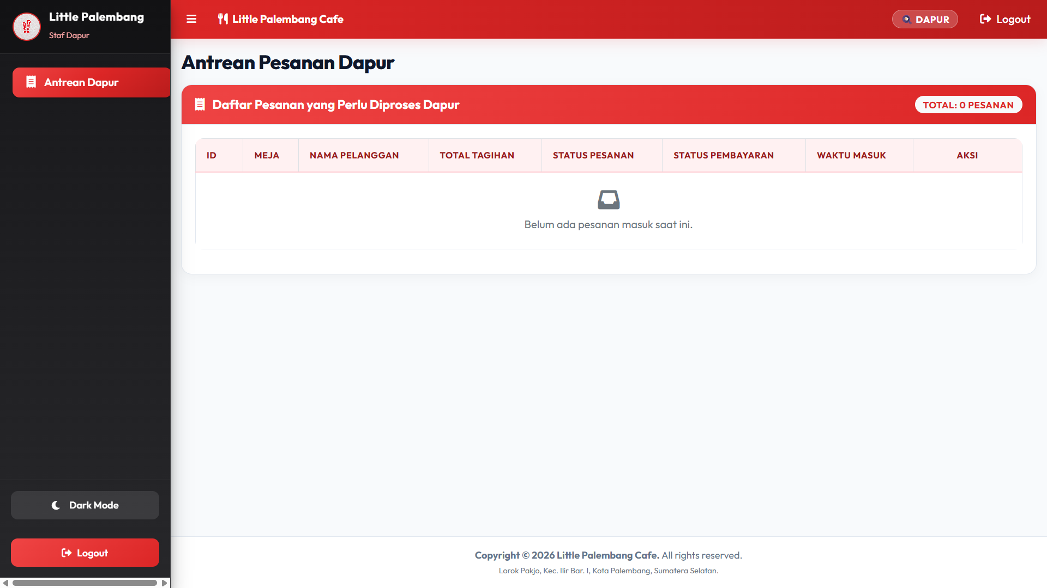
Gambar 4. 3 Halaman Pesanan (Dapur)
Selain berfungsi sebagai layar pemantauan masuknya pesanan, antarmuka ini juga memfasilitasi staf dapur untuk melakukan pembaruan riwayat status pesanan secara interaktif. Koki dapat mengubah tahapan pemrosesan hidangan di dalam sistem, mulai dari status awal pending (menunggu), berubah menjadi cooking (sedang dimasak), hingga served (siap disajikan). Setiap perubahan status yang dieksekusi oleh staf dapur pada halaman ini akan langsung tersinkronisasi dengan layar gawai pelanggan serta monitor kasir di area depan, sehingga transparansi aliran komunikasi operasional dapat terjaga dengan akurat.

Halaman Dashboard dan Verifikasi Pembayaran (Kasir)
Halaman dashboard untuk pengguna dengan hak akses Kasir dirancang secara spesifik untuk memfokuskan antarmuka pada penyelesaian siklus transaksi keuangan pelanggan Cafe Little Palembang. Pada layar ini, kasir dapat memantau seluruh daftar pesanan yang telah diproses oleh bagian dapur dan telah disajikan ke meja pelanggan. Digitalisasi rekapitulasi pesanan pada halaman kasir ini secara langsung menggantikan metode perhitungan tagihan manual yang sebelumnya dilakukan berdasarkan tumpukan kertas nota rangkap. Dengan adanya sistem kalkulasi tagihan otomatis, pihak manajemen dapat meminimalisir risiko kerugian finansial akibat kesalahan perhitungan (human error) yang rentan terjadi pada saat intensitas kunjungan pelanggan sedang tinggi.
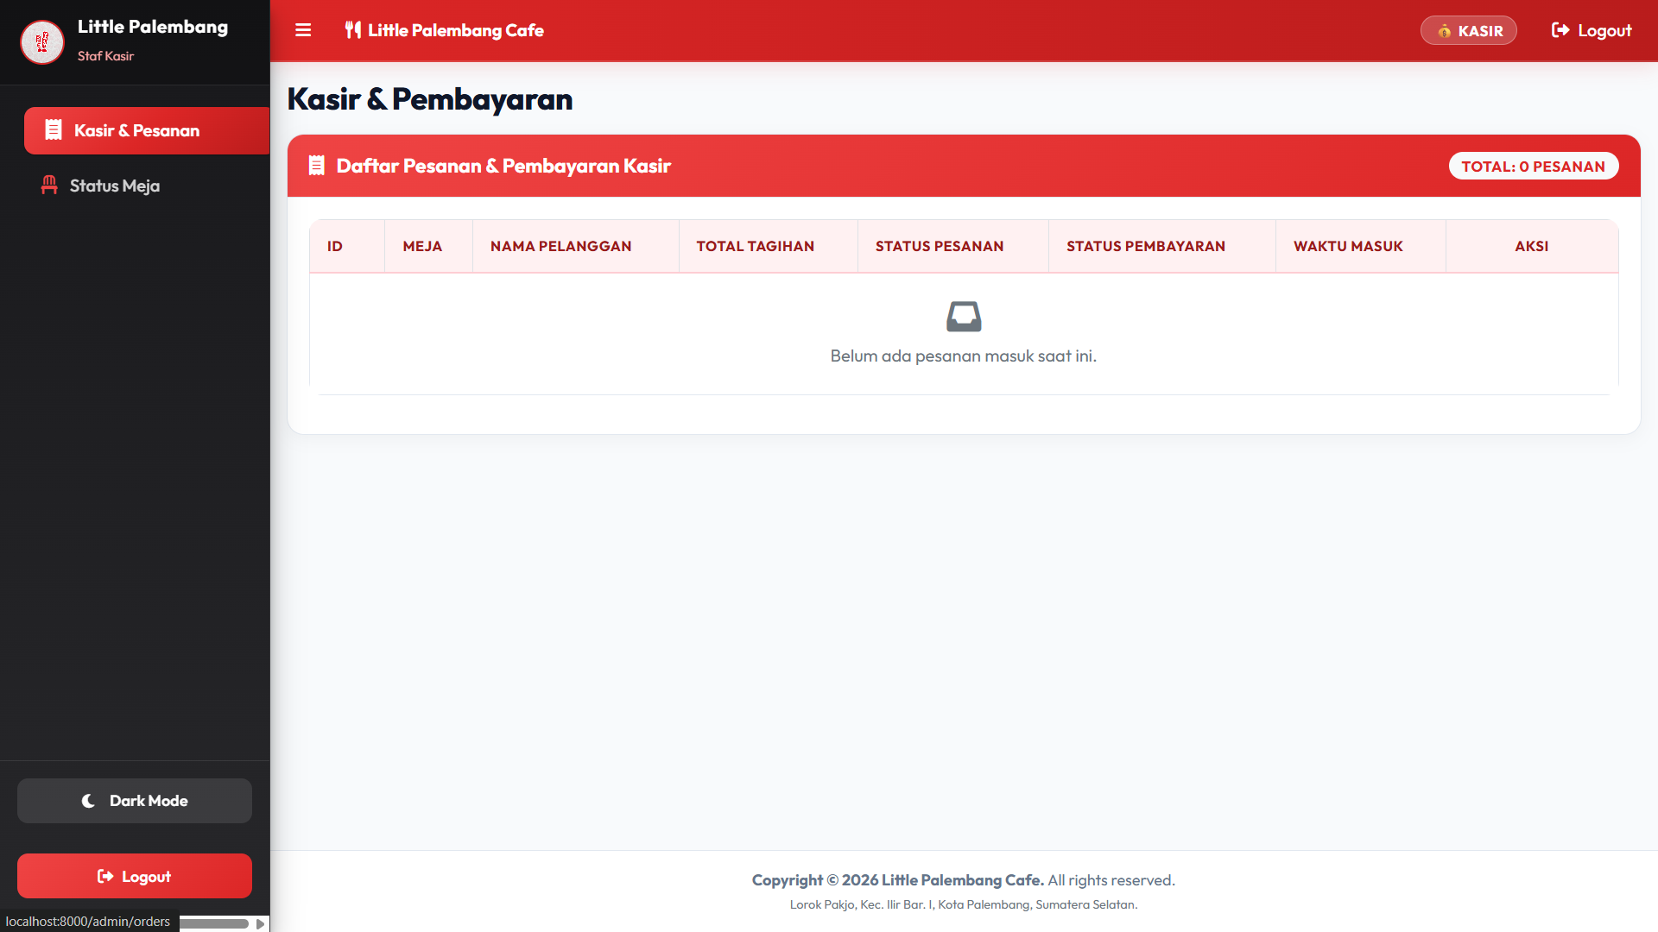
Gambar 4. 4 Halaman Kelola Pembayaran (Kasir)
Fungsi utama dari antarmuka kasir ini adalah melakukan verifikasi dan konfirmasi pelunasan transaksi. Ketika pelanggan datang ke meja kasir untuk melakukan penyelesaian akhir, kasir hanya perlu mencocokkan nomor meja pelanggan dengan data tagihan yang tertera di sistem. Sistem ini mengakomodasi proses penyelesaian transaksi menggunakan uang tunai maupun pembayaran digital seperti dompet elektronik (e-wallet) atau pemindaian QRIS statis. Setelah pembayaran divalidasi keabsahannya, kasir akan mengeksekusi perubahan status pesanan di dalam sistem menjadi lunas (paid), yang sekaligus menandai bahwa siklus pelayanan untuk meja tersebut telah selesai secara utuh.

Halaman Kelola Data Produk dan Menu (Admin)
Halaman pengelolaan data produk dan menu merupakan pusat kendali katalog digital yang dikelola langsung oleh pengguna dengan hak akses Admin. Antarmuka ini menyediakan fitur manajemen data terpadu atau CRUD (Create, Read, Update, Delete) yang memungkinkan admin untuk melakukan penambahan menu baru, mengubah deskripsi, mengatur penempatan kategori produk, hingga memperbarui harga jual makanan dan minuman secara dinamis. Segala bentuk perubahan data yang dieksekusi oleh admin pada halaman ini akan secara otomatis memperbarui tampilan katalog Web Mobile yang diakses oleh pelanggan melalui pemindaian QR-Code di meja, sehingga informasi yang disajikan selalu relevan dengan kondisi operasional terbaru.
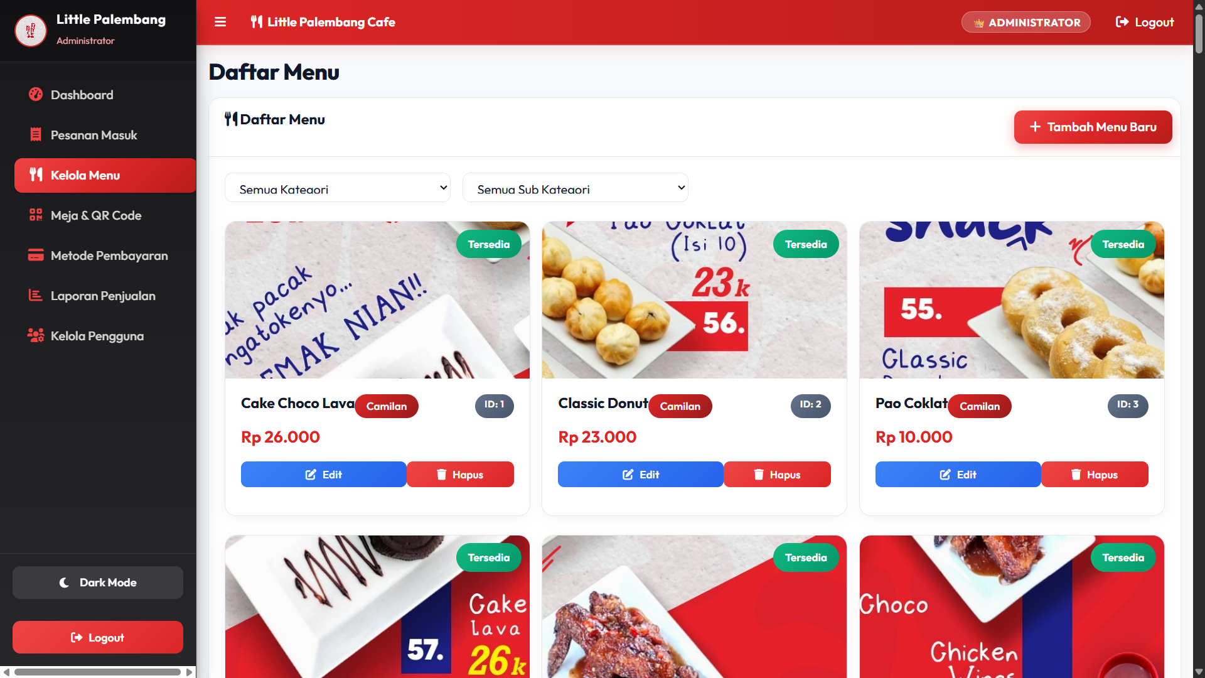
Gambar 4. 5 Halaman Kelola Menu (Admin & Dapur)
Selain fungsi manipulasi data dasar, fitur paling krusial pada antarmuka admin ini adalah kemampuan untuk mengendalikan ketersediaan stok operasional (is_available). Admin dapat dengan mudah menonaktifkan status ketersediaan suatu hidangan apabila pihak dapur memberikan informasi bahwa bahan baku atau stok menu tersebut telah habis. Pengendalian stok ini terintegrasi langsung dengan fitur Live Cart pada gawai pelanggan, di mana menu yang dinonaktifkan oleh admin tidak akan bisa dimasukkan ke dalam keranjang belanja. Fitur ini secara efektif menanggulangi masalah kurangnya transparansi informasi stok yang sebelumnya sering memicu kekeliruan pemesanan pada sistem konvensional.

Halaman Kelola Meja dan QR Code (Admin)
Halaman kelola meja merupakan modul operasional krusial yang digunakan oleh Admin untuk memetakan dan mendaftarkan ketersediaan titik tempat duduk di dalam Cafe Little Palembang. Pada antarmuka ini, admin memiliki kewenangan untuk membuat data meja baru sekaligus menghasilkan (generate) gambar Quick Response Code (QR-Code) yang spesifik dan unik untuk setiap meja tersebut. Setiap QR-Code yang diproduksi melalui sistem ini tidak hanya memuat identitas nomor meja, melainkan telah disematkan kode Universally Unique Identifier (UUID) yang terenkripsi secara ketat. Implementasi kode unik ini menjadi tulang punggung keamanan sistem pemesanan mandiri, guna memastikan bahwa tautan pemesanan hanya dapat diakses melalui pemindaian langsung dari fisik kode QR yang tercetak di atas meja.
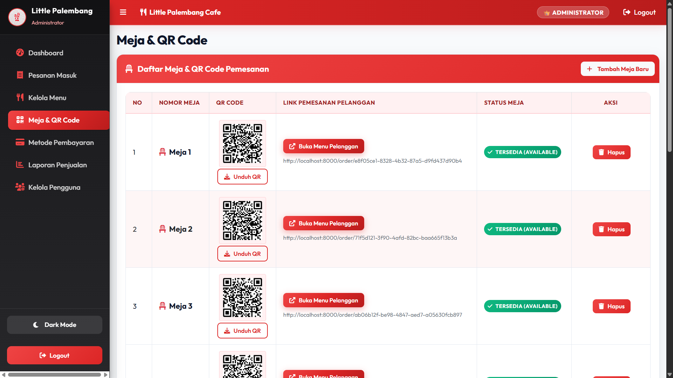
Gambar 4. 6 Halaman Kelola Meja (Admin & Kasir)
Selain memproduksi kode pindaian, halaman ini juga memberikan admin kontrol penuh terhadap pengaturan status ketersediaan meja. Admin dapat memantau secara langsung meja mana saja yang sedang terisi (occupied) oleh pelanggan maupun meja yang sudah kembali kosong (available) setelah pelanggan menyelesaikan pembayarannya di kasir. Lebih lanjut, admin berhak menyalakan atau mematikan sistem keamanan validasi radius jangkauan pemindaian untuk masing-masing meja tersebut. Pengendalian radius lokasi ini sangat penting untuk mencegah tindakan peretasan atau manipulasi dari pihak tidak bertanggung jawab yang mencoba melakukan pesanan fiktif dari luar area jangkauan geografis kafe.

Halaman Kelola Metode Pembayaran (Admin)
Halaman kelola metode pembayaran berfungsi sebagai pusat pengaturan opsi transaksi keuangan, baik digital maupun tunai, yang nantinya akan ditampilkan kepada pelanggan pada saat proses penyelesaian pesanan (checkout). Melalui antarmuka ini, admin dapat melakukan penambahan, perubahan, maupun penghapusan terhadap informasi rekening tujuan, nomor dompet elektronik (e-wallet), hingga mengunggah gambar barcode QRIS statis yang resmi digunakan oleh manajemen Cafe Little Palembang. Fleksibilitas pengelolaan data keuangan ini memungkinkan pihak kafe untuk dengan mudah beradaptasi apabila suatu saat terjadi pergantian layanan perbankan, tanpa harus melakukan perombakan rumit pada struktur kode dasar sistem.
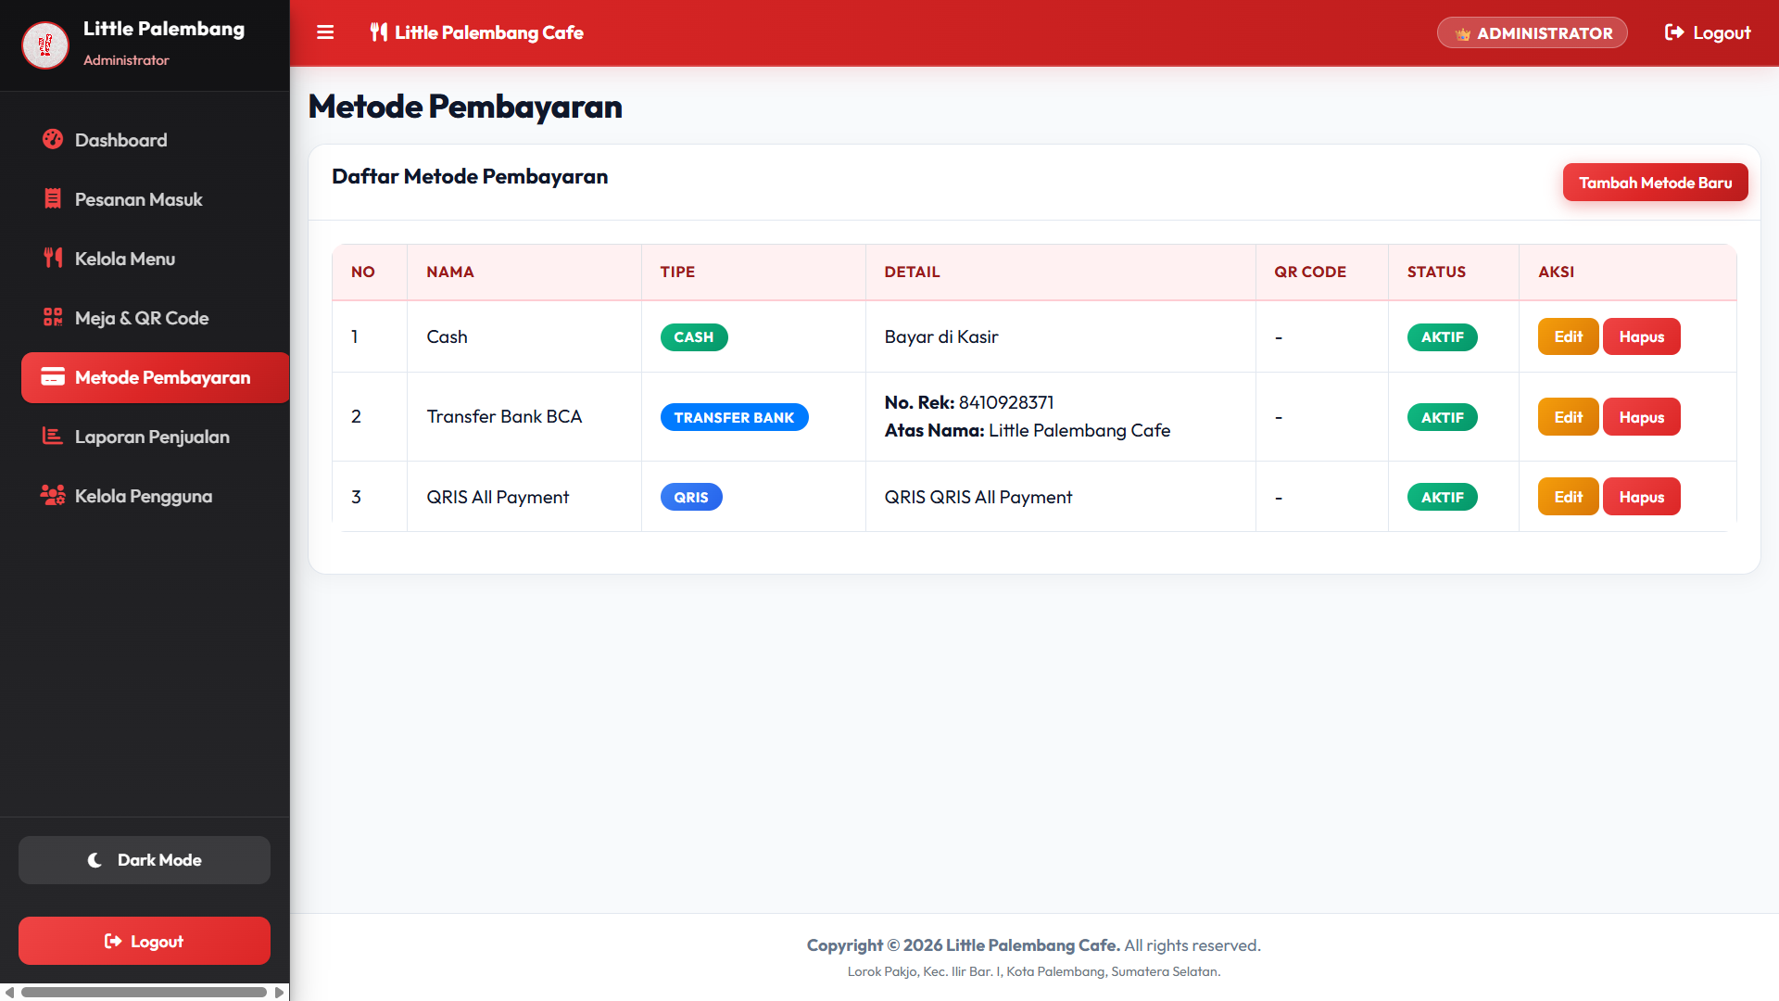
Gambar 4. 7 Halaman Kelola Metode Pembayaran (Admin)
Ketersediaan fitur manajemen metode pembayaran ini berkontribusi besar dalam memfasilitasi kelancaran siklus transaksi mandiri dari sisi pengguna akhir. Admin dapat menyematkan teks instruksi pembayaran yang jelas untuk setiap metode, serta bebas mengatur status aktif atau nonaktif (is_active) dari suatu opsi pembayaran secara seketika (real-time). Dengan tersedianya informasi panduan bayar dan pindaian QRIS yang akurat langsung di layar gawai pelanggan, proses penyelesaian transaksi menjadi jauh lebih ringkas. Digitalisasi tahapan pelunasan ini secara signifikan mampu mengurai potensi penumpukan antrean fisik pelanggan di area meja kasir, sehingga sangat sejalan dengan tujuan awal penerapan sistem untuk menunjang efisiensi operasional kafe.

Halaman Kelola Akun Pengguna (Admin)
Halaman kelola akun pengguna merupakan antarmuka manajemen hak akses operasional yang dikendalikan penuh oleh pihak Admin. Pada bagian ini, admin bertanggung jawab untuk menambahkan, mengubah, atau menghapus kredensial akun-akun internal yang bertugas di Cafe Little Palembang, meliputi pembuatan profil khusus untuk staf Dapur, Kasir, hingga Pemilik (Owner). Setiap akun yang didaftarkan akan secara otomatis terintegrasi ke dalam tabel pengguna di dalam basis data MySQL, lengkap dengan parameter tingkat kewenangan atau perannya masing-masing. Pengelolaan data pengguna yang terpusat ini sangat penting untuk memastikan bahwa siklus pergantian karyawan atau penambahan staf baru dapat diakomodasi oleh sistem tanpa mengganggu alur operasional utama kafe.
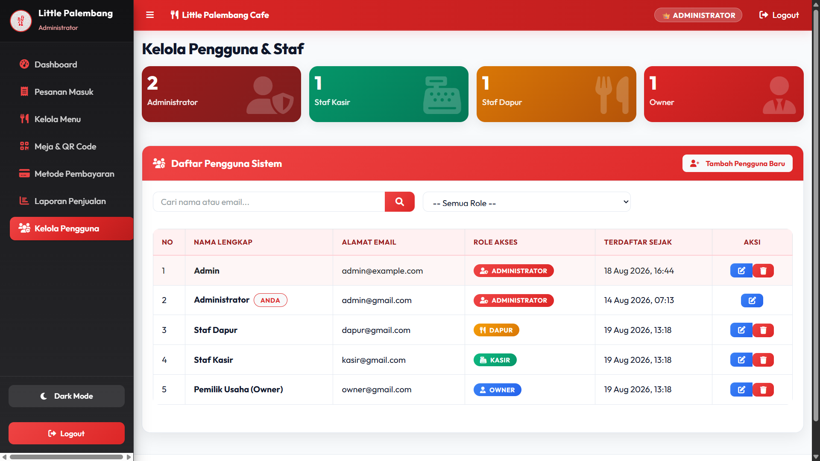
Gambar 4. 8 Halaman Kelola Pengguna (Admin)
Selain untuk keperluan pendaftaran, halaman ini juga berfungsi sebagai lapisan pengawasan keamanan internal untuk mencegah terjadinya penyalahgunaan wewenang. Admin bertugas memastikan bahwa staf hanya diberikan peran yang relevan dengan ranah pekerjaannya, sehingga kasir tidak akan bisa mengakses layar manajemen pesanan di dapur, dan sebaliknya staf dapur tidak memiliki izin untuk membuka laporan keuangan. Pembatasan navigasi akses ini secara teknis menjamin integritas rekam jejak aktivitas harian, di mana setiap perubahan status transaksi atau pengelolaan basis data dapat dipantau dan dipertanggungjawabkan sesuai dengan profil pengguna yang melakukan eksekusi tersebut.

Halaman Dashboard Statistik (Owner)
Halaman dashboard statistik dirancang sebagai pusat kendali pemantauan tingkat tinggi (high-level monitoring) yang diperuntukkan secara khusus bagi Pemilik atau Owner Cafe Little Palembang. Antarmuka ini menyajikan visualisasi data analitik yang komprehensif, menampilkan sejumlah metrik finansial krusial dalam bentuk kartu ringkasan yang interaktif. Pemilik dapat dengan mudah memantau akumulasi pendapatan operasional yang dibagi secara terstruktur ke dalam kategori penjualan hari ini, minggu ini, bulan ini, hingga akumulasi pendapatan di tahun berjalan. Kehadiran aliran data seketika (real-time) ini memberikan kemudahan bagi pemilik usaha untuk meninjau kondisi finansial kafenya secara langsung tanpa harus datang meninjau ke lokasi fisik kasir.
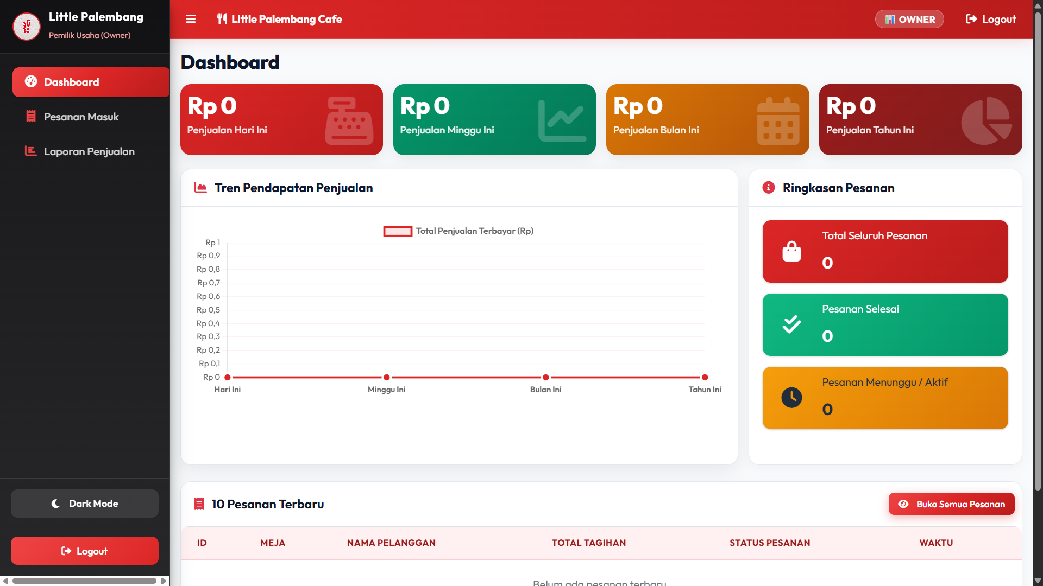
Gambar 4. 9 Halaman Dashboard Owner
Lebih dari sekadar angka pendapatan, dashboard ini juga dilengkapi dengan elemen representasi grafis berupa grafik garis (Line Chart) yang memetakan tren penjualan secara berkala, serta panel statistik cepat yang menampilkan rincian total keseluruhan pesanan berstatus selesai maupun pesanan yang masih tertunda. Visualisasi metrik ini sangat membantu pihak manajemen puncak dalam menganalisis pola kepadatan transaksi, terutama pada waktu-waktu puncak (peak hours). Melalui evaluasi data yang disajikan pada halaman ini, pemilik kafe dapat merumuskan berbagai keputusan strategis yang lebih akurat, seperti penentuan alokasi kebutuhan bahan baku tambahan hingga penyesuaian jadwal pergantian staf guna memaksimalkan kualitas layanan.

Halaman Laporan Penjualan (Owner)
Halaman laporan penjualan merupakan modul rekapitulasi data akhir yang menjadi fasilitas andalan bagi Owner untuk menunjang segala bentuk aktivitas pembukuan dan audit finansial Cafe Little Palembang. Melalui antarmuka ini, sistem secara komputasional akan menarik seluruh riwayat transaksi dari tabel pesanan yang telah dinyatakan selesai dan divalidasi pembayarannya oleh pihak kasir. Pemilik usaha dapat memfilter penarikan data tersebut berdasarkan rentang periode tertentu guna mendapatkan rincian riwayat yang utuh, lengkap dengan identitas meja pelanggan, rincian item hidangan yang dipesan, hingga akumulasi total tagihan bersih. Otomatisasi rekapitulasi transaksi harian ini sepenuhnya diimplementasikan untuk menggantikan metode perhitungan konvensional yang sebelumnya sangat bergantung pada tumpukan kertas nota fisik.
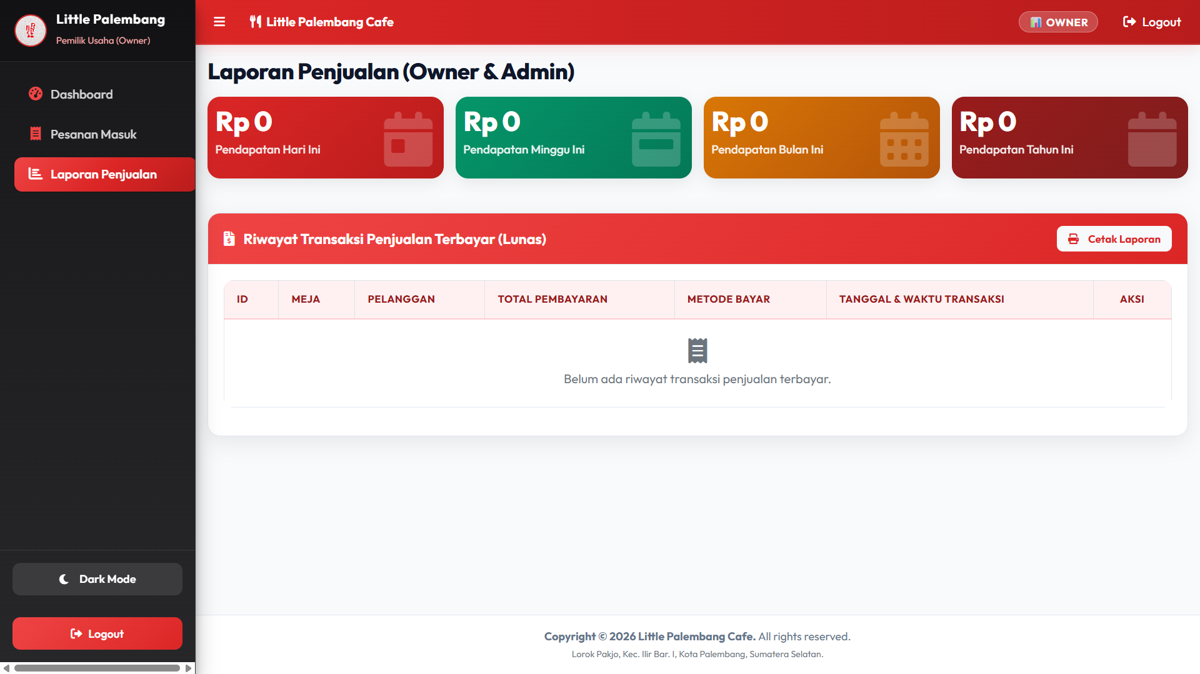
Gambar 4. 10 Halaman Laporan Penjualan (Owner & Admin)
Penerapan modul pelaporan digital ini menjadi jawaban langsung atas kendala operasional pada aspek ekonomi berdasarkan evaluasi kerangka kerja PIECES yang telah dirumuskan sebelumnya. Dengan beroperasinya sistem pencatatan keuangan yang tersentralisasi dan dikalkulasi secara presisi oleh mesin, pemilik usaha terhindar dari potensi kebocoran pendapatan yang umumnya diakibatkan oleh kesalahan perhitungan kasir (human error). Kemudahan akses dalam mengekspor ringkasan laporan operasional ini pada akhirnya bermuara pada terciptanya tata kelola administrasi keuangan Cafe Little Palembang yang jauh lebih transparan, akuntabel, dan stabil untuk menunjang operasional jangka panjang.

Penyerahan Sistem kepada Pengguna
Tahapan penyerahan sistem merupakan langkah transisi yang sangat krusial dalam siklus pengembangan perangkat lunak menggunakan pendekatan Prototyping. Pada fase ini, purwarupa aplikasi pemesanan berbasis Web Mobile yang telah melalui tahap konstruksi tidak sekadar didemonstrasikan melalui lingkungan simulasi tertutup, melainkan diimplementasikan secara komprehensif ke dalam ekosistem operasional sesungguhnya di Cafe Little Palembang. Proses penyerahan ini melibatkan interaksi dua arah dengan seluruh pihak internal yang memegang peranan dalam arsitektur sistem baru, guna memastikan bahwa setiap divisi operasional, mulai dari admin hingga staf dapur, memahami batasan tugas dan cara pengoperasian modul antarmuka mereka secara spesifik.
Pelaksanaan tahapan penyerahan sistem ini menuntut adanya koordinasi serta pendampingan teknis yang intensif dari pihak pengembang kepada pihak manajemen dan staf Cafe Little Palembang. Fokus utama dari penyerahan ini adalah memfasilitasi kesiapan adaptasi para pengguna, khususnya pramusaji dan koki, untuk bertransisi dari rutinitas layanan konvensional yang sangat bergantung pada pergerakan fisik nota kertas, menuju ekosistem operasional digital yang serba terotomatisasi (paperless). Keberhasilan dalam memandu pengguna akhir untuk menyesuaikan diri dengan alur kerja mandiri (self-ordering) ini menjadi tolok ukur utama yang menentukan seberapa efektif sistem yang dibangun mampu menekan hambatan inefisiensi pada kinerja operasional harian kafe.

Hasil Tahap Deployment, Delivery & Feedback
Tahap Deployment, Delivery & Feedback dieksekusi dengan melakukan konfigurasi menyeluruh terhadap infrastruktur perangkat keras dan perangkat lunak secara langsung di lokasi operasional Cafe Little Palembang. Proses penerapan (deployment) diawali dengan penyiapan peladen (server) serta integrasi basis data MySQL yang mengatur otorisasi kelima role operasional agar dapat saling berkomunikasi tanpa hambatan. Selanjutnya, dilakukan penyiapan layar dashboard utama untuk memfasilitasi meja kasir serta pemasangan antarmuka Kitchen Display System (KDS) di area dapur. Langkah operasional yang paling menentukan dalam implementasi awal ini adalah proses pencetakan fisik Quick Response Code (QR-Code) yang telah disematkan kode enkripsi unik (Universally Unique Identifier atau UUID), untuk kemudian dipasang pada setiap meja tempat duduk pelanggan secara presisi guna mencegah kesalahan deteksi pemesanan.
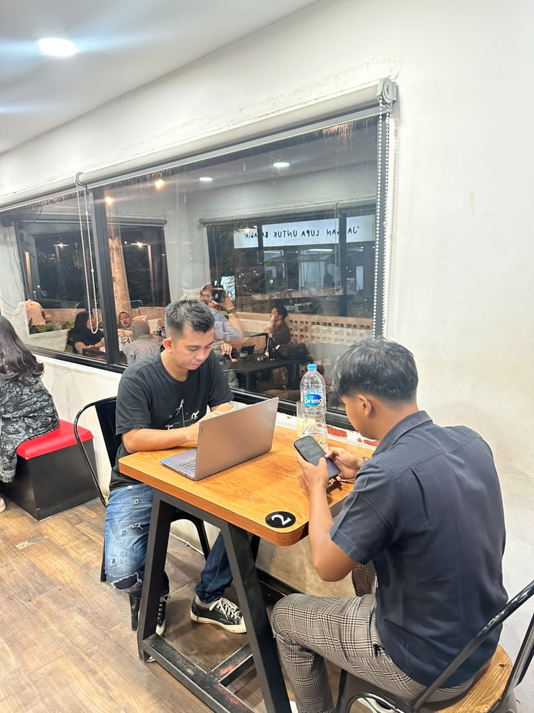
Gambar 4. 11 Penyerahan Website Ke Pihak Cafe
Setelah seluruh infrastruktur terpasang secara fungsional, tahapan selanjutnya difokuskan pada uji coba interaksi (delivery) dan pengumpulan masukan atau umpan balik (feedback) dari seluruh pihak operasional. Uji coba di lapangan dilakukan dengan memantau langsung interaksi pelanggan ketika memindai kode meja, hingga proses menambahkan menu ke keranjang (Live Cart) secara mandiri dari gawai pintar mereka. Secara paralel, pengembang melakukan observasi partisipatif untuk mengevaluasi kelancaran sinkronisasi data seketika (real-time synchronization) dari perangkat pelanggan menuju ke layar dapur dan kasir, terutama ketika sistem disimulasikan dalam kondisi beban puncak (peak hours). Segala bentuk temuan lapangan, kendala navigasi antarmuka, serta masukan konstruktif dari pramusaji maupun manajer kafe kemudian didokumentasikan secara terperinci untuk dijadikan bahan evaluasi perbaikan pada siklus penyempurnaan sistem.

Finalisasi Prototype
Tahap finalisasi prototype merupakan titik puncak dari serangkaian siklus iteratif pada metode pengembangan perangkat lunak yang diterapkan dalam penelitian ini. Pada fase ini, purwarupa sistem pemesanan menu yang sebelumnya telah dikonstruksi dan diuji coba secara langsung di lingkungan operasional Cafe Little Palembang akan mengalami proses penyempurnaan akhir. Finalisasi ini tidak lagi berfokus pada penambahan modul atau fitur baru yang masif, melainkan lebih ditekankan pada stabilisasi performa, perbaikan antarmuka pengguna, serta penyesuaian logika sistem agar benar-benar selaras dengan dinamika alur pelayanan yang sesungguhnya di lapangan.
Fokus utama dari finalisasi ini adalah untuk menjembatani kesenjangan antara desain konseptual dengan realitas penggunaan sehari-hari oleh pelanggan maupun staf kafe. Proses pematangan aplikasi ini sangat bergantung pada keberhasilan implementasi di tahap sebelumnya, di mana purwarupa dihadapkan pada kondisi operasional yang nyata, termasuk simulasi kepadatan transaksi pada jam-jam sibuk (peak hours). Melalui langkah finalisasi yang terukur ini, perangkat lunak Web Mobile yang awalnya berstatus sebagai produk kelayakan minimum (Minimum Viable Product) berhasil dipoles dan distabilkan menjadi sebuah sistem digital yang siap untuk dioperasikan secara permanen guna menggantikan metode pencatatan nota konvensional secara penuh.

Umpan Balik dan Perbaikan (Feedback)
Pengumpulan umpan balik (feedback) merupakan instrumen observasi yang sangat esensial untuk mendeteksi kelemahan praktis dari sistem yang tidak terlihat pada saat proses pengkodean di lingkungan pengembangan. Pada implementasi di Cafe Little Palembang, umpan balik ini dihimpun secara aktif melalui wawancara dan diskusi interaktif dengan seluruh pihak yang terlibat, mulai dari pemilik usaha, admin, kasir, hingga staf dapur yang bertugas. Berbagai pandangan konstruktif berhasil dikumpulkan, terutama mengenai tata letak tombol navigasi, kejelasan informasi pada layar pemantauan, hingga kecepatan respon sistem saat memproses kalkulasi tagihan pelanggan yang jumlahnya banyak secara bersamaan.
No | Pengguna (Role) | Umpan Balik (Feedback) | Tindakan Perbaikan
1 | Koki (Dapur) | Sulit membedakan urutan pesanan baru dan pesanan yang sedang dimasak karena warna tampilannya terlalu mirip. | Mengubah tingkat kontras warna pada Kitchen Display System (KDS) agar status Pending dan Cooking lebih mencolok.
2 | Kasir | Tampilan total tagihan di layar kasir kurang besar, sehingga rentan salah lihat saat kondisi sedang ramai. | Memperbesar ukuran teks (font size) dan menebalkan (bold) nilai total tagihan pada antarmuka kasir.
3 | Pelanggan (Customer) | Tombol "Lihat Keranjang" di HP berlayar kecil sering tertutup oleh browser bar bagian bawah. | Memperbaiki elemen floating bar pada Web Mobile agar selalu berada di atas garis aman layar (safe area).

Berdasarkan hasil diskusi dan uji interaksi tersebut, ditemukan beberapa catatan operasional yang membutuhkan penyesuaian lebih lanjut agar sistem menjadi lebih ramah pengguna (user-friendly). Sebagai contoh, pihak dapur membutuhkan penanda visual berupa perbedaan warna yang lebih mencolok pada layar Kitchen Display System untuk membedakan antara pesanan yang baru masuk dengan pesanan yang sedang dimasak, guna meminimalisir kebingungan saat volume pesanan membeludak. Seluruh temuan kritis dan masukan dari para pengguna akhir ini kemudian didokumentasikan secara sistematis oleh pengembang, untuk selanjutnya dijadikan landasan utama dalam melakukan penyesuaian kode program serta desain antarmuka sebelum aplikasi dinyatakan selesai dan diserahterimakan secara utuh.

Evaluasi Prototype
Evaluasi purwarupa merupakan tahapan penilaian komprehensif yang dilakukan untuk mengukur sejauh mana sistem usulan mampu menyelesaikan permasalahan operasional yang telah diidentifikasi pada sistem pelayanan sebelumnya. Dalam penelitian ini, evaluasi dilakukan dengan merujuk kembali pada parameter kerangka kerja PIECES (Performance, Information, Economy, Control & Security, Efficiency, dan Service) yang telah dijabarkan pada bab sebelumnya. Pendekatan analitis ini dipilih agar pengembang dapat membandingkan secara empiris kondisi operasional harian di Cafe Little Palembang sebelum dan sesudah penerapan aplikasi pemesanan berbasis Web Mobile. Hasil dari evaluasi kerangka kerja ini menjadi bukti validitas bahwa transformasi dari pencatatan manual menggunakan kertas nota menuju sistem pemesanan digital yang terotomatisasi benar-benar memberikan dampak positif yang terukur.
Parameter PIECES | Sebelum Implementasi (Sistem Manual) | Sesudah Implementasi (Aplikasi Web Mobile)
Kinerja (Performance) | Waktu tunggu pesanan mencapai 1-7 menit karena pramusaji kewalahan melayani meja. | Waktu tunggu dipangkas drastis karena pelanggan memproses pesanannya sendiri secara instan dari gawai.
Informasi (Information) | Tidak ada transparansi stok; pelanggan sering memesan menu yang ternyata sudah habis di dapur. | Ketersediaan stok tersinkronisasi seketika (Live Cart), tombol menu yang habis akan otomatis nonaktif.
Ekonomi (Economy) | Pemborosan biaya kertas nota rangkap dan rawan kerugian akibat salah hitung oleh kasir. | Transaksi 100% tanpa kertas (paperless) dan kalkulasi tagihan dihitung otomatis oleh sistem dengan akurat.
Pengendalian (Control) | Pesanan berupa kertas rawan hilang, urutan masuk pesanan sulit dilacak secara presisi. | Data pesanan tersimpan berurutan di database, dilengkapi enkripsi UUID pada QR Code untuk mencegah pesanan fiktif.
Efisiensi (Efficiency) | Pramusaji harus mondar-mandir (pengerjaan ganda) mengantar nota pesanan ke kasir dan dapur. | Pesanan dari gawai pelanggan langsung otomatis muncul di layar kasir dan Kitchen Display System (KDS) di dapur.
Layanan (Service) | Pelayanan melambat dan pelanggan menumpuk antre di meja kasir saat jam operasional sibuk. | Pelanggan dapat melihat menu, memesan, hingga menyiapkan konfirmasi pembayaran digital dari tempat duduknya masing-masing.

Berdasarkan hasil evaluasi PIECES, tercatat adanya peningkatan penyelesaian operasional yang sangat signifikan pada aspek Kinerja (Performance) dan Efisiensi (Efficiency). Beban kerja pramusaji yang sebelumnya harus mondar-mandir akibat aktivitas pengerjaan ganda (double handling) berhasil dihilangkan sepenuhnya, sehingga waktu tunggu (waiting time) pelayanan yang semula bisa membengkak hingga tujuh menit per meja dapat dipangkas secara drastis karena pelanggan dapat memproses pesanannya secara mandiri. Selain itu, pada aspek Informasi (Information) dan Ekonomi (Economy), integrasi fitur keranjang sinkron (Live Cart) terbukti ampuh mencegah pelanggan memesan menu yang ketersediaannya telah habis di dapur. Sementara itu, penerapan sistem kalkulasi tagihan otomatis di meja kasir berhasil meminimalisir risiko kebocoran pendapatan akibat kesalahan perhitungan manual atau human error. Secara keseluruhan, inovasi akses melalui pemindaian QR-Code berenkripsi ini dinilai sukses menghadirkan kualitas Layanan (Service) yang jauh lebih praktis, cepat, dan transparan bagi pelanggan Cafe Little Palembang.

Perbaikan Prototype
Tahap perbaikan purwarupa merupakan tindak lanjut langsung dari hasil pengumpulan umpan balik dan proses evaluasi yang telah dilakukan bersama pihak manajemen pada tahap sebelumnya. Berdasarkan temuan-temuan di lapangan selama masa uji coba operasional di Cafe Little Palembang, pengembang melakukan serangkaian modifikasi dan penyesuaian teknis terhadap baris kode program di dalam framework Laravel. Proses perbaikan ini mencakup penyempurnaan elemen desain antarmuka pengguna (User Interface) agar sistem menjadi lebih intuitif, hingga optimalisasi logika interaksi pada basis data MySQL guna memastikan aliran data antar entitas operasional tidak mengalami penundaan (delay). Tindakan perbaikan yang bersifat iteratif ini sangat krusial untuk menjamin stabilitas sistem, terutama ketika aplikasi harus memproses volume pesanan transaksi yang tinggi secara bersamaan pada waktu-waktu puncak (peak hours).
Beberapa tindakan perbaikan spesifik yang dieksekusi pada tahap ini difokuskan pada peningkatan pengalaman pengguna (User Experience). Sebagai contoh, pengembang melakukan penyesuaian tingkat kontras warna dan tipografi pada layar monitor dapur (Kitchen Display System) agar koki dapat membedakan urutan pesanan baru dan pesanan yang sedang dimasak dengan jauh lebih cepat. Selain itu, dilakukan pula penyempurnaan responsivitas halaman Web Mobile milik pelanggan agar elemen-elemen tombol pada keranjang belanja dan formulir konfirmasi pembayaran (checkout) dapat beradaptasi dengan lebih mulus pada berbagai rasio layar gawai pintar keluaran lama maupun terbaru. Setelah seluruh daftar perbaikan teknis ini berhasil diimplementasikan dan diuji kestabilannya, purwarupa sistem dinyatakan telah mencapai versi rilis yang matang dan siap untuk dilanjutkan ke tahapan pengujian fungsionalitas perangkat lunak secara menyeluruh.

Pengujian Aplikasi
Tahapan pengujian aplikasi merupakan fase krusial dan tidak terpisahkan dalam siklus hidup pengembangan perangkat lunak, yang bertujuan untuk menjamin kualitas, keandalan, serta stabilitas sistem sebelum diimplementasikan secara penuh. Pada fase ini, purwarupa aplikasi pemesanan menu berbasis Web Mobile untuk Cafe Little Palembang yang telah melalui tahap finalisasi akan dievaluasi secara menyeluruh. Pengujian ini dilakukan untuk memastikan bahwa seluruh modul operasional dan fungsi bisnis yang telah dirancang sebelumnya dapat berjalan sesuai dengan spesifikasi kebutuhan pengguna, sekaligus untuk mendeteksi serta mengeliminasi potensi kesalahan teknis atau bug yang mungkin tersisa di dalam sistem.
Pelaksanaan pengujian ini berfokus pada validasi interaksi dari kelima hak akses (role) operasional yang telah ditetapkan, yaitu pelanggan, staf dapur, kasir, admin, dan pemilik usaha. Tujuan utamanya adalah untuk memverifikasi kelancaran pertukaran data antar antarmuka, guna memastikan bahwa aliran informasi pesanan dari gawai pelanggan dapat diterima dengan akurat dan seketika (real-time) oleh layar monitor di area dapur maupun meja kasir. Melalui serangkaian pengujian yang terstruktur ini, pihak pengembang dapat memberikan jaminan bahwa perangkat lunak yang diserahterimakan memiliki tingkat kelayakan yang tinggi dan benar-benar siap untuk beroperasi menunjang kelancaran transaksi harian di Cafe Little Palembang.

Black-Box Testing
Metode pengujian yang diterapkan pada tahap ini adalah Black-Box Testing atau pengujian kotak hitam, yang berfokus sepenuhnya pada evaluasi fungsionalitas antarmuka perangkat lunak berdasarkan skenario alur kerja operasional tanpa perlu meninjau struktur kode internal di balik sistem. Dalam pelaksanaannya, pengujian ini difokuskan pada sepuluh skenario uji inti yang mencakup seluruh alur krusial kafe, mulai dari pemesanan mandiri oleh pelanggan melalui pemindaian QR Code tanpa perlu melakukan login, proses penerimaan antrean pesanan di dapur, hingga tahapan verifikasi pembayaran di meja kasir. Evaluasi operasional ini bertujuan untuk membuktikan secara empiris bahwa keluaran (output) yang dihasilkan dari setiap tindakan masukan (input) pengguna, termasuk keamanan pembatasan hak akses antar peran, telah tereksekusi dengan akurat dan aman.
No | Skenario Pengujian | Langkah / Data Uji | Hasil yang Diharapkan | Hasil Aktual | Kesimpulan
1 | Autentikasi Multi-Role & Redirect Hak Akses | 1. Buka /login. 2. Login bergantian: Admin, Kasir, Dapur, Owner dengan password valid. | Setiap peran berhasil login dan diarahkan tepat ke halaman operasionalnya (Admin/Owner ke Dashboard, Kasir/Dapur ke Antrean Pesanan). | Pengguna berhasil masuk dan dialihkan sesuai hak akses peran masing-masing. | PASS
2 | Pemesanan Menu Pelanggan via QR (Tanpa Login) | 1. Buka URL QR Meja /order/{uuid}. 2. Filter kategori (Makanan/Minuman). 3. Tambah kuantitas item menu ke keranjang. | Menu tampil tanpa perlu login, filter kategori berjalan instan, angka kuantitas & floating cart badge terupdate secara real-time. | Pelanggan dapat memilih menu dan menambah item ke keranjang dengan lancar. | PASS
3 | Checkout & Pembuatan Pesanan (Place Order) | 1. Masuk ke halaman checkout. 2. Isi Nama: Budi, Lantai: Lantai 1. 3. Pilih Pembayaran: Cash/QRIS. 4. Klik Pesan Sekarang. | Pesanan tersimpan di database (status: pending), status meja otomatis berubah menjadi Occupied (Terisi), dialihkan ke halaman status pesanan. | Pesanan sukses dibuat dan status meja langsung tercatat terisi. | PASS
4 | Live Tracking Pesanan & Cetak Struk Pelanggan | 1. Buka halaman /order/{uuid}/status/{id}. 2. Pantau timeline progres. 3. Klik tombol Cetak Struk. | Timeline status (Diterima -> Dimasak -> Disajikan -> Selesai) terupdate live. Dialog print struk terbuka dengan format rapi. | Status live tracking sinkron dan struk pesanan berhasil dicetak. | PASS
5 | Penerimaan & Update Status Masak oleh Dapur | 1. Login sebagai Dapur (dapur@gmail.com). 2. Buka daftar antrean pesanan. 3. Klik Mulai Masak -> Siap Saji -> Selesaikan. | Status pesanan di dapur dan status live pelanggan berubah secara berurutan (pending -> cooking -> served -> completed). | Dapur berhasil memperbarui seluruh tahapan memasak secara real-time. | PASS
6 | Verifikasi Pembayaran oleh Kasir | 1. Login sebagai Kasir (kasir@gmail.com). 2. Buka daftar pesanan. 3. Klik Verifikasi Lunas pada pesanan terkait. | Status pembayaran berubah dari unpaid/pending menjadi paid (Lunas) dengan indikator badge hijau. | Pembayaran berhasil diverifikasi lunas oleh kasir. | PASS
7 | Monitoring & Pengosongan Meja (Clear Table) | 1. Login Kasir -> Buka menu Status Meja (/admin/tables). 2. Klik Kosongkan pada meja yang pesanannya telah selesai. | Status meja berubah dari Occupied (Terisi) menjadi Available (Tersedia), siap digunakan pelanggan berikutnya. | Meja berhasil dikosongkan dan siap menerima pelanggan baru. | PASS
8 | Monitoring Omzet & Cetak Laporan oleh Owner | 1. Login Owner (owner@gmail.com). 2. Lihat ringkasan omzet & grafik tren penjualan. 3. Buka Laporan Penjualan -> Klik Cetak Laporan. | Dashboard menyajikan akumulasi omzet pesanan terbayar, visualisasi grafik interaktif, dan format cetak laporan keuangan bersih. | Owner dapat memantau data finansial dan mencetak laporan transaksi dengan akurat. | PASS
9 | Kelola Menu & Generate QR Meja oleh Admin | 1. Login Admin (admin@gmail.com). 2. Tambah menu baru beserta foto. 3. Buka menu meja & klik Unduh QR Code. | Menu baru langsung muncul di katalog pemesanan pelanggan. Gambar QR Code meja beresolusi tinggi berhasil diunduh. | CRUD menu dan generator QR code meja berfungsi 100% optimal. | PASS
10 | Keamanan Otorisasi Role & Isolasi Keranjang Meja | 1. Dapur/Kasir mencoba membuka URL /admin/users atau /admin/menus. 2. Buka Meja 1 & Meja 2 secara bersamaan di browser. | Akses URL tidak sah dicegat middleware (Akses ditolak). Keranjang belanja Meja 1 dan Meja 2 terisolasi terpisah (tidak tercampur). | Keamanan hak akses role dan isolasi data meja terbukti aman. | PASS

Skenario pengujian yang dijalankan mencakup seluruh modul fungsi inti dari masing-masing peran pengguna. Pada ekosistem pelanggan, pengujian difokuskan pada keberhasilan fitur pembacaan Quick Response Code (QR-Code), serta ketepatan kalkulasi nilai tagihan otomatis pada keranjang belanja (Live Cart). Sementara itu, pada lingkungan manajemen kafe, pengujian diarahkan untuk memvalidasi kelancaran pembaruan data menu oleh admin, sinkronisasi perubahan status pemrosesan pesanan oleh staf dapur, dan keberhasilan konfirmasi pelunasan transaksi oleh kasir. Rangkaian hasil dari pengujian Black-Box ini membuktikan bahwa seluruh fungsionalitas antarmuka aplikasi pemesanan Cafe Little Palembang telah beroperasi dengan sangat baik tanpa mendapati kegagalan sistem yang berarti.

Pembahasan
Bab pembahasan ini merangkum secara komprehensif keseluruhan hasil dari rancang bangun aplikasi pemesanan menu berbasis Web Mobile pada Cafe Little Palembang. Sistem yang dikembangkan menggunakan metode Prototyping ini hadir sebagai solusi strategis untuk mengatasi akar permasalahan operasional yang telah diuraikan pada bab pendahuluan, yakni tingginya tingkat kesalahan pencatatan manual (human error) serta membengkaknya waktu tunggu (waiting time) pelayanan akibat pengerjaan ganda (double handling) oleh pramusaji pada jam-jam sibuk. Melalui integrasi framework Laravel dan sistem manajemen basis data MySQL, inovasi digital ini berhasil mentransformasi alur pelayanan meja (table service) yang bersifat konvensional dan berbahan dasar kertas nota menjadi sebuah ekosistem transaksi tanpa kertas (paperless) yang sepenuhnya mandiri, cepat, dan terotomatisasi.
Keberhasilan implementasi aplikasi ini sangat ditunjang oleh pembagian arsitektur sistem ke dalam lima hak akses (role) utama, yang secara spesifik dirancang untuk mengakomodasi kebutuhan interaksi dari pengguna (customer), staf dapur, kasir, admin, hingga pemilik usaha (owner). Pemisahan wewenang operasional ini terbukti mampu mengeliminasi tumpang tindih jalur komunikasi fisik antar divisi di dalam lingkungan kafe. Berdasarkan hasil evaluasi penerapan di lapangan yang diukur menggunakan kerangka kerja PIECES, pesanan yang diinput oleh pelanggan melalui gawai mereka dapat langsung tersinkronisasi dan tampil di layar monitor Kitchen Display System serta meja kasir secara seketika (real-time). Hal ini tidak hanya memangkas waktu pelayanan secara drastis, tetapi juga mengalihkan beban kerja administratif sehingga pramusaji dapat lebih memfokuskan kinerjanya pada aspek keramahan dan kualitas penyajian hidangan.
Lebih lanjut, pembahasan mengenai keunggulan sistem ini juga menitikberatkan pada penerapan protokol keamanan dan transparansi informasi yang sebelumnya sama sekali tidak tersedia pada prosedur manual. Kehadiran teknologi Quick Response Code (QR-Code) yang telah dilindungi dengan enkripsi Universally Unique Identifier (UUID) secara efektif berhasil menutup celah manipulasi pesanan fiktif yang dilakukan dari luar jangkauan area kafe. Selain itu, integrasi fitur keranjang belanja tersinkronisasi (Live Cart) sukses mengatasi masalah miskomunikasi ketersediaan menu di dapur, sementara penyediaan fasilitas konfirmasi pembayaran digital seperti QRIS turut memberikan nilai tambah dalam mengurai potensi penumpukan antrean pelanggan di area meja kasir.
Secara keseluruhan, serangkaian proses perancangan, konstruksi purwarupa, hingga tahapan pengujian fungsionalitas menggunakan metode Black-Box Testing telah membuktikan bahwa sistem ini beroperasi dengan tingkat stabilitas yang sangat baik. Umpan balik yang positif dari pihak manajemen Cafe Little Palembang pada tahapan finalisasi sistem semakin mempertegas bahwa aplikasi pemesanan mandiri ini telah memenuhi standar kelayakan operasional yang diharapkan. Dengan demikian, seluruh rumusan masalah dan tujuan penelitian yang telah dicanangkan di awal studi berhasil dicapai secara tuntas, dan perangkat lunak Web Mobile ini dinyatakan sepenuhnya siap untuk diimplementasikan secara permanen guna menunjang kemajuan bisnis kuliner Cafe Little Palembang di era digital.

KESIMPULAN DAN SARAN

Kesimpulan
Berdasarkan hasil analisis, perancangan, implementasi, serta pengujian yang telah dilakukan pada penelitian rancang bangun aplikasi pemesanan menu di Cafe Little Palembang, maka dapat ditarik kesimpulan yang menjawab rumusan masalah dan tujuan penelitian sebagai berikut:
- Penelitian ini telah berhasil merancang dan membangun aplikasi pemesanan menu berbasis Web Mobile dengan memanfaatkan teknologi pemindaian Quick Response Code (QR-Code). Melalui penerapan sistem ini, pelanggan diberikan akses mandiri (self-ordering) yang jauh lebih praktis untuk menelusuri katalog menu dan melakukan pesanan langsung dari meja masing-masing, sehingga memangkas ketergantungan pada kehadiran pramusaji. Sistem ini juga telah diperkuat dengan keamanan enkripsi Universally Unique Identifier (UUID) pada setiap kode QR meja guna memastikan validitas data dan mencegah manipulasi pesanan fiktif.
- Sistem yang dikembangkan telah sukses mengintegrasikan fitur konfirmasi pembayaran digital guna menyempurnakan ekosistem transaksi mandiri. Penyediaan opsi pembayaran non-tunai melalui fasilitas pindaian QRIS statis dan instruksi dompet elektronik (e-wallet) terbukti mampu menyederhanakan proses pelunasan tagihan bagi pelanggan maupun kasir. Pendekatan operasional ini secara efektif memfasilitasi kemudahan transaksi tanpa mengharuskan pihak pengelola kafe untuk melakukan integrasi Application Programming Interface (API) perbankan yang rumit dan memakan biaya tinggi.
- Aplikasi ini telah berhasil mendigitalisasi seluruh manajemen data pesanan dan menyediakan antarmuka dasbor (dashboard) rekapitulasi pelaporan berbasis Web Mobile yang terpusat. Melalui pembagian arsitektur sistem ke dalam lima hak akses operasional (pelanggan, dapur, kasir, admin, dan pemilik usaha), pihak pengelola kafe dapat memantau aktivitas penjualan secara seketika (real-time). Kehadiran Kitchen Display System (KDS) di area dapur serta fitur pencetakan laporan otomatis bagi pemilik usaha menjadikan tata kelola operasional Cafe Little Palembang berjalan jauh lebih akurat, transparan, dan efisien.
- Penerapan metode pengembangan Prototyping dan evaluasi kelayakan menggunakan kerangka kerja PIECES membuktikan bahwa digitalisasi ini secara signifikan mampu memangkas waktu tunggu (waiting time) pelayanan akibat pengerjaan ganda (double handling) dan meminimalisir kesalahan pencatatan manual (human error). Lebih lanjut, hasil pengujian fungsionalitas menggunakan metode Black-Box Testing pada sepuluh skenario krusial menunjukkan tingkat keberhasilan yang sempurna, sehingga perangkat lunak ini dinyatakan tangguh, stabil, dan sepenuhnya siap diimplementasikan secara permanen.

Saran
Meskipun sistem pemesanan mandiri berbasis Web Mobile ini telah berhasil diimplementasikan dan memecahkan permasalahan operasional di Cafe Little Palembang, masih terdapat ruang pengembangan untuk mencapai tingkat efisiensi yang lebih tinggi. Beberapa saran untuk pengembangan sistem pada penelitian selanjutnya adalah sebagai berikut:
- Integrasi Payment Gateway Otomatis: Disarankan untuk mengintegrasikan aplikasi dengan layanan Payment Gateway pihak ketiga melalui Application Programming Interface (API). Pengembangan ini akan memungkinkan sistem mendeteksi pelunasan transaksi secara instan dan mengubah status pesanan pelanggan secara otomatis, sehingga dapat meminimalkan intervensi verifikasi manual oleh kasir.
- Pengembangan Modul Manajemen Bahan Baku (Raw Material Management): Sistem saat ini masih bergantung pada penonaktifan menu manual oleh admin jika stok habis. Ke depannya, disarankan membangun sistem yang mampu memotong jumlah bahan baku di gudang secara komputasional setiap kali pesanan masuk. Hal ini akan sangat membantu manajemen kafe melacak ketersediaan logistik secara riil dan menekan pemborosan bahan makanan.
- Implementasi Fitur Notifikasi Interaktif: Untuk mengoptimalkan alur komunikasi, disarankan penambahan fitur peringatan suara (sound alert) pada layar Kitchen Display System (KDS) di dapur setiap kali pesanan baru masuk. Selain itu, integrasi push notification ke gawai pelanggan juga dapat ditambahkan untuk memberikan informasi otomatis ketika hidangan mereka telah selesai dimasak dan siap untuk disajikan.

DAFTAR PUSTAKA

Elfatiha, M. I. A., Riadi, I. R., & Umar, R. U. (2024). Security Analysis of Web-Based Academic Information System using OWASP Framework. Kinetik: Game Technology, Information System, Computer Network, Computing, Electronics, and Control. https://doi.org/10.22219/kinetik.v9i4.2015
Ervanisari, Y. P., Koyimatu, M., & Simanjuntak, K. A. (2024). Perancangan Sistem Pemesanan Makanan dan Minuman Menggunakan QR-Code Berbasis Website pada Cafe Sudut Temu. https://doi.org/10.37817/jurnalinovasikewirausahaan.v1i3
Gantulga, S., & Ganbold, A. (2026). LightGCN Experiment for Government E-service Recommendation. Journal of Information Systems Engineering and Business Intelligence, 12(1), 182–195. https://doi.org/10.20473/jisebi.12.1.182-195
Hari Rachmawanto, E., Syah Gumelar, R., Nabila, Q., Atika Sari, C., Raad Ali, R., Rachmawanto, E. H., Gumelar, R. S., Nabila, Q., Sari, C. A., & Ali, R. R. (2023). Testing Data Security Using a Vigenere Cipher Based on the QR Code. Computer Network, Computing, Electronics, and Control Journal, 8(4), 701–708. https://doi.org/10.22219/kinetik.v8i4.1734
Hartono, B., & Danang, D. (2021). Sistem Pemesanan dan Pembayaran Menggunakan Teknologi Quick Response Code (QR Code) Berbasis Web pada Kedai Cangkir Gubug. 1(2), 62–81. http://journal.stiestekom.ac.id/index.php/mifortekh
Jumeni, S. S., Sofya, N. D., Raya Olat Maras, J., Alang, B., Hulu, M., & Sumbawa-NTB, K. (2025). PERANCANGAN PROTOTYPE MONITORING DAN KONTROL UNTUK DETEKSI KUALITAS TELUR AYAM PADA PETERNAKAN FADILLAH JAYA SUMBAWA BERBASIS INTERNET OF THINGS (IOT) (DESIGN PROTOTYPE MONITORING AND CONTROL FOR THE QUALITY OF CHICKEN EGGS ON A FADILLAH JAYA SUMBAWA FARM BASED INTERNET OF THINGS (IOT)). In Desember (Vol. 6, Number 2).
Novitasari, Marthiawati, N., Telki Saputra, M., Ikhsan, M., & Ediansa, O. (2025). Perancangan Sistem Informasi Transaksi Pemesanan Makanan pada Cafe Layri Muara Bulian Menggunakan Metode Prototyping. Prosiding Seminar Nasional Teknologi Komputer Dan Sains, 3(1), 251–259. https://prosiding.seminars.id/sainteks
Nurhidayat, A. R., Nugraha, B., & Hendriadi, A. A. (2025). PERANCANGAN APLIKASI POINT OF SALES (POS) BERBASIS ANDROID DENGAN QRIS PAYMENT (STUDI KASUS: WARUNG SEBLAK TONJONG). Jurnal Informatika Dan Teknik Elektro Terapan, 13(2). https://doi.org/10.23960/jitet.v13i2.6323
Pressman, R. S., & Maxim, B. R. (2021). Software Engineering: A Practitioner’s Approach (9th Edition). McGraw-Hill Education.
Rafli Purnama Putra, Rio Guntur Utomo, & Muhammad Faris Fathoni. (2024). Website quality analysis using modified webqual method and importance performance analysis on SITU TAK website. Kinetik: Game Technology, Information System, Computer Network, Computing, Electronics, and Control. https://kinetik.umm.ac.id/index.php/kinetik/article/view/1866
Rahayu Dewi, N. L. A. M., Hartati, R. S., & Divayana, Y. (2021). Penerapan Metode Prototype dalam Perancangan Sistem Informasi Penerimaan Karyawan Berbasis Website pada Berlian Agency. Majalah Ilmiah Teknologi Elektro, 20(1), 147. https://doi.org/10.24843/mite.2021.v20i01.p17
Rizky, F., Raharjo, T., & Trisnawaty, N. W. (2026). Understanding Project Complexity Influences on Complex IT Project Success. Journal of Information Systems Engineering and Business Intelligence, 12(1), 56–71. https://doi.org/10.20473/jisebi.12.1.56-71
Sugiyono. (2022). Metode Penelitian Kuantitatif, Kualitatif, dan R&D. Alfabeta.
Sylfania, D. Y., Juniawan, F. P., & Yulanda, D. (2021). IMPLEMENTASI APLIKASI PEMESANAN MAKANAN DAN MINUMAN PADA CAFE LA BANCA BERBASIS ANDROID. Jurnal Teknik Informasi Dan Komputer (Tekinkom), 4(2), 144. https://doi.org/10.37600/tekinkom.v4i2.318
Wandira, R., Fauzi, A., & Nurahim, F. (2024). Analysis of Factors Influencing Behavioral Intention to Use Cloud-Based Academic Information System Using Extended Technology Acceptance Model (TAM) and Expectation-Confirmation Model (ECM). Journal of Information Systems Engineering and Business Intelligence, 10(2), 179–190. https://doi.org/10.20473/jisebi.10.2.179-190
Yaqin, M. A., & Syafiih, M. (2024). Jar’s 2(2) DENGAN QR CODE MENGGUNAKAN FRAMEWORK LARAVEL BERBASIS COLLABORATIVE FILTERING DI GERDU KAFFE PAITON PROBOLINGGO. https://www.ejournalwiraraja.com/index.php/JARS
Yulia Setyawati, N., Wati, V., Balekambang Lor No, J., Banjarsari, M., & Tengah, J. (2025). Pengembangan Sistem Pemesanan Tiket Wayang Orang Sriwedari Menggunakan Payment Gateway Midtrans PENGEMBANGAN SISTEM PEMESANAN TIKET WAYANG ORANG SRIWEDARI MENGGUNAKAN PAYMENT GATEWAY MIDTRANS (DEVELOPMENT OF THE WAYANG ORANG SRIWEDARI TICKET BOOKING SYSTEM USING PAYMENT GATEWAY MIDTRANS).

LAMPIRAN

Daftar Pertanyaan Wawancara Langsung
Narasumber: Pengelola / Pemilik Cafe Little Palembang
Topik Wawancara: Kendala Sistem Pelayanan dan Kebutuhan Digitalisasi
- Pertanyaan : Berapa rata-rata jumlah pengunjung yang datang ke Cafe Little Palembang setiap harinya?
Jawaban : Untuk hari biasa (weekdays), pengunjung rata-rata di angka 50 sampai 70 orang. Namun, jumlahnya meningkat drastis saat akhir pekan.
- Pertanyaan : Kapan waktu-waktu puncak (peak hours) di mana kafe mengalami kepadatan pengunjung paling tinggi?
Jawaban : Paling ramai itu di malam Minggu, pengunjung bisa mencapai 100 hingga 120 orang sampai meja penuh semua. Selain itu, hari Minggu siang juga biasanya sangat sibuk oleh pelanggan yang datang berkeluarga atau rombongan.
- Pertanyaan : Bagaimana pengaruh kepadatan pengunjung tersebut terhadap kecepatan pelayanan pesanan (table service)?
Jawaban : Karena masih menggunakan pencatatan manual, pramusaji sering kewalahan saat jam sibuk tersebut. Waktu tunggu pelayanan per meja bisa membengkak hingga 7 menit hanya untuk proses pemesanan saja.
- Pertanyaan : Masalah teknis apa yang paling sering muncul saat kafe dalam kondisi penuh?
Jawaban : Masalah utamanya adalah double handling dan tingginya risiko human error. Sering terjadi salah catat menu atau pramusaji lupa mengecek stok di dapur, sehingga pelanggan sudah memesan menu yang ternyata sudah habis.
- Pertanyaan : Bagaimana sistem rekapitulasi transaksi harian dilakukan saat ini?
Jawaban : Kami masih mengandalkan nota kertas rangkap. Saat kondisi ramai seperti malam Minggu, proses rekapitulasi sering terhambat karena manajemen sulit mengontrol urutan pesanan yang masuk dan rawan terjadi kesalahan perhitungan manual di kasir.
- Pertanyaan : Apa harapan pihak pengelola terhadap sistem pemesanan berbasis QR-Code yang akan dirancang ini?
Jawaban : Kami berharap sistem ini bisa mendigitalisasi manajemen data pesanan dan stok secara real-time. Dengan fitur pindaian QR-Code dan pembayaran digital, pelanggan bisa lebih mandiri sehingga beban kerja pramusaji berkurang dan efisiensi operasional meningkat secara keseluruhan.

Surat Tugas/Pengantar
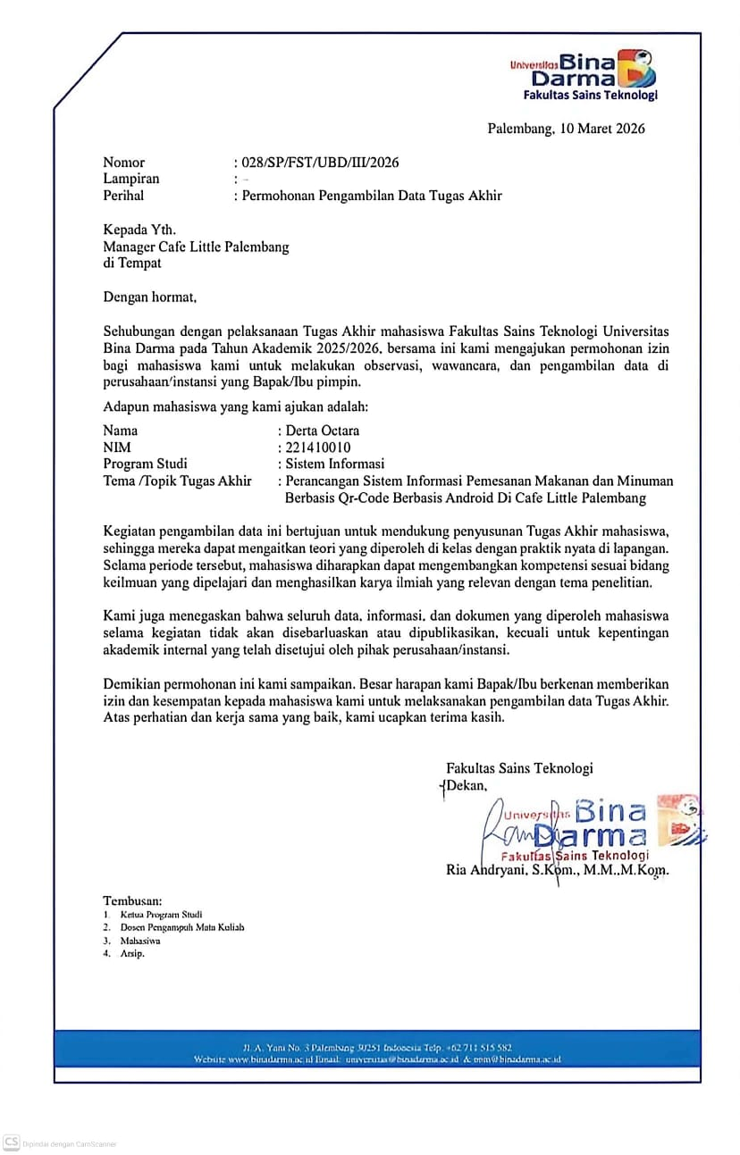

Surat Balasan(LoA)
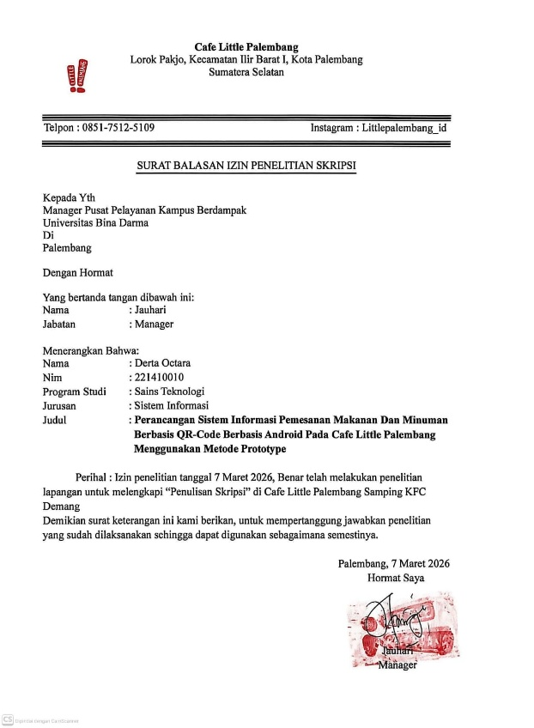

Tampilan Kafe Lokasi Penelitian
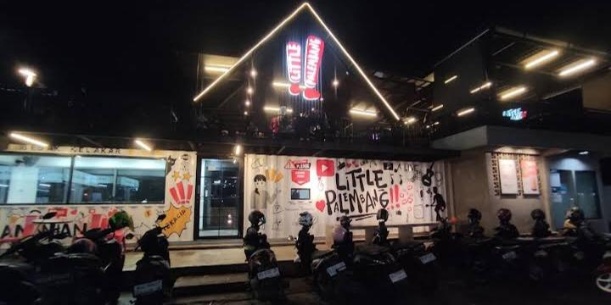

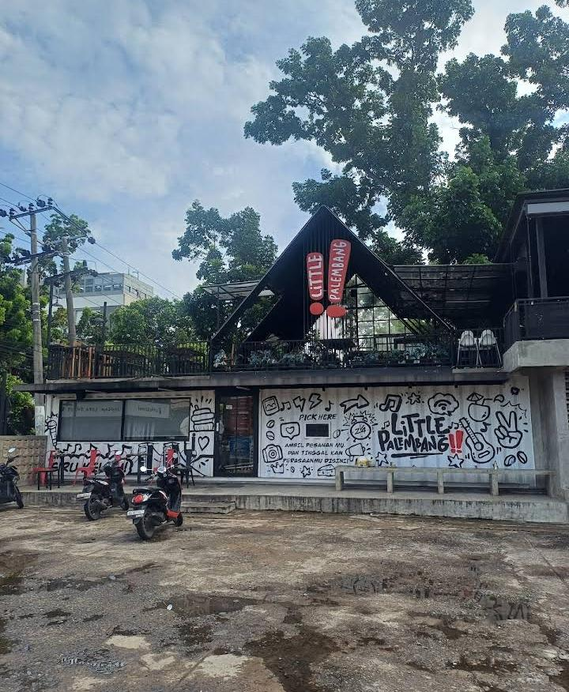

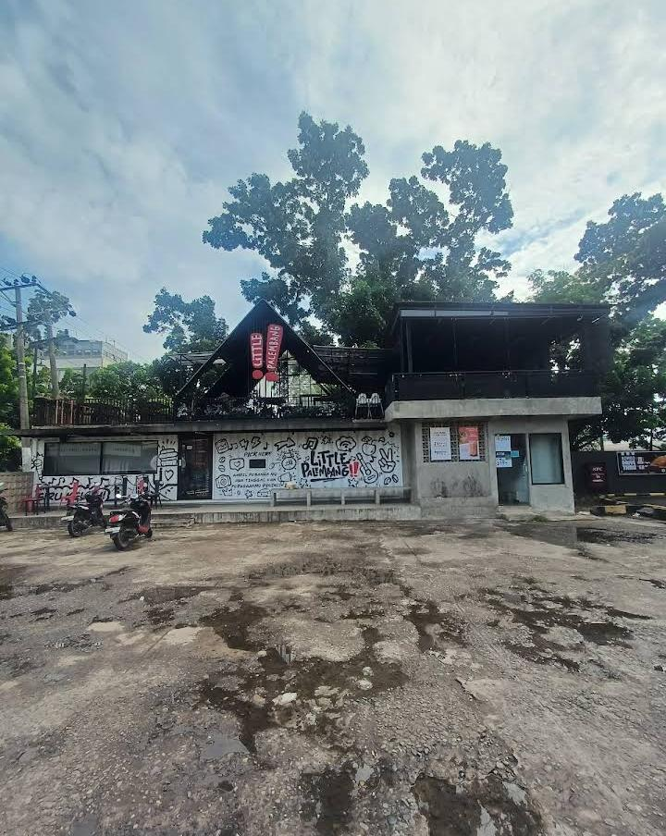

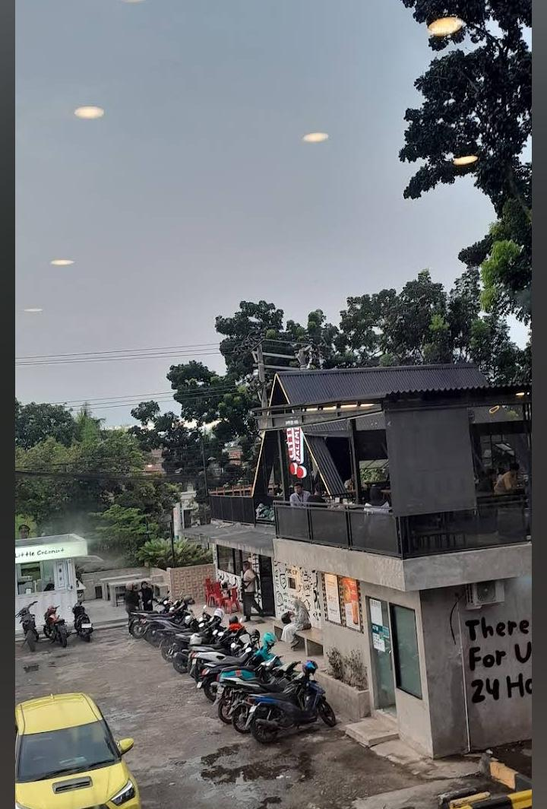

Dokumentasi Wawancara

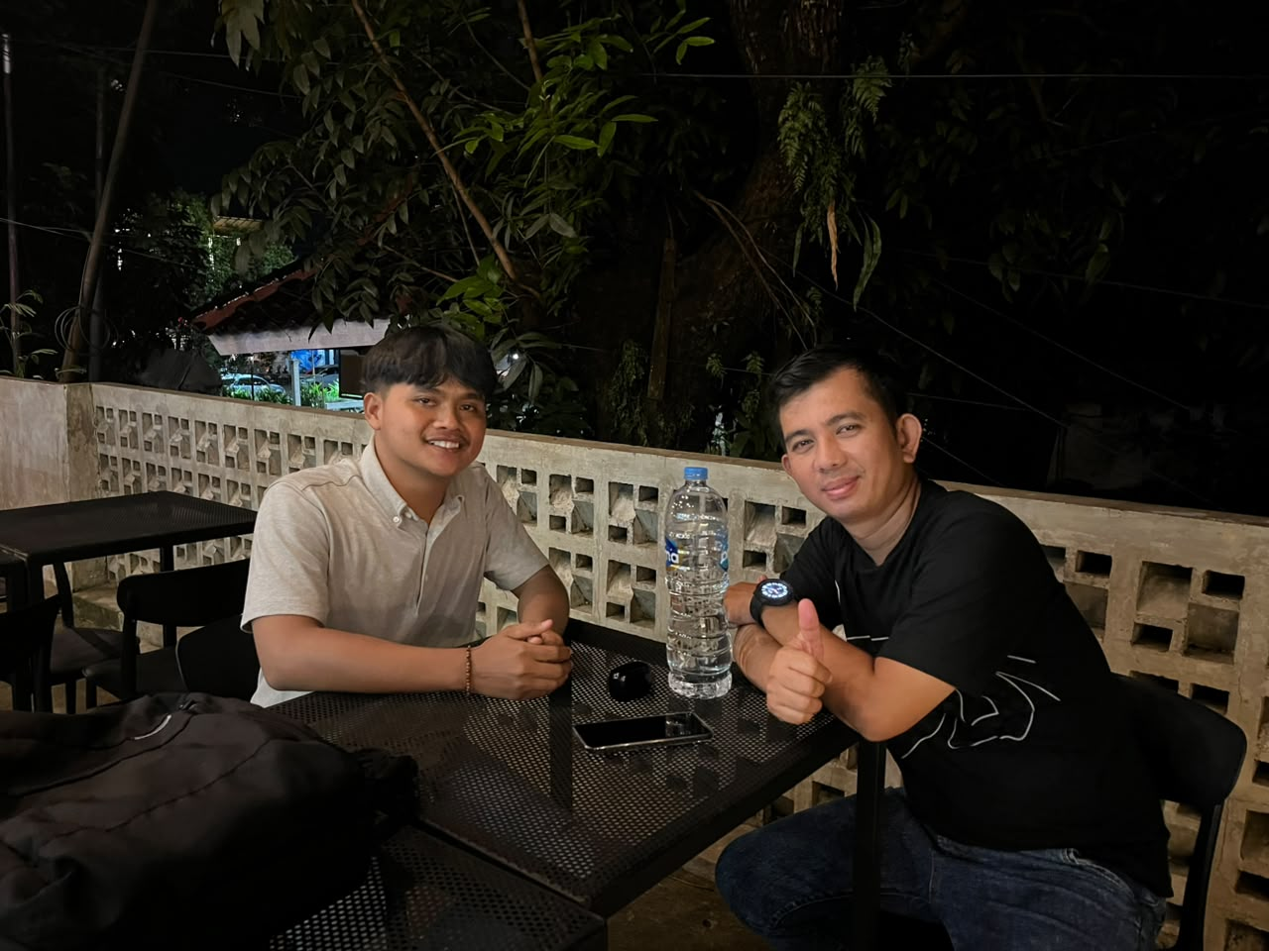
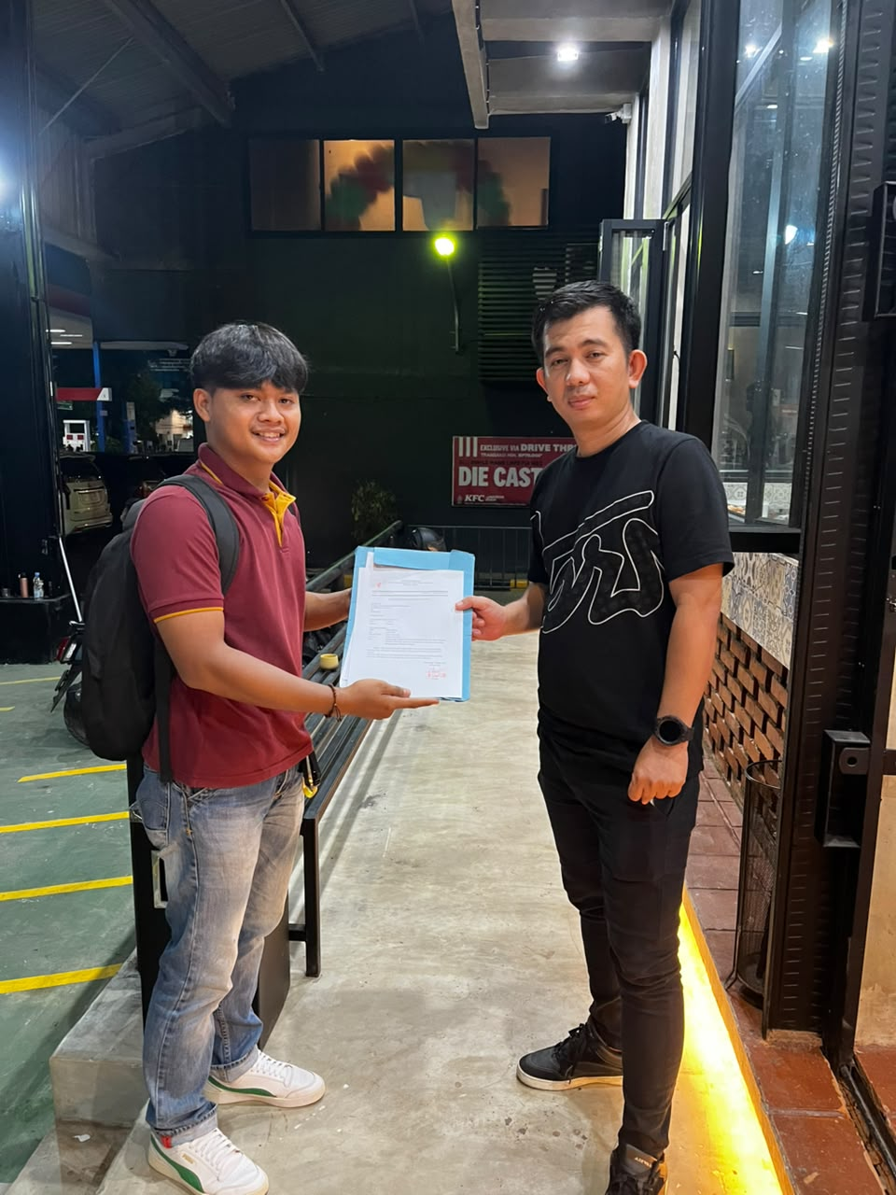

Kode Program Halaman User
@extends('layouts.customer')

@section('title', 'Menu - Little Palembang')

@push('css')
<style>
/* Menu page premium styles */
.page-header {
animation: fadeInDown 0.6s ease-out;
}

@keyframes fadeInDown {
from {
opacity: 0;
transform: translateY(-20px);
}
to {
opacity: 1;
transform: translateY(0);
}
}

.page-header h1 {
font-weight: 800;
background: linear-gradient(135deg, #DC2626, #991B1B);
-webkit-background-clip: text;
-webkit-text-fill-color: transparent;
background-clip: text;
letter-spacing: -0.5px;
}

/* Category filter pills (Merah Putih) */
#categoryFilter .btn {
border: 2px solid #DC2626;
color: #DC2626;
border-radius: 9999px !important;
font-weight: 700;
padding: 6px 18px;
margin: 2px 4px;
transition: all 0.25s ease;
background: #ffffff;
}

#categoryFilter .btn:hover,
#categoryFilter .btn.active {
background: linear-gradient(135deg, #EF4444, #DC2626) !important;
color: #ffffff !important;
box-shadow: 0 4px 12px rgba(220, 38, 38, 0.35);
border-color: #DC2626 !important;
}

body.dark-mode #categoryFilter .btn {
background: #1E293B;
}

/* Menu cards with staggered animation */
.menu-card {
opacity: 0;
animation: fadeInUp 0.5s ease-out forwards;
transition: all 0.3s ease;
}

.menu-card:nth-child(1) { animation-delay: 0.05s; }
.menu-card:nth-child(2) { animation-delay: 0.1s; }
.menu-card:nth-child(3) { animation-delay: 0.15s; }
.menu-card:nth-child(4) { animation-delay: 0.2s; }
.menu-card:nth-child(5) { animation-delay: 0.25s; }
.menu-card:nth-child(6) { animation-delay: 0.3s; }
.menu-card:nth-child(7) { animation-delay: 0.35s; }
.menu-card:nth-child(8) { animation-delay: 0.4s; }

@keyframes fadeInUp {
from {
opacity: 0;
transform: translateY(20px);
}
to {
opacity: 1;
transform: translateY(0);
}
}

.menu-card:hover {
transform: translateY(-6px);
box-shadow: 0 10px 25px rgba(220, 38, 38, 0.15) !important;
}

.menu-card .card-img-top {
transition: transform 0.4s ease;
border-radius: 15px 15px 0 0;
}

.menu-card:hover .card-img-top {
transform: scale(1.06);
}

.menu-card .card {
overflow: hidden;
border-radius: 16px;
border: 1px solid #E2E8F0;
}

/* Price text */
.card-text.text-primary {
font-weight: 800;
font-size: 1.15rem;
color: #DC2626 !important;
}

/* Quantity selector with animations */
.quantity-selector {
display: flex;
align-items: center;
justify-content: center;
gap: 8px;
margin-bottom: 10px;
}

.quantity-btn {
width: 32px;
height: 32px;
border: 1.5px solid #E2E8F0;
background: white;
border-radius: 8px;
font-size: 18px;
font-weight: bold;
cursor: pointer;
transition: all 0.25s ease;
display: flex;
align-items: center;
justify-content: center;
color: #0F172A;
}

.quantity-btn:hover {
background: linear-gradient(135deg, #EF4444, #DC2626);
color: white;
border-color: #DC2626;
transform: scale(1.08);
}

body.dark-mode .quantity-btn {
background: #0F172A;
border-color: #334155;
color: #F8FAFC;
}

.quantity-input {
width: 55px;
text-align: center;
border: 1.5px solid #E2E8F0;
border-radius: 8px;
padding: 5px;
font-weight: 700;
transition: all 0.25s ease;
}

.quantity-input:focus {
border-color: #DC2626;
box-shadow: 0 0 0 3px rgba(220, 38, 38, 0.15);
outline: none;
}

body.dark-mode .quantity-input {
background: #0F172A;
border-color: #334155;
color: #F8FAFC;
}

/* Active order card animation */
#active-order {
animation: slideInLeft 0.5s ease-out;
border: 2px solid #DC2626 !important;
border-radius: 16px;
overflow: hidden;
}

@keyframes slideInLeft {
from {
opacity: 0;
transform: translateX(-30px);
}
to {
opacity: 1;
transform: translateX(0);
}
}

/* Print button animation */
.btn-primary {
transition: all 0.3s ease;
}

.btn-primary:hover {
transform: translateY(-2px);
box-shadow: 0 4px 12px rgba(0, 123, 255, 0.4);
}

/* Print Styles */
@media print {
.menu-list {
display: none !important;
}

.page-header {
display: none !important;
}

#active-order {
border: 2px solid #000 !important;
page-break-inside: avoid;
}

#active-order .card-body {
padding: 20px !important;
}

#active-order h5 {
font-size: 18px !important;
margin-bottom: 15px !important;
border-bottom: 2px solid #000;
padding-bottom: 10px;
}

#active-order .table {
border: 1px solid #000 !important;
}

#active-order .table th,
#active-order .table td {
border: 1px solid #000 !important;
padding: 8px !important;
color: #000 !important;
}

#active-order .badge {
border: 1px solid #000 !important;
padding: 4px 8px !important;
}

#active-order .alert {
border: 2px solid #000 !important;
padding: 10px !important;
}

/* Print header */
#active-order::before {
content: "STRUK PESANAN";
display: block;
text-align: center;
font-size: 24px;
font-weight: bold;
margin-bottom: 20px;
border-bottom: 3px double #000;
padding-bottom: 10px;
}
}

/* Mobile responsive */
@media (max-width: 576px) {
/* 1 column on very small screens */
.menu-card {
margin-bottom: 20px;
}

.col-6 {
flex: 0 0 100%;
max-width: 100%;
}

.page-header h1 {
font-size: 1.5rem;
}

#active-order .btn-sm {
padding: 8px 12px;
}

#active-order .row .col-6 {
flex: 0 0 100%;
max-width: 100%;
margin-bottom: 10px;
}
}

@media (min-width: 577px) and (max-width: 768px) {
/* 2 columns on medium screens */
.page-header h1 {
font-size: 1.8rem;
}
}
</style>
@endpush

@section('content')
<div class="text-center mb-4 page-header">
<h1 class="display-6">Meja {{ $table->table_number }}</h1>
<p class="text-muted">Pilih menu favorit Anda</p>

@if(count($cart) > 0)
<button type="button" class="btn btn-outline-danger btn-sm mt-2" onclick="clearEntireCart()">
<i class="fas fa-trash-alt"></i> Kosongkan Keranjang
</button>
@endif
</div>

@if($activeOrder)
<div class="card mb-4 border-warning" id="active-order">
<div class="card-body">
<div class="d-flex justify-content-between align-items-center mb-3">
<h5 class="card-title mb-0">
<i class="fas fa-receipt text-warning no-print"></i> Pesanan Aktif
</h5>
<button onclick="printActiveOrder()" class="btn btn-sm btn-primary no-print">
<i class="fas fa-print"></i> Cetak Struk
</button>
</div>

<div class="row mb-3">
<div class="col-6">
<p class="mb-1"><strong>Meja:</strong> {{ $table->table_number }}</p>
<p class="mb-1"><strong>Nama:</strong> {{ $activeOrder->customer_name ?? 'Tamu' }}</p>
<p class="mb-1"><strong>Tanggal:</strong> {{ $activeOrder->created_at->format('d/m/Y H:i') }}</p>
</div>
<div class="col-6">
<p class="mb-1"><strong>Status Pesanan:</strong>
<span class="badge bg-{{ $activeOrder->order_status == 'served' ? 'success' : 'warning' }}">
{{ ucfirst($activeOrder->order_status) }}
</span>
</p>
<p class="mb-1"><strong>Status Pembayaran:</strong>
<span class="badge bg-{{ $activeOrder->payment_status == 'paid' ? 'success' : 'danger' }}">
{{ ucfirst($activeOrder->payment_status) }}
</span>
</p>
<p class="mb-1"><strong>Metode:</strong> {{ $activeOrder->payment_method }}</p>
</div>
</div>

<hr>

<h6>Detail Pesanan:</h6>
<table class="table table-sm table-bordered">
<thead>
<tr>
<th>Item</th>
<th>Qty</th>
<th>Harga</th>
<th>Total</th>
</tr>
</thead>
<tbody>
@foreach($activeOrder->items as $item)
<tr>
<td>{{ $item->menu->name }}</td>
<td>{{ $item->quantity }}</td>
<td>Rp {{ number_format($item->price, 0, ',', '.') }}</td>
<td>Rp {{ number_format($item->price * $item->quantity, 0, ',', '.') }}</td>
</tr>
@endforeach
</tbody>
<tfoot>
<tr>
<th colspan="3" class="text-end">TOTAL:</th>
<th>Rp {{ number_format($activeOrder->total_amount, 0, ',', '.') }}</th>
</tr>
</tfoot>
</table>

@if($activeOrder->payment_method == 'Transfer' && $activeOrder->payment_status == 'pending')
<div class="alert alert-info mb-0">
<small><i class="fas fa-info-circle"></i> Silakan transfer ke Bank BCA: 1234567890 (Little Palembang) atau scan QRIS di kasir.</small>
</div>
@endif

<div class="d-grid mt-3 no-print">
<a href="{{ route('order.status', ['uuid' => $table->uuid, 'order' => $activeOrder->id]) }}" class="btn btn-outline-primary btn-sm">
<i class="fas fa-eye"></i> Lihat Detail Lengkap
</a>
</div>
</div>
</div>
@endif

<div class="row mb-4">
<div class="col-12 text-center mb-2">
<div class="btn-group" role="group" id="categoryFilter">
<button type="button" class="btn btn-outline-primary active" onclick="filterCustomerMenu('all', this)">Semua</button>
<button type="button" class="btn btn-outline-primary" onclick="filterCustomerMenu('Makanan', this)">Makanan</button>
<button type="button" class="btn btn-outline-primary" onclick="filterCustomerMenu('Minuman', this)">Minuman</button>
<button type="button" class="btn btn-outline-primary" onclick="filterCustomerMenu('Camilan', this)">Camilan</button>
</div>
</div>
<div class="col-12">
<select id="subCategoryFilter" class="form-select" onchange="applyFilters()">
<option value="all" data-category="all">Semua Sub Kategori</option>
@php
$subCatMapping = $menus->filter(function($m) { return !empty($m->sub_category); })
->groupBy('sub_category')
->map(function($group) { return $group->first()->category; });
@endphp
@foreach($subCatMapping as $sub => $cat)
<option value="{{ $sub }}" data-category="{{ $cat }}">{{ $sub }}</option>
@endforeach
</select>
</div>
</div>

<div class="row menu-list" id="customerMenuGrid">
@foreach($menus as $menu)
<div class="col-6 col-md-4 col-lg-3 mb-4 menu-card customer-menu-item" data-category="{{ $menu->category }}" data-subcategory="{{ $menu->sub_category }}">
<div class="card h-100">
@if($menu->image)
<img src="/images/{{ $menu->image }}" class="card-img-top" alt="{{ $menu->name }}" style="height: 150px; object-fit: cover;">
@else
<div class="bg-secondary text-white d-flex justify-content-center align-items-center" style="height: 150px;">
<i class="fas fa-utensils fa-2x"></i>
</div>
@endif
<div class="card-body p-3">
<h5 class="card-title" style="font-size: 1rem;">{{ $menu->name }}</h5>
<p class="card-text text-primary fw-bold">Rp {{ number_format($menu->price, 0, ',', '.') }}</p>

<form action="{{ route('order.updateCartItem', request()->route('uuid')) }}" method="POST" id="form-{{ $menu->id }}">
@csrf
<input type="hidden" name="menu_id" value="{{ $menu->id }}">

<div class="quantity-selector">
<button type="button" class="quantity-btn" onclick="updateAndSyncQty({{ $menu->id }}, -1)">−</button>
<input type="number" name="quantity" id="qty-{{ $menu->id }}" value="{{ isset($cart[$menu->id]) ? $cart[$menu->id]['quantity'] : 0 }}" min="0" max="100" class="quantity-input" onchange="syncQty({{ $menu->id }})">
<button type="button" class="quantity-btn" onclick="updateAndSyncQty({{ $menu->id }}, 1)">+</button>
<button type="button" class="btn btn-sm btn-outline-danger ms-2" onclick="clearItem({{ $menu->id }})" title="Hapus Item">
<i class="fas fa-trash"></i>
</button>
</div>
</form>
</div>
</div>
</div>
@endforeach
</div>

@php
$cartCount = collect($cart)->sum('quantity');
$cartTotal = collect($cart)->sum(function($item) { return $item['price'] * $item['quantity']; });
@endphp

<!-- Floating Bottom Checkout Bar (Mobile & Desktop friendly) -->
<div id="floating-cart-bar" class="fixed-bottom p-3 no-print" style="{{ $cartCount > 0 ? 'display: block;' : 'display: none;' }}; z-index: 999;">
<div class="container" style="max-width: 650px;">
<div class="card shadow-lg border-0" style="background: linear-gradient(135deg, #EF4444 0%, #DC2626 50%, #B91C1C 100%); border-radius: 18px; color: white; box-shadow: 0 10px 30px rgba(220, 38, 38, 0.45) !important;">
<div class="card-body py-2 px-3 d-flex justify-content-between align-items-center">
<div class="d-flex align-items-center">
<div class="bg-white text-danger rounded-circle d-flex align-items-center justify-content-center me-2 font-weight-bold" style="width: 40px; height: 40px; font-size: 1.1rem; font-weight: 800; color: #DC2626 !important;" id="floating-cart-badge">
{{ $cartCount }}
</div>
<div>
<div style="font-size: 0.78rem; opacity: 0.9; text-transform: uppercase; letter-spacing: 0.5px;">Total Pesanan</div>
<strong style="font-size: 1.15rem;" id="floating-cart-total">Rp {{ number_format($cartTotal, 0, ',', '.') }}</strong>
</div>
</div>
<a href="{{ route('order.checkout', request()->route('uuid')) }}" class="btn btn-light font-weight-bold px-3 py-2 rounded-pill" style="color: #DC2626 !important; font-weight: 800; box-shadow: 0 4px 12px rgba(0,0,0,0.15);">
Checkout <i class="fas fa-arrow-right ms-1"></i>
</a>
</div>
</div>
</div>
</div>

@push('js')
<script>
let currentCategory = 'all';

function filterCustomerMenu(category, btnElement) {
currentCategory = category;

// Update active button
document.querySelectorAll('#categoryFilter .btn').forEach(btn => {
btn.classList.remove('active');
});
btnElement.classList.add('active');

// Update subcategory dropdown visibility/options based on category
const subSelect = document.getElementById('subCategoryFilter');

Array.from(subSelect.options).forEach(opt => {
if (opt.value === 'all') return;

if (category === 'all' || opt.getAttribute('data-category') === category) {
opt.style.display = '';
} else {
opt.style.display = 'none';
// If the active subcategory is now hidden, reset to 'all'
if (subSelect.value === opt.value) {
subSelect.value = 'all';
}
}
});

applyFilters();
}

function applyFilters() {
const subCategory = document.getElementById('subCategoryFilter').value;
const items = document.querySelectorAll('.customer-menu-item');
let visibleCount = 0;

items.forEach(item => {
const itemCat = item.getAttribute('data-category');
const itemSubCat = item.getAttribute('data-subcategory');

const catMatch = (currentCategory === 'all' || itemCat === currentCategory);
const subCatMatch = (subCategory === 'all' || itemSubCat === subCategory);

if (catMatch && subCatMatch) {
item.style.display = 'block';
visibleCount++;
} else {
item.style.display = 'none';
}
});

// Handle empty state if needed
let emptyMsg = document.getElementById('emptyFilterMsg');
if (visibleCount === 0) {
if (!emptyMsg) {
emptyMsg = document.createElement('div');
emptyMsg.id = 'emptyFilterMsg';
emptyMsg.className = 'col-12 text-center py-5';
emptyMsg.innerHTML = '<i class="fas fa-search fa-3x text-muted mb-3"></i><p class="text-muted">Tidak ada menu yang sesuai dengan filter.</p>';
document.getElementById('customerMenuGrid').appendChild(emptyMsg);
}
emptyMsg.style.display = 'block';
} else if (emptyMsg) {
emptyMsg.style.display = 'none';
}
}

function printActiveOrder() {
window.print();
}

function updateAndSyncQty(menuId, change) {
const input = document.getElementById('qty-' + menuId);
let value = parseInt(input.value) || 0;

let newValue = value + change;
if (newValue < 0) newValue = 0;
if (newValue > 100) newValue = 100;

if (newValue !== value) {
input.value = newValue;
syncQty(menuId);
}
}

function clearItem(menuId) {
const input = document.getElementById('qty-' + menuId);
if(parseInt(input.value) !== 0) {
input.value = 0;
syncQty(menuId);
}
}

function syncQty(menuId) {
const form = document.getElementById('form-' + menuId);
const formData = new FormData(form);
const input = document.getElementById('qty-' + menuId);
let value = parseInt(input.value);

// Validate
if (isNaN(value) || value < 0) {
value = 0;
input.value = 0;
} else if (value > 100) {
value = 100;
input.value = 100;
}

formData.set('quantity', value);

// Disable inputs momentarily
const buttons = form.querySelectorAll('button');
buttons.forEach(b => b.disabled = true);
input.disabled = true;

fetch(form.action, {
method: 'POST',
body: formData,
headers: {
'X-Requested-With': 'XMLHttpRequest',
'Accept': 'application/json'
}
})
.then(response => response.json())
.then(data => {
if (data.success) {
updateCartUI(data.cart_count, data.cart_total);
showToast(value > 0 ? 'Keranjang Diperbarui' : 'Item Dihapus', value > 0 ? '#DC2626' : '#64748B');
}
})
.catch(error => console.error("Sync Cart Error:", error))
.finally(() => {
buttons.forEach(b => b.disabled = false);
input.disabled = false;
});
}

function clearEntireCart() {
if(!confirm('Yakin ingin mengosongkan keranjang?')) return;

const token = document.querySelector('input[name="_token"]').value;

fetch("{{ route('order.clearCart', request()->route('uuid')) }}", {
method: 'POST',
headers: {
'X-Requested-With': 'XMLHttpRequest',
'Accept': 'application/json',
'Content-Type': 'application/json'
},
body: JSON.stringify({
_token: token
})
})
.then(response => response.json())
.then(data => {
if(data.success) {
// Reset all inputs
document.querySelectorAll('.quantity-input').forEach(input => {
input.value = 0;
});
updateCartUI(0, 0);
showToast('Keranjang Dikosongkan', '#DC2626');
}
})
.catch(error => console.error('Clear Cart Error:', error));
}

function updateCartUI(count, total) {
// 1. Update Navbar Cart Count Badge
const navCount = document.getElementById('nav-cart-count');
if (navCount) {
navCount.textContent = count;
navCount.style.transform = 'scale(1.35)';
setTimeout(() => { navCount.style.transform = 'scale(1)'; }, 200);
}

// 2. Update Floating Bottom Checkout Bar
const floatingBar = document.getElementById('floating-cart-bar');
const floatingBadge = document.getElementById('floating-cart-badge');
const floatingTotal = document.getElementById('floating-cart-total');

if (floatingBar) {
if (count > 0) {
floatingBar.style.display = 'block';
if (floatingBadge) floatingBadge.textContent = count;
if (floatingTotal) floatingTotal.textContent = 'Rp ' + Number(total || 0).toLocaleString('id-ID');
} else {
floatingBar.style.display = 'none';
}
}

// 3. Toggle "Kosongkan Keranjang" header button
const clearBtn = document.querySelector('.page-header .btn-outline-danger');
if (clearBtn) {
clearBtn.style.display = count > 0 ? 'inline-block' : 'none';
} else if (count > 0) {
const header = document.querySelector('.page-header');
if (header) {
const btnHtml = `<button type="button" class="btn btn-outline-danger btn-sm mt-2" onclick="clearEntireCart()"><i class="fas fa-trash-alt"></i> Kosongkan Keranjang</button>`;
header.insertAdjacentHTML('beforeend', btnHtml);
}
}
}

function showToast(message, color = '#DC2626') {
const toast = document.createElement('div');
toast.innerHTML = `<i class="fas fa-info-circle me-1"></i> ${message}`;
toast.style.position = 'fixed';
toast.style.bottom = '85px';
toast.style.right = '20px';
toast.style.background = color;
toast.style.color = '#fff';
toast.style.padding = '10px 20px';
toast.style.borderRadius = '30px';
toast.style.zIndex = '99999';
toast.style.boxShadow = '0 6px 20px rgba(0,0,0,0.25)';
toast.style.transition = 'opacity 0.3s ease, transform 0.3s ease';
toast.style.fontWeight = 'bold';

document.body.appendChild(toast);

setTimeout(() => {
toast.style.opacity = '0';
toast.style.transform = 'translateY(10px)';
setTimeout(() => toast.remove(), 350);
}, 1500);
}
</script>
@endpush
@endsection

Kode Program Halaman Login
<!DOCTYPE html>
<html lang="id">
<head>
<meta charset="UTF-8">
<meta name="viewport" content="width=device-width, initial-scale=1.0">
<meta name="csrf-token" content="{{ csrf_token() }}">
<title>Login Staff & Admin - Little Palembang</title>

<!-- Google Fonts -->
<link href="https://fonts.googleapis.com/css2?family=Outfit:wght@300;400;500;600;700;800&display=swap" rel="stylesheet">

<!-- Font Awesome -->
<link rel="stylesheet" href="https://cdnjs.cloudflare.com/ajax/libs/font-awesome/6.0.0/css/all.min.css">

<!-- Custom CSS -->
<link rel="stylesheet" href="{{ asset('css/admin-login.css') }}">
</head>
<body class="login-page">

<!-- Floating particles background -->
<div class="login-particles">
<div class="particle"></div>
<div class="particle"></div>
<div class="particle"></div>
<div class="particle"></div>
<div class="particle"></div>
</div>

<!-- Login container -->
<div class="login-container">
<div class="login-card">
<!-- Logo section -->
<div class="login-logo">
<div class="logo-icon">
<i class="fas fa-utensils"></i>
</div>
<h1 class="login-title">Little Palembang</h1>
<p class="login-subtitle">Portal Manajemen & Staf Kafe</p>
</div>

<!-- Role Quick Fill Section (Convenience for testing) -->
<div class="role-quick-login">
<div class="role-quick-title">
<i class="fas fa-bolt"></i> Pilih Akun Cepat (Demo):
</div>
<div class="role-chips">
<button type="button" class="role-chip" onclick="fillCredentials('admin@gmail.com', 'password')">
👑 Admin
</button>
<button type="button" class="role-chip" onclick="fillCredentials('kasir@gmail.com', 'password')">
💰 Kasir
</button>
<button type="button" class="role-chip" onclick="fillCredentials('dapur@gmail.com', 'password')">
🍳 Dapur
</button>
<button type="button" class="role-chip" onclick="fillCredentials('owner@gmail.com', 'password')">
📊 Owner
</button>
</div>
</div>

<!-- Session Status -->
@if (session('status'))
<div class="success-message">
<i class="fas fa-check-circle"></i> {{ session('status') }}
</div>
@endif

<!-- Error Messages -->
@if ($errors->any())
<div class="error-message">
@foreach ($errors->all() as $error)
<div><i class="fas fa-exclamation-circle"></i> {{ $error }}</div>
@endforeach
</div>
@endif

<!-- Login form -->
<form method="POST" action="{{ route('login') }}" id="loginForm">
@csrf

<!-- Email field -->
<div class="form-group">
<label for="email"><i class="fas fa-envelope"></i> Alamat Email</label>
<input
type="email"
id="email"
name="email"
value="{{ old('email') }}"
placeholder="contoh: admin@gmail.com"
required
autofocus
autocomplete="username"
>
</div>

<!-- Password field -->
<div class="form-group">
<label for="password"><i class="fas fa-lock"></i> Kata Sandi</label>
<input
type="password"
id="password"
name="password"
placeholder="Masukkan password Anda"
required
autocomplete="current-password"
>
</div>

<!-- Remember me -->
<div class="remember-me">
<input type="checkbox" id="remember_me" name="remember">
<label for="remember_me" style="margin-bottom: 0; cursor: pointer;">Ingat Saya</label>
</div>

<!-- Submit button -->
<button type="submit" class="submit-btn" id="submitBtn">
<span><i class="fas fa-sign-in-alt"></i> Masuk ke Sistem</span>
</button>
</form>
</div>
</div>

<script>
function fillCredentials(email, password) {
document.getElementById('email').value = email;
document.getElementById('password').value = password;
}

document.getElementById('loginForm').addEventListener('submit', function() {
const btn = document.getElementById('submitBtn');
btn.querySelector('span').innerHTML = '<i class="fas fa-spinner fa-spin"></i> Memproses...';
});
</script>
</body>
</html>

Kode Program Halaman Dashboard Admin
@extends('layouts.admin')

@section('title', 'Dashboard')

@section('content')
<style>
.stats-card {
animation: fadeInUp 0.5s ease-out;
animation-fill-mode: both;
}

.stats-card:nth-child(1) { animation-delay: 0.05s; }
.stats-card:nth-child(2) { animation-delay: 0.1s; }
.stats-card:nth-child(3) { animation-delay: 0.15s; }
.stats-card:nth-child(4) { animation-delay: 0.2s; }

@keyframes fadeInUp {
from {
opacity: 0;
transform: translateY(20px);
}
to {
opacity: 1;
transform: translateY(0);
}
}

.chart-card {
animation: fadeIn 0.6s ease-out;
animation-fill-mode: both;
}

@keyframes fadeIn {
from { opacity: 0; }
to { opacity: 1; }
}
</style>

<!-- Statistics Cards -->
<div class="row">
<div class="col-lg-3 col-6 stats-card">
<div class="small-box bg-info">
<div class="inner">
<h3>Rp {{ number_format($today, 0, ',', '.') }}</h3>
<p>Penjualan Hari Ini</p>
</div>
<div class="icon">
<i class="fas fa-cash-register"></i>
</div>
</div>
</div>
<div class="col-lg-3 col-6 stats-card">
<div class="small-box bg-success">
<div class="inner">
<h3>Rp {{ number_format($week, 0, ',', '.') }}</h3>
<p>Penjualan Minggu Ini</p>
</div>
<div class="icon">
<i class="fas fa-chart-line"></i>
</div>
</div>
</div>
<div class="col-lg-3 col-6 stats-card">
<div class="small-box bg-warning">
<div class="inner">
<h3>Rp {{ number_format($month, 0, ',', '.') }}</h3>
<p>Penjualan Bulan Ini</p>
</div>
<div class="icon">
<i class="fas fa-calendar-alt"></i>
</div>
</div>
</div>
<div class="col-lg-3 col-6 stats-card">
<div class="small-box bg-danger">
<div class="inner">
<h3>Rp {{ number_format($year, 0, ',', '.') }}</h3>
<p>Penjualan Tahun Ini</p>
</div>
<div class="icon">
<i class="fas fa-chart-pie"></i>
</div>
</div>
</div>
</div>

<!-- Charts Row -->
<div class="row">
<!-- Sales Trend Chart -->
<div class="col-lg-8 chart-card mb-4">
<div class="card h-100">
<div class="card-header d-flex justify-content-between align-items-center">
<h3 class="card-title"><i class="fas fa-chart-area text-danger mr-2"></i> Tren Pendapatan Penjualan</h3>
</div>
<div class="card-body">
<canvas id="salesChart" height="100"></canvas>
</div>
</div>
</div>

<!-- Quick Stats -->
<div class="col-lg-4 chart-card mb-4">
<div class="card h-100">
<div class="card-header">
<h3 class="card-title"><i class="fas fa-info-circle text-danger mr-2"></i> Ringkasan Pesanan</h3>
</div>
<div class="card-body">
<div class="info-box bg-info mb-3" style="background: linear-gradient(135deg, #DC2626, #B91C1C) !important; color: white; border-radius: 12px;">
<span class="info-box-icon"><i class="fas fa-shopping-bag"></i></span>
<div class="info-box-content">
<span class="info-box-text">Total Seluruh Pesanan</span>
<span class="info-box-number" style="font-size: 1.5rem;">{{ $totalOrders ?? 0 }}</span>
</div>
</div>
<div class="info-box bg-success mb-3" style="background: linear-gradient(135deg, #10B981, #059669) !important; color: white; border-radius: 12px;">
<span class="info-box-icon"><i class="fas fa-check-double"></i></span>
<div class="info-box-content">
<span class="info-box-text">Pesanan Selesai</span>
<span class="info-box-number" style="font-size: 1.5rem;">{{ $completedOrders ?? 0 }}</span>
</div>
</div>
<div class="info-box bg-warning" style="background: linear-gradient(135deg, #F59E0B, #D97706) !important; color: white; border-radius: 12px;">
<span class="info-box-icon"><i class="fas fa-clock"></i></span>
<div class="info-box-content">
<span class="info-box-text">Pesanan Menunggu / Aktif</span>
<span class="info-box-number" style="font-size: 1.5rem;">{{ $pendingOrders ?? 0 }}</span>
</div>
</div>
</div>
</div>
</div>
</div>

<!-- Recent Orders -->
<div class="row">
<div class="col-12 chart-card">
<div class="card">
<div class="card-header d-flex justify-content-between align-items-center">
<h3 class="card-title"><i class="fas fa-receipt text-danger mr-2"></i> 10 Pesanan Terbaru</h3>
<div class="card-tools ml-auto">
<a href="{{ route('orders.index') }}" class="btn btn-sm btn-primary">
<i class="fas fa-eye mr-1"></i> Buka Semua Pesanan
</a>
</div>
</div>
<div class="card-body p-0">
<div class="table-responsive">
<table class="table table-hover mb-0">
<thead>
<tr>
<th>ID</th>
<th>Meja</th>
<th>Nama Pelanggan</th>
<th>Total Tagihan</th>
<th>Status Pesanan</th>
<th>Waktu</th>
</tr>
</thead>
<tbody>
@forelse($recentOrders ?? [] as $order)
<tr>
<td><strong class="text-danger">#{{ $order->id }}</strong></td>
<td><i class="fas fa-chair text-muted mr-1"></i> Meja {{ $order->table->table_number ?? '-' }}</td>
<td><strong>{{ $order->customer_name ?? 'Pelanggan' }}</strong></td>
<td><span class="font-weight-bold" style="color: #DC2626;">Rp {{ number_format($order->total_amount, 0, ',', '.') }}</span></td>
<td>
@php
$statusClass = 'status-badge-' . $order->order_status;
@endphp
<span class="badge {{ $statusClass }}">
{{ ucfirst($order->order_status) }}
</span>
</td>
<td><small class="text-muted">{{ $order->created_at ? $order->created_at->diffForHumans() : '-' }}</small></td>
</tr>
@empty
<tr>
<td colspan="6" class="text-center py-4 text-muted">Belum ada pesanan terbaru.</td>
</tr>
@endforelse
</tbody>
</table>
</div>
</div>
</div>
</div>
</div>
@endsection

@push('js')
<script src="https://cdn.jsdelivr.net/npm/chart.js@4.4.0/dist/chart.umd.min.js"></script>
<script>
// Sales Trend Chart (Merah Putih Theme)
const ctx = document.getElementById('salesChart').getContext('2d');
const salesChart = new Chart(ctx, {
type: 'line',
data: {
labels: ['Hari Ini', 'Minggu Ini', 'Bulan Ini', 'Tahun Ini'],
datasets: [{
label: 'Total Penjualan Terbayar (Rp)',
data: [
{{ $today }},
{{ $week }},
{{ $month }},
{{ $year }}
],
borderColor: '#DC2626',
backgroundColor: 'rgba(220, 38, 38, 0.12)',
borderWidth: 3,
fill: true,
tension: 0.35,
pointBackgroundColor: '#DC2626',
pointBorderColor: '#ffffff',
pointBorderWidth: 3,
pointRadius: 6,
pointHoverRadius: 8
}]
},
options: {
responsive: true,
maintainAspectRatio: true,
plugins: {
legend: {
display: true,
position: 'top',
labels: {
font: {
family: 'Outfit',
size: 13,
weight: '600'
}
}
},
tooltip: {
backgroundColor: 'rgba(15, 23, 42, 0.9)',
titleFont: {
family: 'Outfit',
size: 13
},
bodyFont: {
family: 'Outfit',
size: 13,
weight: 'bold'
},
padding: 12,
displayColors: false,
callbacks: {
label: function(context) {
return 'Rp ' + context.parsed.y.toLocaleString('id-ID');
}
}
}
},
scales: {
y: {
beginAtZero: true,
ticks: {
callback: function(value) {
return 'Rp ' + value.toLocaleString('id-ID');
},
font: {
family: 'Outfit'
}
},
grid: {
color: 'rgba(220, 38, 38, 0.06)'
}
},
x: {
ticks: {
font: {
family: 'Outfit',
weight: '600'
}
},
grid: {
display: false
}
}
}
}
});
</script>
@endpush

Kode Program Halaman Kasir dan Dapur
@extends('layouts.admin')

@section('title', Auth::user()->isDapur() ? 'Antrean Pesanan Dapur' : (Auth::user()->isKasir() ? 'Kasir & Pembayaran' : 'Pesanan Masuk'))

@section('content')
<style>
.orders-table-wrapper {
animation: fadeIn 0.4s ease-out;
}

@keyframes fadeIn {
from { opacity: 0; transform: translateY(10px); }
to { opacity: 1; transform: translateY(0); }
}
</style>

<div class="card orders-table-wrapper card-red">
<div class="card-header d-flex justify-content-between align-items-center">
<h3 class="card-title text-white mb-0">
<i class="fas fa-receipt mr-2"></i>
@if(Auth::user()->isDapur())
Daftar Pesanan yang Perlu Diproses Dapur
@elseif(Auth::user()->isKasir())
Daftar Pesanan & Pembayaran Kasir
@else
Semua Pesanan Masuk
@endif
</h3>
<span class="badge badge-light ml-auto font-weight-bold" style="color: #DC2626; font-size: 0.85rem;">
Total: {{ $orders->count() }} Pesanan
</span>
</div>
<div class="card-body">

<!-- Desktop Table View -->
<div class="d-none d-lg-block">
<div class="table-responsive">
<table class="table table-bordered table-hover">
<thead>
<tr>
<th style="width: 70px;">ID</th>
<th>Meja</th>
<th>Nama Pelanggan</th>
<th>Total Tagihan</th>
<th>Status Pesanan</th>
<th>Status Pembayaran</th>
<th>Waktu Masuk</th>
<th class="text-center" style="width: 160px;">Aksi</th>
</tr>
</thead>
<tbody>
@forelse ($orders as $order)
<tr>
<td><strong class="text-danger">#{{ $order->id }}</strong></td>
<td>
<strong><i class="fas fa-chair text-muted mr-1"></i> Meja {{ $order->table->table_number ?? '-' }}</strong>
@if($order->floor)
<br><small class="text-muted">{{ $order->floor }}</small>
@endif
</td>
<td>{{ $order->customer_name ?? 'Tamu' }}</td>
<td><strong style="color: #DC2626;">Rp {{ number_format($order->total_amount, 0, ',', '.') }}</strong></td>
<td>
@php
$statusClass = 'status-badge-' . $order->order_status;
@endphp
<span class="badge {{ $statusClass }}">
@if($order->order_status == 'pending')
<i class="fas fa-clock mr-1"></i> Menunggu
@elseif($order->order_status == 'cooking')
<i class="fas fa-fire mr-1"></i> Dimasak
@elseif($order->order_status == 'served')
<i class="fas fa-concierge-bell mr-1"></i> Dihidangkan
@elseif($order->order_status == 'completed')
<i class="fas fa-check-circle mr-1"></i> Selesai
@else
<i class="fas fa-times-circle mr-1"></i> {{ ucfirst($order->order_status) }}
@endif
</span>
</td>
<td>
<span class="badge badge-{{ $order->payment_status == 'paid' ? 'success' : 'danger' }}">
<i class="fas fa-{{ $order->payment_status == 'paid' ? 'check' : 'times' }} mr-1"></i>
{{ $order->payment_status == 'paid' ? 'Lunas' : 'Belum Bayar' }}
</span>
</td>
<td><small class="text-muted">{{ $order->created_at ? $order->created_at->format('d/m H:i') : '-' }}</small></td>
<td class="text-center">
<div class="btn-group" role="group">
<a href="{{ route('orders.show', $order->id) }}" class="btn btn-primary btn-sm">
<i class="fas fa-eye"></i> Detail
</a>
@if(Auth::user()->isAdmin())
<form action="{{ route('orders.destroy', $order->id) }}" method="POST" style="display: inline;">
@csrf
@method('DELETE')
<button type="submit" class="btn btn-danger btn-sm" onclick="return confirm('Yakin ingin menghapus pesanan ini?')">
<i class="fas fa-trash"></i>
</button>
</form>
@endif
</div>
</td>
</tr>
@empty
<tr>
<td colspan="8" class="text-center py-4 text-muted">
<i class="fas fa-inbox fa-2x mb-2 d-block"></i>
Belum ada pesanan masuk saat ini.
</td>
</tr>
@endforelse
</tbody>
</table>
</div>
</div>

<!-- Mobile Card View -->
<div class="d-lg-none">
@forelse ($orders as $order)
<div class="card mb-3" style="border-left: 5px solid #DC2626;">
<div class="card-body">
<div class="d-flex justify-content-between align-items-start mb-2">
<h5 class="card-title mb-0 font-weight-bold text-danger">
<i class="fas fa-receipt mr-1"></i> Order #{{ $order->id }}
</h5>
@php
$statusClass = 'status-badge-' . $order->order_status;
@endphp
<span class="badge {{ $statusClass }}">
{{ ucfirst($order->order_status) }}
</span>
</div>

<div class="mb-2">
<strong><i class="fas fa-chair text-muted mr-1"></i> Meja:</strong> {{ $order->table->table_number ?? '-' }}
</div>
<div class="mb-2">
<strong><i class="fas fa-user text-muted mr-1"></i> Pelanggan:</strong> {{ $order->customer_name ?? 'Tamu' }}
</div>
<div class="mb-2">
<strong><i class="fas fa-money-bill-wave text-muted mr-1"></i> Total:</strong>
<span class="font-weight-bold text-danger">Rp {{ number_format($order->total_amount, 0, ',', '.') }}</span>
</div>
<div class="mb-3">
<strong><i class="fas fa-credit-card text-muted mr-1"></i> Pembayaran:</strong>
<span class="badge badge-{{ $order->payment_status == 'paid' ? 'success' : 'danger' }}">
{{ $order->payment_status == 'paid' ? 'Lunas' : 'Belum Bayar' }}
</span>
</div>

<div class="d-flex gap-2">
<a href="{{ route('orders.show', $order->id) }}" class="btn btn-primary btn-block">
<i class="fas fa-eye mr-1"></i> Lihat Detail Pesanan
</a>
@if(Auth::user()->isAdmin())
<form action="{{ route('orders.destroy', $order->id) }}" method="POST" style="margin-left: 8px;">
@csrf
@method('DELETE')
<button type="submit" class="btn btn-danger" onclick="return confirm('Yakin ingin menghapus pesanan ini?')">
<i class="fas fa-trash"></i>
</button>
</form>
@endif
</div>
</div>
</div>
@empty
<div class="text-center py-4 text-muted">
<i class="fas fa-inbox fa-2x mb-2 d-block"></i>
Belum ada pesanan masuk.
</div>
@endforelse
</div>
</div>
</div>
@endsection

Kode Program Halaman Admin Menu
@extends('layouts.admin')

@section('title', 'Daftar Menu')

@section('content')
<style>
.menu-grid {
animation: fadeIn 0.6s ease-out;
}

@keyframes fadeIn {
from {
opacity: 0;
}
to {
opacity: 1;
}
}

.menu-card {
transition: all 0.3s ease;
border-radius: 15px;
overflow: hidden;
height: 100%;
}

.menu-card:hover {
transform: translateY(-5px);
box-shadow: 0 8px 25px rgba(0, 0, 0, 0.15);
}

.menu-image {
width: 100%;
height: 200px;
object-fit: cover;
}

.menu-price {
font-size: 1.3rem;
font-weight: 700;
color: var(--admin-primary);
}

.menu-category {
display: inline-block;
padding: 5px 15px;
border-radius: 20px;
font-size: 0.85rem;
font-weight: 600;
background: linear-gradient(135deg, var(--admin-primary), var(--admin-secondary));
color: white;
}

.stock-badge {
position: absolute;
top: 10px;
right: 10px;
padding: 8px 15px;
border-radius: 20px;
font-weight: 700;
font-size: 0.85rem;
}
</style>

<div class="card">
<div class="card-header">
<h3 class="card-title"><i class="fas fa-utensils"></i> Daftar Menu</h3>
<div class="card-tools">
<a href="{{ route('menus.create') }}" class="btn btn-primary">
<i class="fas fa-plus"></i> Tambah Menu Baru
</a>
</div>
</div>
<div class="card-body">
@if ($message = Session::get('success'))
<div class="alert alert-success">
<i class="fas fa-check-circle"></i> {{ $message }}
</div>
@endif
@if ($message = Session::get('warning'))
<div class="alert alert-warning">
<i class="fas fa-exclamation-triangle"></i> {{ $message }}
</div>
@endif

<div class="row mb-4">
<div class="col-md-3">
<select id="filterCategory" class="form-control" onchange="filterMenus()">
<option value="all">Semua Kategori</option>
<option value="Makanan">Makanan</option>
<option value="Minuman">Minuman</option>
<option value="Camilan">Camilan</option>
</select>
</div>
<div class="col-md-3">
<select id="filterSubCategory" class="form-control" onchange="filterMenus()">
<option value="all" data-category="all">Semua Sub Kategori</option>
@php
$subCatMapping = $menus->filter(function($m) { return !empty($m->sub_category); })
->groupBy('sub_category')
->map(function($group) { return $group->first()->category; });
@endphp
@foreach($subCatMapping as $sub => $cat)
<option value="{{ $sub }}" data-category="{{ $cat }}">{{ $sub }}</option>
@endforeach
</select>
</div>

</div>

<div class="row menu-grid" id="menuGrid">
@forelse ($menus as $menu)
<div class="col-md-4 mb-4 menu-item-container" data-category="{{ $menu->category }}" data-subcategory="{{ $menu->sub_category }}">
<div class="card menu-card">
<div style="position: relative;">
@if($menu->image)
<img src="/images/{{ $menu->image }}" class="menu-image" alt="{{ $menu->name }}">
@else
<div class="menu-image" style="background: linear-gradient(135deg, #e0e0e0, #bdbdbd); display: flex; align-items: center; justify-content: center;">
<i class="fas fa-utensils" style="font-size: 4rem; color: #999;"></i>
</div>
@endif

<span class="stock-badge badge-{{ $menu->is_available ? 'success' : 'danger' }}">
{{ $menu->is_available ? 'Tersedia' : 'Habis' }}
</span>
</div>

<div class="card-body">
<h5 class="card-title" style="font-weight: 700; margin-bottom: 10px;">{{ $menu->name }}</h5>

<div class="mb-2 d-flex justify-content-between">
<span class="menu-category">{{ $menu->category }}</span>
<span class="badge badge-secondary">ID: {{ $menu->id }}</span>
</div>

<div class="menu-price mb-3">
Rp {{ number_format($menu->price, 0, ',', '.') }}
</div>

<div class="d-flex gap-2">
<a href="{{ route('menus.edit', $menu->id) }}" class="btn btn-info btn-sm flex-fill">
<i class="fas fa-edit"></i> Edit
</a>
<form action="{{ route('menus.destroy', $menu->id) }}" method="POST" style="flex: 1;">
@csrf
@method('DELETE')
<button type="submit" class="btn btn-danger btn-sm btn-block" onclick="return confirm('Yakin ingin menghapus menu ini?')">
<i class="fas fa-trash"></i> Hapus
</button>
</form>
</div>
</div>
</div>
</div>
@empty
<div class="col-12">
<div class="alert alert-info text-center">
<i class="fas fa-info-circle"></i> Belum ada menu. Silakan tambah menu baru.
</div>
</div>
@endforelse
</div>
</div>
</div>
@endsection

@push('js')
<script>
function filterMenus() {
const cat = document.getElementById('filterCategory').value;
const subSelect = document.getElementById('filterSubCategory');
let sub = subSelect.value;

// Filter subcategory dropdown choices
Array.from(subSelect.options).forEach(opt => {
if (opt.value === 'all') return;

if (cat === 'all' || opt.getAttribute('data-category') === cat) {
opt.style.display = '';
} else {
opt.style.display = 'none';
// If the active subcategory is now hidden, reset to 'all'
if (sub === opt.value) {
subSelect.value = 'all';
sub = 'all';
}
}
});

// Filter cards
document.querySelectorAll('.menu-item-container').forEach(el => {
const rowCat = el.getAttribute('data-category');
const rowSub = el.getAttribute('data-subcategory');

let matchCat = (cat === 'all' || rowCat === cat);
let matchSub = (sub === 'all' || rowSub === sub);

if (matchCat && matchSub) {
el.style.display = 'block';
} else {
el.style.display = 'none';
}
});
}

</script>
@endpush

